**MỤC LỤC**

PHẦN I. NGHIÊN CỨU, KHẢO SÁT YÊU CẦU 11

I. HIỆN TRẠNG ĐƠN VỊ 11

II. HIỆN TRẠNG THỊ TRƯỜNG VỀ GIẢI PHÁP TRONG VÀ NGOÀI NƯỚC 11

1. Thị trường trong nước 11

2. Thị trường ngoài nước 12

III. KẾT LUẬN 12

PHẦN II. NGHIÊN CỨU, PHÂN TÍCH THIẾT KẾ HỆ THỐNG 13

I. DANH SÁCH CHỨC NĂNG PHẦN MỀM 13

II. THIẾT KẾ CHỨC NĂNG PHẦN MỀM 19

1. Đăng ký văn bản đi 19

1.1. Xem danh sách văn bản đi đã đăng ký 19

1.2. Thực hiện đăng ký văn bản đi 19

1.3. Tải lên 1 hoặc nhiều file văn bản đi 20

1.4. Xoá file văn bản đi đã tải lên 21

2. Phát hành văn bản đi 22

2.1. Xem thông tin văn bản chuẩn bị phát hành 22

2.2. Xem danh sách đơn vị có thể tiếp nhận văn bản đi 23

2.3. Chọn 1 hoặc nhiều đơn vị tiếp nhận xử lý văn bản đi 24

3. Văn bản đi đang xử lý 25

3.1. Xem danh sách tài liệu trong văn bản đi đang xử lý 25

3.2. Xem chi tiết tài liệu trong văn bản đi đang xử lý 26

3.3. Tải xuống tài liệu trong văn bản đi đang xử lý 27

3.4. Thêm tài liệu trong văn bản đi đang xử lý 28

3.5. Xoá tài liệu trong văn bản đi đang xử lý 29

4. Văn bản đi 30

4.1. Xem danh sách văn bản đi đang xử lý 30

4.2. Lọc xem danh sách văn bản đi đang xử lý theo loại văn bản 31

4.3. Lọc xem danh sách văn bản đi đang xử lý theo độ khẩn 32

4.4. Xem thông tin chi tiết 1 văn bản đi đang xử lý 33

4.5. Tải xuống file văn bản đi đang xử lý 34

4.6. Xem lịch sử xử lý của văn bản đi 35

5. Văn bản chờ xử lý 36

5.1. Xem danh sách văn bản đến chờ xử lý 36

5.2. Xem thông tin chi tiết văn bản đến chờ xử lý 37

5.3. Lọc xem danh sách văn bản đến chờ xử lý theo loại văn bản 38

5.4. Lọc xem danh sách văn bản đến theo sổ văn bản 39

6. Đăng ký văn bản đến 40

6.1. Nhập thông tin văn bản đến 40

6.2. Tải lên 1 hoặc nhiều file văn bản đến 41

6.3. Nhập thông tin quyền văn bản 42

6.4. Tải lên văn bản đã ký 43

7. Trình lãnh đạo xử lý văn bản 44

7.1. Xem danh sách lãnh đạo 44

7.2. Thực hiện chọn lãnh đạo trình văn bản đến 45

7.3. Thông báo phát hành văn bản đến lãnh đạo được chọn thành công 46

7.4. Theo dõi lịch sử xử lý tại màn trình lãnh đạo xử lý văn bản 47

8. Bút phê của lãnh đạo 48

8.1. Xem thông tin văn bản đến đã trình lãnh đạo 48

8.2. Xem thông tin lãnh đạo được trình 49

8.3. Tải xuống file tài liệu văn bản đến tại màn bút phê của lãnh đạo 50

8.4. Xem thông tin lịch sử xử lý tại màn bút phê của lãnh đạo 51

9. Chuyển xử lý 52

9.1. Nhập bút phê 52

9.2. Nhập thông tin đầu mối/phối hợp chuyển xử lý 53

9.3. Điều chỉnh người chuyển xử lý 54

10. Xử lý văn bản đến 56

10.1. Xem danh sách công việc cần xử lý 56

10.2. Thực hiện xử lý công việc được phân công 57

10.3. Tải lên tài liệu đính kèm 58

10.4. Xoá tài liệu đính kèm 59

10.5. Nộp kết quả xử lý công việc 61

11. Theo dõi danh sách văn bản đến được phân công 63

11.1. Xem danh sách văn bản đến được phân công 63

11.2. Xem chi tiết văn bản đến được phân công 64

11.3. Lọc xem danh sách công việc theo trạng thái hoàn thành/ theo trạng thái thời gian 65

11.4. Xem thời hạn xử lý còn lại 66

11.5. Xuất nội dung xử lý 67

11.6. Xem lịch sử xử lý 68

12. Theo dõi, đôn đốc xử lý văn bản đến 69

12.1. Xem danh sách công việc chưa hoàn thành 69

12.2. Xem chi tiết công việc chưa hoàn thành 70

12.3. Xem công việc đã hoàn thành 71

12.4. Xem file tài liệu đính kèm 72

13. Kết thúc văn bản 73

13.1. Thực hiện kết thúc văn bản 73

13.2. Xem lại toàn bộ thông tin văn bản đến đã kết thúc 74

13.3. Xem lại toàn bộ lịch sử xử lý văn bản 75

13.4. Xem toàn bộ tài liệu của văn bản 76

14. Soạn thảo văn bản mới 77

14.1. Nhập thông tin văn bản 77

14.2. Phân quyền cho các cán bộ thực hiện xử lý văn bản 78

15. Theo dõi quá trình xử lý văn bản 79

15.1. Xem thông tin lịch sử xử lý văn bản 79

15.2. Xem thông tin trạng thái xử lý văn bản 80

16. Giám sát log xử lý văn bản đến 81

16.1. Xem chi tiết 1 văn bản đến 81

16.2. Xem thông tin lịch sử xử lý văn bản đến 82

17. Giám sát log xử lý văn bản đi 83

17.1. Xem chi tiết 1 văn bản đi 83

17.2. Xem thông tin lịch sử xử lý văn bản đi 84

18. Khởi tạo nhắc nhở xử lý công việc 85

18.1. Thêm mới nhắc nhở xử lý công việc 85

18.2. Tải lên tài liệu đính kèm 86

18.3. Phân quyền cho các cán bộ thực hiện xử lý công việc 87

19. Kết thúc công việc 88

19.1. Xem danh sách nhắc nhở đã tạo 88

19.2. Xem quá trình xử lý công việc 89

19.3. Xác nhận kết thúc công việc 90

20. Dashboard thống kê 91

20.1. Thống kê thông tin văn bản đến 91

20.2. Thống kê thông tin văn bản đi 92

20.3. Thống kê thông tin số lượng công việc theo trạng thái 93

21. Tích hợp với hệ thống SSO của Học viện dựa trên thư điện tử (email) 94

21.1. Thực hiện tích hợp với hệ thống SSO của Học viện dựa trên thư điện tử (email) 94

22. Quản lý sổ văn bản 95

22.1. Tạo mới sổ văn bản 95

22.2. Chỉnh sửa thông tin sổ văn bản 96

22.3. Xoá thông tin sổ văn bản 97

22.4. Tìm kiếm sổ văn bản 98

23. Theo dõi thông tin sổ văn bản 99

23.1. Xem danh sách sổ văn bản 99

23.2. Xem chi tiết sổ văn bản 100

23.3. Lọc xem danh sách sổ văn bản theo điều kiện 101

23.4. Xuất sổ văn bản 102

III. THIẾT KẾ CƠ SỞ DỮ LIỆU 103

1. CÁC CƠ SỞ DỮ LIỆU CỦA HỆ THỐNG 103

2. THIẾT KẾ CHI TIẾT CƠ SỞ DỮ LIỆU 103

2.1. Các bảng trong cơ sở dữ liệu 103

2.2. Thiết kế chi tiết các bảng 120

2.2.1. Bảng_commentmeta 120

2.2.2. Bảng yeu_cau_lam_lai_wizard 120

2.2.3. Bảng previous_stage_draft_doc 120

2.2.4. Bảng uy_quyen_wizard 120

2.2.5. Bảng gui_cho_van_thu_wizard 121

*2.2.6. Bảng forward_relevant_person_wizard* 121

*2.2.7. Bảng trinh_van_ban_du_thao_wizard* 121

*2.2.8. Bảng thu_hoi_trinh_lanh_dao_wizard* 121

*2.2.9. Bảng trinh_lanh_dao_wizard* 121

*2.2.10. Bảng wizard_ket_thuc* 122

*2.2.11. Bảng issuing_internal_documment_wizard* 122

*2.2.12. Bảng y_kien_van_thu_wizard* 122

*2.2.13. Bảng log_mail_nhac_viec* 123

*2.2.14. Bảng thu_hoi_van_ban_wizard* 123

*2.2.15. Bảng sign_info_wizard* 123

*2.2.16. Bảng quece_work_reminder* 124

*2.2.17. Bảng xuat_van_ban_wizard* 124

*2.2.18. Bảng phat_hanh_van_ban_di_wizard* 124

*2.2.19. Bảng document_storage_wizard* 125

*2.2.20. Bảng wizard_confirm* 125

*2.2.21. Bảng confirm_action_wizard* 125

*2.2.22. Bảng drawt_wizard* 126

*2.2.23. Bảng check_before_sign* 126

*2.2.24. Bảng review_content_wizard* 126

*2.2.25. Bảng sign_wizard* 127

*2.2.26. Bảng review_format_wizard* 127

*2.2.27. Bảng sign_copy_wizard* 127

*2.2.28. Bảng set_relevant_user_wizard* 128

*2.2.29. Bảng van_ban_di* 128

*2.2.30. Bảng tai_lieu* 129

*2.2.31. Bảng tai_lieu_van_ban_den* 129

*2.2.32. Bảng tai_lieu_van_ban_di* 129

*2.2.33. Bảng tai_lieu_xu_ly_van_ban_den* 130

*2.2.34. Bảng tai_lieu_van_ban_ky* 130

*2.2.35. Bảng tai_lieu_van_ban_du_thao* 130

*2.2.36. Bảng tai_lieu_chung* 130

*2.2.37. Bảng do_khan* 131

*2.2.38. Bảng do_mat* 131

*2.2.39. Bảng loai_van_ban* 131

*2.2.40. Bảng nam* 131

*2.2.41. Bảng so_van_ban* 131

*2.2.42. Bảng so_van_ban_loai_nam* 132

*2.2.43. Bảng don_vi_phat_hanh* 132

*2.2.44. Bảng trang_thai_van_ban_du_thao* 132

*2.2.45. Bảng van_ban_huong_dan* 133

*2.2.46. Bảng van_ban_mau* 133

*2.2.47. Bảng middle_work* 133

*2.2.48. Bảng notify_log* 133

*2.2.49. Bảng template_document* 134

*2.2.50. Bảng van_ban* 134

*2.2.51. Bảng van_ban_den* 135

*2.2.52. Bảng mail_mail* 140

*2.2.53. Bảng dashboard* 141

*2.2.54. Bảng quyen_van_ban_du_thao* 142

*2.2.55. Bảng odinal_content_user* 143

*2.2.56. Bảng van_ban_thu_hoi* 143

*2.2.57. Bảng signer_classification* 143

*2.2.58. Bảng odinal_user* 144

*2.2.59. Bảng van_ban_du_thao* 144

*2.2.60. Bảng draft_document_default_user* 148

*2.2.61. Bảng don_vi* 148

*2.2.62. Bảng user_unit* 149

*2.2.63. Bảng onesignal_user* 149

*2.2.64. Bảng cluster_user* 149

*2.2.65. Bảng external_unit* 149

*2.2.66. Bảng res_partner* 150

*2.2.67. Bảng res_users* 150

*2.2.68. Bảng res_config_settings* 152

*2.2.69. Bảng ir_attachment* 153

*2.2.70. Bảng don_vi_gui* 154

*2.2.71. Bảng lanh_dao_gui_y_kien* 154

*2.2.72. Bảng xu_ly_van_ban_den* 154

*2.2.73. Bảng chuyen_xu_ly_thu_cap* 155

*2.2.74. Bảng error_mic* 155

*2.2.75. Bảng log_mic* 155

*2.2.76. Bảng chuyen_xu_ly* 156

*2.2.77. Bảng quyen_van_ban* 157

*2.2.78. Bảng log_van_ban* 158

*2.2.79. Bảng van_ban_noi_bo* 160

*2.2.80. Bảng cong_viec* 161

*2.2.81. Bảng quyen_xu_ly* 163

*2.2.82. Bảng nhiem_vu* 163

PHẦN III. XÂY DỰNG, PHÁT TRIỂN HỆ THỐNG 164

I. MÔ TẢ CÔNG NGHỆ SỬ DỤNG 164

II. MÔ TẢ GIAO DIỆN HỆ THỐNG 164

1. Đăng ký văn bản đi 164

2. Phát hành văn bản đi 165

3. Văn bản đi đang xử lý 165

4. Văn bản đi 166

5. Văn bản chờ xử lý 166

6. Đăng ký văn bản đến 166

7. Trình lãnh đạo xử lý văn bản 167

8. Bút phê của lãnh đạo 167

9. Chuyển xử lý 167

10. Xử lý văn bản đến 168

11. Theo dõi danh sách văn bản đến được phân công 168

12. Theo dõi, đôn đốc xử lý văn bản đến 168

13. Kết thúc văn bản 169

14. Soạn thảo văn bản mới 169

15. Theo dõi quá trình xử lý văn bản 169

16. Giám sát log xử lý văn bản đến 170

17. Giám sát log xử lý văn bản đi 170

18. Khởi tạo nhắc nhở xử lý công việc 171

19. Kết thúc công việc 171

20. Dashboard thống kê 171

21. Tích hợp với hệ thống SSO của Học viện dựa trên thư điện tử (email) 172

22. Quản lý sổ văn bản 172

23. Theo dõi thông tin sổ văn bản 172

PHẦN IV. THỬ NGHIỆM VÀ ĐÁNH GIÁ HỆ THỐNG 172

I. KIỂM THỬ HỆ THỐNG 173

1. Kịch bản kiểm thử 173

2. Báo cáo tổng hợp kết quả kiểm thử 195

2.1. Mục đích kiểm thử 195

2.2. Công cụ kiểm thử 195

2.3. Môi trường kiểm thử 196

2.4. Kết quả kiểm thử, đánh giá 196

2.4.1. Đánh giá chức năng 196

❖ Kết quả kiểm thử chức năng 196

❖ Đánh giá 197

2.4.2. Kết quả kiểm thử hiệu năng 197

❖ Các chức năng được sử dụng trong quá trình kiểm thử hiệu năng: 197

❖ Trường hợp kiểm thử 198

❖ Kết quả kiểm thử tổng hợp 199

2.4.3. Đánh giá bảo mật 199

❖ Kết quả rà quét các lỗi an toàn thông tin, lỗ hổng phổ biến 199

❖ Đánh giá 201

II. THỬ NGHIỆM HỆ THỐNG 201

1. Đăng ký văn bản đi 201

2. Phát hành văn bản đi 202

3. Văn bản đi đang xử lý 202

4. Văn bản đi 203

5. Văn bản chờ xử lý 203

6. Đăng ký văn bản đến 203

7. Trình lãnh đạo xử lý văn bản 204

8. Bút phê của lãnh đạo 204

9. Chuyển xử lý 204

10. Xử lý văn bản đến 205

11. Theo dõi danh sách văn bản đến được phân công 205

12. Theo dõi, đôn đốc xử lý văn bản đến 205

13. Kết thúc văn bản 206

14. Soạn thảo văn bản mới 206

15. Theo dõi quá trình xử lý văn bản 206

16. Giám sát log xử lý văn bản đến 207

17. Giám sát log xử lý văn bản đi 207

18. Khởi tạo nhắc nhở xử lý công việc 208

19. Kết thúc công việc 208

20. Dashboard thống kê 208

21. Tích hợp với hệ thống SSO của Học viện dựa trên thư điện tử (email) 209

22. Quản lý sổ văn bản 209

23. Theo dõi thông tin sổ văn bản 209

* 1. NGHIÊN CỨU, KHẢO SÁT YÊU CẦU

# HIỆN TRẠNG ĐƠN VỊ

Trước khi triển khai nhiệm vụ nghiên cứu và xây dựng hệ thống văn bản điều hành, công tác quản lý và xử lý văn bản tại Học viện Công nghệ Bưu chính Viễn thông chủ yếu vẫn mang tính thủ công hoặc sử dụng các phần mềm rời rạc, chưa thống nhất. Quy trình tiếp nhận, phân phối, xử lý và lưu trữ văn bản hiện nay còn gặp nhiều khó khăn, cụ thể:

* Phân tán và thiếu đồng bộ: Văn bản được quản lý qua nhiều kênh khác nhau như email, văn bản giấy, các phần mềm quản lý hành chính đơn lẻ, gây khó khăn trong việc tra cứu và theo dõi tiến độ xử lý.
* Quy trình xử lý còn thủ công: Nhiều khâu vẫn dựa vào con người, mất thời gian chuyển giao, dễ xảy ra sai sót hoặc chậm trễ trong luân chuyển văn bản.
* Chưa tích hợp chữ ký số và phát hành điện tử: Điều này khiến việc phê duyệt và ban hành văn bản chậm, chưa tận dụng được lợi ích của số hóa.
* Thiếu liên thông và báo cáo tổng hợp: Các đơn vị trong Học viện chưa có một hệ thống tập trung để tổng hợp, thống kê và theo dõi tình hình xử lý văn bản một cách tự động, minh bạch.
* Chưa gắn kết với đặc thù giáo dục – đào tạo: Hệ thống hiện tại chưa hỗ trợ tốt việc quản lý văn bản liên quan đến giảng dạy, nghiên cứu khoa học, hợp tác quốc tế và công tác sinh viên.

Những tồn tại trên khiến công tác quản lý văn bản và điều hành tại Học viện chưa đạt hiệu quả cao, chưa đáp ứng yêu cầu của quá trình chuyển đổi số trong lĩnh vực giáo dục – đào tạo và quản trị đại học. Đây chính là bối cảnh đặt ra tính cấp thiết phải xây dựng một hệ thống văn bản điều hành riêng, phù hợp với nhu cầu thực tiễn và định hướng phát triển lâu dài của Học viện.

# HIỆN TRẠNG THỊ TRƯỜNG VỀ GIẢI PHÁP TRONG VÀ NGOÀI NƯỚC

## Thị trường trong nước

Tại Việt Nam, hệ thống quản lý văn bản và điều hành điện tử đã trở thành một trong những trọng tâm trong tiến trình xây dựng Chính phủ điện tử và chuyển đổi số quốc gia. Các bộ, ngành, địa phương hiện nay đều triển khai giải pháp để số hóa quy trình xử lý công việc như tiếp nhận, luân chuyển, phê duyệt, ký số và phát hành văn bản điện tử. Điều này giúp tăng cường hiệu quả quản lý, tiết kiệm chi phí in ấn, nâng cao tính minh bạch trong hoạt động điều hành.

Một số giải pháp tiêu biểu đang được triển khai rộng rãi gồm: VNPT eOffice, Viettel Office, MISA AMIS, FPT.iOffice, CMC eDocman, cùng với Trục liên thông văn bản quốc gia phục vụ kết nối giữa Chính phủ, các bộ ngành và địa phương. Các giải pháp này cơ bản đáp ứng được yêu cầu quản lý văn bản trong khu vực hành chính nhà nước cũng như doanh nghiệp. Tuy nhiên, vẫn tồn tại một số hạn chế như: dữ liệu chưa thực sự đồng bộ, giao diện và trải nghiệm người dùng còn phức tạp, và mức độ ứng dụng công nghệ hiện đại (AI, NLP, RPA) chưa cao.

## Thị trường ngoài nước

Trên thế giới, các giải pháp quản lý văn bản và điều hành (Document Management System – DMS, Enterprise Content Management – ECM) đã hình thành và phát triển từ lâu, hướng đến tính tự động hóa, cộng tác trực tuyến và bảo mật dữ liệu ở mức cao. Các nền tảng nổi bật có thể kể đến như: Microsoft SharePoint, Google Workspace, OpenText, IBM FileNet, Laserfiche. Những hệ thống này không chỉ quản lý vòng đời văn bản mà còn tích hợp quy trình làm việc (workflow), ký số điện tử, tìm kiếm thông minh và khả năng triển khai trên nền tảng điện toán đám mây.

Ngoài ra, các giải pháp quốc tế còn đi đầu trong việc áp dụng công nghệ mới như AI để phân loại, trích xuất nội dung văn bản; RPA để tự động hóa quy trình xử lý; hay Blockchain để đảm bảo tính toàn vẹn và xác thực dữ liệu. Ưu điểm lớn nhất của các hệ thống này là khả năng mở rộng linh hoạt, bảo mật theo tiêu chuẩn quốc tế, tích hợp đa nền tảng và trải nghiệm người dùng hiện đại. Tuy nhiên, khi đưa vào thị trường Việt Nam, chúng gặp những hạn chế nhất định như chi phí triển khai cao, rào cản pháp lý và quy định về quản lý dữ liệu trong nước, cũng như vấn đề ngôn ngữ và tùy chỉnh theo đặc thù hành chính Việt Nam.

# KẾT LUẬN

Các giải pháp quản lý văn bản và điều hành hiện nay, cả trong và ngoài nước, đều đã chứng minh được nhiều ưu điểm nổi bật như: hỗ trợ số hóa quy trình xử lý văn bản, giảm thiểu giấy tờ thủ công, nâng cao hiệu quả điều hành, tích hợp chữ ký số và đảm bảo tính liên thông trong trao đổi văn bản. Điều này góp phần quan trọng vào tiến trình chuyển đổi số trong cơ quan, tổ chức.

Tuy nhiên, khi áp dụng vào thực tế tại Học viện Công nghệ Bưu chính Viễn thông, các hệ thống sẵn có lại bộc lộ một số nhược điểm và điểm chưa thích ứng. Cụ thể:

* Giao diện và quy trình vận hành còn phức tạp, chưa thân thiện với đặc thù môi trường giáo dục – đào tạo.
* Các chức năng quản lý văn bản chưa được tùy chỉnh sâu theo nhu cầu riêng của Học viện, đặc biệt là trong việc gắn kết với hoạt động đào tạo, nghiên cứu khoa học và quản trị hành chính nội bộ.
* Chi phí triển khai các giải pháp thương mại cao, trong khi khả năng tùy biến và mở rộng còn hạn chế.
* Một số hệ thống quốc tế gặp vướng mắc về ngôn ngữ, pháp lý và yêu cầu bảo mật dữ liệu trong nước.

Chính vì vậy, có thể khẳng định rằng các giải pháp hiện có chưa đáp ứng đầy đủ nhu cầu thực tiễn quản lý văn bản và điều hành tại Học viện. Do đó, việc nghiên cứu, xây dựng hệ thống văn bản điều hành riêng cho Học viện Công nghệ Bưu chính Viễn thông là hết sức cần thiết, vừa đảm bảo phù hợp với đặc thù quản lý của đơn vị, vừa góp phần nâng cao hiệu quả chuyển đổi số trong lĩnh vực giáo dục và đào tạo. Đây cũng chính là lý do đề tài “Nghiên cứu, xây dựng hệ thống văn bản điều hành tại Học viện Công nghệ Bưu chính Viễn thông” được triển khai.

* 1. NGHIÊN CỨU, PHÂN TÍCH THIẾT KẾ HỆ THỐNG

# DANH SÁCH CHỨC NĂNG PHẦN MỀM

| **TT** | **Tên module** | **Tên usecase** | **Giao dịch (Transaction)** | **Tên tác nhân chính** |
| --- | --- | --- | --- | --- |
|  | Quản lý, đôn đốc và xử lý văn bản đi |  |  |  |
| 1 |  | Đăng ký văn bản đi | Xem danh sách văn bản đi đã đăng ký | Lãnh đạo, Văn thư |
|  |  |  | Thực hiện đăng ký văn bản đi |  |
|  |  |  | Tải lên 1 hoặc nhiều file văn bản đi |  |
|  |  |  | Xoá file văn bản đi đã tải lên |  |
| 2 |  | Phát hành văn bản đi | Xem thông tin văn bản chuẩn bị phát hành | Lãnh đạo, Văn thư |
|  |  |  | Xem danh sách đơn vị có thể tiếp nhận văn bản đi | Lãnh đạo, Văn thư |
|  |  |  | Chọn 1 hoặc nhiều đơn vị tiếp nhận xử lý văn bản đi |  |
| 3 |  | Văn bản đi đang xử lý | Xem danh sách tài liệu trong văn bản đi đang xử lý | Lãnh đạo, Văn thư |
|  |  |  | Xem chi tiết tài liệu trong văn bản đi đang xử lý |  |
|  |  |  | Tải xuống tài liệu trong văn bản đi đang xử lý |  |
|  |  |  | Thêm tài liệu trong văn bản đi đang xử lý |  |
|  |  |  | Xoá tài liệu trong văn bản đi đang xử lý |  |
| 4 |  | Văn bản đi | Xem danh sách văn bản đi đang xử lý | Lãnh đạo, Văn thư |
|  |  |  | Lọc xem danh sách văn bản đi đang xử lý theo loại văn bản |  |
|  |  |  | Lọc xem danh sách văn bản đi đang xử lý theo độ khẩn |  |
|  |  |  | Xem thông tin chi tiết 1 văn bản đi đang xử lý |  |
|  |  |  | Tải xuống file văn bản đi đang xử lý |  |
|  |  |  | Xem lịch sử xử lý của văn bản đi |  |
|  | Quản lý, đôn đốc và xử lý văn bản đến |  |  |  |
| 5 |  | Văn bản chờ xử lý | Xem danh sách văn bản đến chờ xử lý | Văn thư |
|  |  |  | Xem thông tin chi tiết văn bản đến chờ xử lý |  |
|  |  |  | Lọc xem danh sách văn bản đến chờ xử lý theo loại văn bản |  |
|  |  |  | Lọc xem danh sách văn bản đến theo sổ văn bản |  |
| 6 |  | Đăng ký văn bản đến | Nhập thông tin văn bản đến | Văn thư |
|  |  |  | Tải lên 1 hoặc nhiều file văn bản đến |  |
|  |  |  | Nhập thông tin quyền văn bản |  |
|  |  |  | Tải lên văn bản đã ký |  |
| 7 |  | Trình lãnh đạo xử lý văn bản | Xem danh sách lãnh đạo | Văn thư |
|  |  |  | Thực hiện chọn lãnh đạo trình văn bản đến |  |
|  |  |  | Thông báo phát hành văn bản đến lãnh đạo được chọn thành công |  |
|  |  |  | Theo dõi lịch sử xử lý tại màn trình lãnh đạo xử lý văn bản |  |
| 8 |  | Bút phê của lãnh đạo | Xem thông tin văn bản đến đã trình lãnh đạo | Lãnh đạo |
|  |  |  | Xem thông tin lãnh đạo được trình |  |
|  |  |  | Tải xuống file tài liệu văn bản đến tại màn bút phê của lãnh đạo |  |
|  |  |  | Xem thông tin lịch sử xử lý tại màn bút phê của lãnh đạo |  |
| 9 |  | Chuyển xử lý | Nhập bút phê | Lãnh đạo, Văn thư, Cán bộ |
|  |  |  | Nhập thông tin đầu mối/phối hợp chuyển xử lý |  |
|  |  |  | Điều chỉnh người chuyển xử lý |  |
| 10 |  | Xử lý văn bản đến | Xem danh sách công việc cần xử lý | Lãnh đạo, Văn thư, Cán bộ |
|  |  |  | Thực hiện xử lý công việc được phân công |  |
|  |  |  | Tải lên tài liệu đính kèm |  |
|  |  |  | Xoá tài liệu đính kèm |  |
|  |  |  | Nộp kết quả xử lý công việc |  |
| 11 |  | Theo dõi danh sách văn bản đến được phân công | Xem danh sách văn bản đến được phân công | Lãnh đạo, Văn thư, Cán bộ |
|  |  |  | Xem chi tiết văn bản đến được phân công |  |
|  |  |  | Lọc xem danh sách công việc theo trạng thái hoàn thành/ theo trạng thái thời gian |  |
|  |  |  | Xem thời hạn xử lý còn lại |  |
|  |  |  | Xuất nội dung xử lý |  |
|  |  |  | Xuất nội dung xử lý |  |
|  |  |  | Xem lịch sử xử lý |  |
| 12 |  | Theo dõi, đôn đốc xử lý văn bản đến | Xem danh sách công việc chưa hoàn thành | Lãnh đạo, Văn thư |
|  |  |  | Xem chi tiết công việc chưa hoàn thành |  |
|  |  |  | Xem công việc đã hoàn thành |  |
|  |  |  | Xem file tài liệu đính kèm |  |
| 13 |  | Kết thúc văn bản | Thực hiện kết thúc văn bản | Lãnh đạo, Văn thư |
|  |  |  | Xem lại toàn bộ thông tin văn bản đến đã kết thúc |  |
|  |  |  | Xem lại toàn bộ lịch sử xử lý văn bản |  |
|  |  |  | Xem toàn bộ tài liệu của văn bản |  |
|  | Quản lý, đôn đốc yêu cầu soạn thảo văn bản |  |  |  |
| 14 |  | Soạn thảo văn bản mới | Nhập thông tin văn bản | Văn thư |
|  |  |  | Phân quyền cho các cán bộ thực hiện xử lý văn bản |  |
| 15 |  | Theo dõi quá trình xử lý văn bản | Xem thông tin lịch sử xử lý văn bản | Văn thư |
|  |  |  | Xem thông tin trạng thái xử lý văn bản |  |
|  | Giám sát log xử lý văn bản đến, đi |  |  |  |
| 16 |  | Giám sát log xử lý văn bản đến | Xem chi tiết 1 văn bản đến | Quản trị viên, Lãnh đạo, Văn thư |
|  |  |  | Xem thông tin lịch sử xử lý văn bản đến |  |
| 17 |  | Giám sát log xử lý văn bản đi | Xem chi tiết 1 văn bản đi | Quản trị viên, Lãnh đạo, Văn thư |
|  |  |  | Xem thông tin lịch sử xử lý văn bản đi |  |
|  | Thông báo, theo dõi, nhắc nhở xử lý công việc |  |  |  |
| 18 |  | Khởi tạo nhắc nhở xử lý công việc | Thêm mới nhắc nhở xử lý công việc | Quản trị viên, Lãnh đạo, Văn thư |
|  |  |  | Tải lên tài liệu đính kèm |  |
|  |  |  | Phân quyền cho các cán bộ thực hiện xử lý công việc |  |
| 19 |  | Kết thúc công việc | Xem danh sách nhắc nhở đã tạo | Quản trị viên, Lãnh đạo, Văn thư |
|  |  |  | Xem quá trình xử lý công việc |  |
|  |  |  | Xác nhận kết thúc công việc |  |
|  | Dashboard thống kê trực quan hoá hiện trạng xử lý văn bản |  |  |  |
| 20 |  | Dashboard thống kê | Thống kê thông tin văn bản đến | Quản trị viên, Lãnh đạo, Văn thư |
|  |  |  | Thống kê thông tin văn bản đi |  |
|  |  |  | Thống kê thông tin số lượng công việc theo trạng thái |  |
|  | Tích hợp với hệ thống SSO của Học viện dựa trên thư điện tử (email) |  |  |  |
| 21 |  | Tích hợp với hệ thống SSO của Học viện dựa trên thư điện tử (email) | Thực hiện tích hợp với hệ thống SSO của Học viện dựa trên thư điện tử (email) | Hệ thống |
|  | Quản lý sổ văn bản đến, đi |  |  |  |
| 22 |  | Quản lý sổ văn bản | Tạo mới sổ văn bản | Quản trị viên |
|  |  |  | Chỉnh sửa thông tin sổ văn bản |  |
|  |  |  | Xoá thông tin sổ văn bản |  |
|  |  |  | Tìm kiếm sổ văn bản |  |
| 23 |  | Theo dõi thông tin sổ văn bản | Xem danh sách sổ văn bản | Quản trị viên |
|  |  |  | Xem chi tiết sổ văn bản |  |
|  |  |  | Lọc xem danh sách sổ văn bản theo điều kiện |  |
|  |  |  | Xuất sổ văn bản |  |

# THIẾT KẾ CHỨC NĂNG PHẦN MỀM

## Đăng ký văn bản đi

### Xem danh sách văn bản đi đã đăng ký

* **Tên Usecase:** Xem danh sách văn bản đi đã đăng ký
* **Mô tả Usecase:** Chức năng cho phép Lãnh đạo, Văn thư xem danh sách văn bản đi đã đăng ký
* Tác nhân chính: Lãnh đạo, Văn thư
* Tác nhân phụ: Không có
* **Điều kiện để bắt đầu Use-case (Pre-Condition):** Người dùng đăng nhập thành công tài khoản có vai trò Lãnh đạo, Văn thư có quyền truy cập chức năng xem danh sách văn bản đi đã đăng ký
* Điều kiện để kết thúc Use-case (Post Condition): Không có
* Trình tự các sự kiện:

Người dùng chọn mục Tất cả văn bản tại menu Văn bản đi

Danh sách văn bản đi đã đăng ký

* Các yêu cầu phi chức năng: Không
* Biểu đồ hoạt động (theo trình tự các sự kiện):

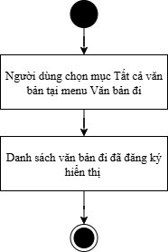

### Thực hiện đăng ký văn bản đi

* **Tên Usecase:** Thực hiện đăng ký văn bản đi
* **Mô tả Usecase:** Chức năng cho phép Lãnh đạo, Văn thư thực hiện đăng ký văn bản đi
* Tác nhân chính: Lãnh đạo, Văn thư
* Tác nhân phụ: Không có
* **Điều kiện để bắt đầu Use-case (Pre-Condition):** Người dùng đăng nhập thành công tài khoản có vai trò Lãnh đạo, Văn thư có quyền truy cập chức năng thực hiện đăng ký văn bản đi
* Điều kiện để kết thúc Use-case (Post Condition): Không có
* Trình tự các sự kiện:

Người dùng chọn mục Đăng ký văn bản đi tại menu Văn bản đi

Người dùng điền thông tin văn bản đi

Chọn Tiếp

Đăng ký văn bản đi thành công

* Các yêu cầu phi chức năng: Không
* Biểu đồ hoạt động (theo trình tự các sự kiện):

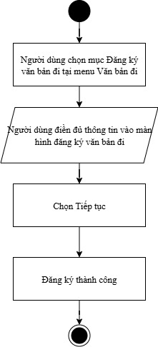

### Tải lên 1 hoặc nhiều file văn bản đi

* **Tên Usecase:** Tải lên 1 hoặc nhiều file văn bản đi
* **Mô tả Usecase:** Chức năng cho phép Lãnh đạo, Văn thư tải lên 1 hoặc nhiều file văn bản đi
* Tác nhân chính: Lãnh đạo, Văn thư
* Tác nhân phụ: Không có
* **Điều kiện để bắt đầu Use-case (Pre-Condition):** Người dùng đăng nhập thành công tài khoản có vai trò Lãnh đạo, Văn thư có quyền truy cập chức năng tải lên 1 hoặc nhiều file văn bản đi
* Điều kiện để kết thúc Use-case (Post Condition): Không có
* Trình tự các sự kiện:

Người dùng chọn mục Đăng ký văn bản đi tại menu Văn bản đi

Người dùng tải lên 1 hoặc nhiều file văn bản đi

Tải file thành công

* Các yêu cầu phi chức năng: Không
* Biểu đồ hoạt động (theo trình tự các sự kiện):

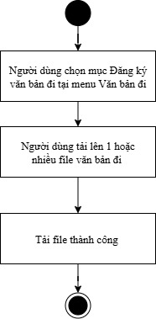

### Xoá file văn bản đi đã tải lên

* **Tên Usecase:** Xoá file văn bản đi đã tải lên
* **Mô tả Usecase:** Chức năng cho phép Lãnh đạo, Văn thư xóa file văn bản đi đã tải lên
* Tác nhân chính: Lãnh đạo, Văn thư
* Tác nhân phụ: Không có
* **Điều kiện để bắt đầu Use-case (Pre-Condition):** Người dùng đăng nhập thành công tài khoản có vai trò Lãnh đạo, Văn thư có quyền truy cập chức năng xóa file văn bản đi đã tải lên
* Điều kiện để kết thúc Use-case (Post Condition): Không có
* Trình tự các sự kiện:

Người dùng chọn mục Đăng ký văn bản đi tại menu Văn bản đi

Người dùng tải lên 1 hoặc nhiều file văn bản đi

Chọn Xóa

Xóa file thành công

* Các yêu cầu phi chức năng: Không
* Biểu đồ hoạt động (theo trình tự các sự kiện):

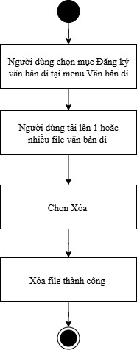

## Phát hành văn bản đi

### Xem thông tin văn bản chuẩn bị phát hành

* **Tên Usecase:** Xem thông tin văn bản chuẩn bị phát hành
* **Mô tả Usecase:** Chức năng cho phép Lãnh đạo, Văn thư xem thông tin văn bản chuẩn bị phát hành
* Tác nhân chính: Lãnh đạo, Văn thư
* Tác nhân phụ: Không có
* **Điều kiện để bắt đầu Use-case (Pre-Condition):** Người dùng đăng nhập thành công tài khoản có vai trò Lãnh đạo, Văn thư có quyền truy cập chức năng xem thông tin văn bản chuẩn bị phát hành
* Điều kiện để kết thúc Use-case (Post Condition): Không có
* Trình tự các sự kiện:

Người dùng chọn mục Văn bản chờ phát hành tại menu Văn bản đi

Danh sách văn bản chuẩn bị phát hành

* Các yêu cầu phi chức năng: Không
* Biểu đồ hoạt động (theo trình tự các sự kiện):

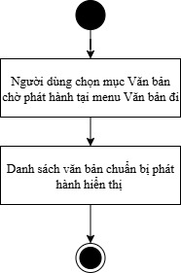

### Xem danh sách đơn vị có thể tiếp nhận văn bản đi

* **Tên Usecase:** Xem danh sách đơn vị có thể tiếp nhận văn bản đi
* **Mô tả Usecase:** Chức năng cho phép Lãnh đạo, Văn thư xem danh sách đơn vị có thể tiếp nhận văn bản đi
* Tác nhân chính: Lãnh đạo, Văn thư
* Tác nhân phụ: Không có
* **Điều kiện để bắt đầu Use-case (Pre-Condition):** Người dùng đăng nhập thành công tài khoản có vai trò Lãnh đạo, Văn thư có quyền truy cập chức năng danh sách đơn vị có thể tiếp nhận văn bản đi
* Điều kiện để kết thúc Use-case (Post Condition): Không có
* Trình tự các sự kiện:

Người dùng chọn mục Văn bản chờ phát hành tại menu Văn bản đi

Chọn đơn vị tiếp nhận xử lý văn bản đi

Danh sách đơn vị có thể tiếp nhận văn bản đi

* Các yêu cầu phi chức năng: Không
* Biểu đồ hoạt động (theo trình tự các sự kiện):

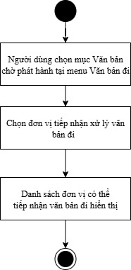

### Chọn 1 hoặc nhiều đơn vị tiếp nhận xử lý văn bản đi

* **Tên Usecase:** Chọn 1 hoặc nhiều đơn vị tiếp nhận xử lý văn bản đi
* **Mô tả Usecase:** Chức năng cho phép Lãnh đạo, Văn thư chọn 1 hoặc nhiều đơn vị tiếp nhận xử lý văn bản đi
* Tác nhân chính: Lãnh đạo, Văn thư
* Tác nhân phụ: Không có
* **Điều kiện để bắt đầu Use-case (Pre-Condition):** Người dùng đăng nhập thành công tài khoản có vai trò Lãnh đạo, Văn thư có quyền truy cập chức năng chọn 1 hoặc nhiều đơn vị tiếp nhận xử lý văn bản đi
* Điều kiện để kết thúc Use-case (Post Condition): Không có
* Trình tự các sự kiện:

Người dùng chọn mục Văn bản chờ phát hành tại menu Văn bản đi

Chọn 1 hoặc nhiều đơn vị tiếp nhận xử lý văn bản đi

* Các yêu cầu phi chức năng: Không
* Biểu đồ hoạt động (theo trình tự các sự kiện):

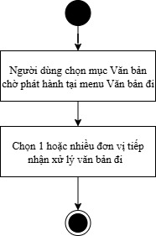

## Văn bản đi đang xử lý

### Xem danh sách tài liệu trong văn bản đi đang xử lý

* **Tên Usecase:** Xem danh sách tài liệu trong văn bản đi đang xử lý
* **Mô tả Usecase:** Chức năng cho phép Lãnh đạo, Văn thư xem danh sách tài liệu trong văn bản đi đang xử lý
* Tác nhân chính: Lãnh đạo, Văn thư
* Tác nhân phụ: Không có
* **Điều kiện để bắt đầu Use-case (Pre-Condition):** Người dùng đăng nhập thành công tài khoản có vai trò Lãnh đạo, Văn thư có quyền truy cập chức năng xem danh sách tài liệu trong văn bản đi đang xử lý
* Điều kiện để kết thúc Use-case (Post Condition): Không có
* Trình tự các sự kiện:

Người dùng chọn mục Văn bản chờ xử lý tại menu Văn bản đi

Chọn văn bản bất kỳ

Danh sách tài liệu trong văn bản đi đang xử lý

* Các yêu cầu phi chức năng: Không
* Biểu đồ hoạt động (theo trình tự các sự kiện):

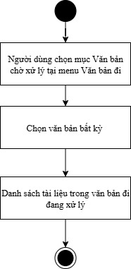

### Xem chi tiết tài liệu trong văn bản đi đang xử lý

* **Tên Usecase:** Xem chi tiết tài liệu trong văn bản đi đang xử lý
* **Mô tả Usecase:** Chức năng cho phép Lãnh đạo, Văn thư xem chi tiết tài liệu trong văn bản đi đang xử lý
* Tác nhân chính: Lãnh đạo, Văn thư
* Tác nhân phụ: Không có
* **Điều kiện để bắt đầu Use-case (Pre-Condition):** Người dùng đăng nhập thành công tài khoản có vai trò Lãnh đạo, Văn thư có quyền truy cập chức năng xem chi tiết tài liệu trong văn bản đi đang xử lý
* Điều kiện để kết thúc Use-case (Post Condition): Không có
* Trình tự các sự kiện:

Người dùng chọn mục Văn bản chờ xử lý tại menu Văn bản đi

Chọn văn bản bất kỳ

Chọn Xem chi tiết tại tài liệu muốn xem

Chi tiết tài liệu hiển thị

* Các yêu cầu phi chức năng: Không
* Biểu đồ hoạt động (theo trình tự các sự kiện):

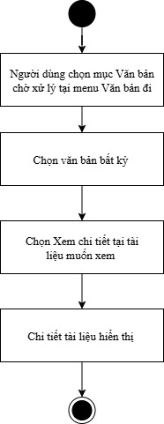

### Tải xuống tài liệu trong văn bản đi đang xử lý

* **Tên Usecase:** Tải xuống tài liệu trong văn bản đi đang xử lý
* **Mô tả Usecase:** Chức năng cho phép Lãnh đạo, Văn thư tải xuống tài liệu trong văn bản đi đang xử lý
* Tác nhân chính: Lãnh đạo, Văn thư
* Tác nhân phụ: Không có
* **Điều kiện để bắt đầu Use-case (Pre-Condition):** Người dùng đăng nhập thành công tài khoản có vai trò Lãnh đạo, Văn thư có quyền truy cập chức năng tải xuống tài liệu trong văn bản đi đang xử lý
* Điều kiện để kết thúc Use-case (Post Condition): Không có
* Trình tự các sự kiện:

Người dùng chọn mục Văn bản chờ xử lý tại menu Văn bản đi

Chọn văn bản bất kỳ

Chọn tải xuống tài liệu

Tải xuống tài liệu thành công

* Các yêu cầu phi chức năng: Không
* Biểu đồ hoạt động (theo trình tự các sự kiện):

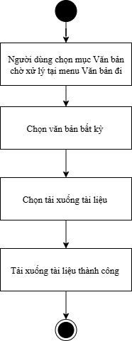

### Thêm tài liệu trong văn bản đi đang xử lý

* **Tên Usecase:** Thêm tài liệu trong văn bản đi đang xử lý
* **Mô tả Usecase:** Chức năng cho phép Lãnh đạo, Văn thư thêm tài liệu trong văn bản đi đang xử lý
* Tác nhân chính: Lãnh đạo, Văn thư
* Tác nhân phụ: Không có
* **Điều kiện để bắt đầu Use-case (Pre-Condition):** Người dùng đăng nhập thành công tài khoản có vai trò Lãnh đạo, Văn thư có quyền truy cập chức năng thêm tài liệu trong văn bản đi đang xử lý
* Điều kiện để kết thúc Use-case (Post Condition): Không có
* Trình tự các sự kiện:

Người dùng chọn mục Văn bản chờ xử lý tại menu Văn bản đi

Chọn văn bản bất kỳ

Chọn Tải lên tập tin của bạn

Thêm tài liệu thành công

* Các yêu cầu phi chức năng: Không
* Biểu đồ hoạt động (theo trình tự các sự kiện):

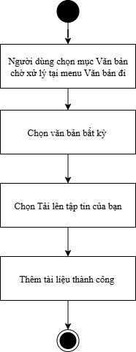

### Xoá tài liệu trong văn bản đi đang xử lý

* **Tên Usecase:** Xoá tài liệu trong văn bản đi đang xử lý
* **Mô tả Usecase:** Chức năng cho phép Lãnh đạo, Văn thư xoá tài liệu trong văn bản đi đang xử lý
* Tác nhân chính: Lãnh đạo, Văn thư
* Tác nhân phụ: Không có
* **Điều kiện để bắt đầu Use-case (Pre-Condition):** Người dùng đăng nhập thành công tài khoản có vai trò Lãnh đạo, Văn thư có quyền truy cập chức năng xoá tài liệu trong văn bản đi đang xử lý
* Điều kiện để kết thúc Use-case (Post Condition): Không có
* Trình tự các sự kiện:

Người dùng chọn mục Văn bản chờ xử lý tại menu Văn bản đi

Chọn văn bản bất kỳ

Chọn Tải lên tập tin của bạn

Chọn Xóa tài liệu

Xóa tài liệu thành công

* Các yêu cầu phi chức năng: Không
* Biểu đồ hoạt động (theo trình tự các sự kiện):

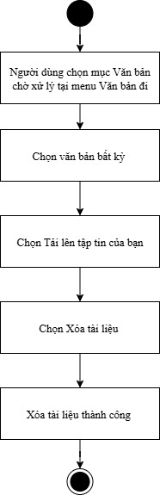

## Văn bản đi

### Xem danh sách văn bản đi đang xử lý

* **Tên Usecase:** Xem danh sách văn bản đi đang xử lý
* **Mô tả Usecase:** Chức năng cho phép Lãnh đạo, Văn thư xem danh sách văn bản đi đang xử lý
* Tác nhân chính: Lãnh đạo, Văn thư
* Tác nhân phụ: Không có
* **Điều kiện để bắt đầu Use-case (Pre-Condition):** Người dùng đăng nhập thành công tài khoản có vai trò Lãnh đạo, Văn thư có quyền truy cập chức năng xem danh sách văn bản đi đang xử lý
* Điều kiện để kết thúc Use-case (Post Condition): Không có
* Trình tự các sự kiện:

Người dùng chọn mục Văn bản chờ xử lý tại menu Văn bản đi

Danh sách văn bản đi đang xử lý

* Các yêu cầu phi chức năng: Không
* Biểu đồ hoạt động (theo trình tự các sự kiện):

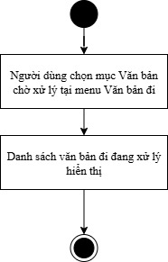

### Lọc xem danh sách văn bản đi đang xử lý theo loại văn bản

* **Tên Usecase:** Lọc xem danh sách văn bản đi đang xử lý theo loại văn bản
* **Mô tả Usecase:** Chức năng cho phép Lãnh đạo, Văn thư lọc xem danh sách văn bản đi đang xử lý theo loại văn bản
* Tác nhân chính: Lãnh đạo, Văn thư
* Tác nhân phụ: Không có
* **Điều kiện để bắt đầu Use-case (Pre-Condition):** Người dùng đăng nhập thành công tài khoản có vai trò Lãnh đạo, Văn thư có quyền truy cập chức năng lọc xem danh sách văn bản đi đang xử lý theo loại văn bản
* Điều kiện để kết thúc Use-case (Post Condition): Không có
* Trình tự các sự kiện:

Người dùng chọn mục Tất cả văn bản tại menu Văn bản đi

Chọn Thêm bộ lọc tùy chỉnh

Điền Loại văn bản

Nhấn Thêm

Danh sách văn bản đi đang xử lý theo loại văn bản

* Các yêu cầu phi chức năng: Không
* Biểu đồ hoạt động (theo trình tự các sự kiện):

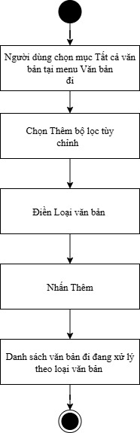

### Lọc xem danh sách văn bản đi đang xử lý theo độ khẩn

* **Tên Usecase:** Lọc xem danh sách văn bản đi đang xử lý theo độ khẩn
* **Mô tả Usecase:** Chức năng cho phép Lãnh đạo, Văn thư lọc xem danh sách văn bản đi đang xử lý theo độ khẩn
* Tác nhân chính: Lãnh đạo, Văn thư
* Tác nhân phụ: Không có
* **Điều kiện để bắt đầu Use-case (Pre-Condition):** Người dùng đăng nhập thành công tài khoản có vai trò Lãnh đạo, Văn thư có quyền truy cập chức năng lọc xem danh sách văn bản đi đang xử lý theo độ khẩn
* Điều kiện để kết thúc Use-case (Post Condition): Không có
* Trình tự các sự kiện:

Người dùng chọn mục Tất cả văn bản tại menu Văn bản đi

Chọn Thêm bộ lọc tùy chỉnh

Điền Loại văn bản

Nhấn Thêm

Danh sách văn bản đi đang xử lý theo độ khẩn

* Các yêu cầu phi chức năng: Không
* Biểu đồ hoạt động (theo trình tự các sự kiện):

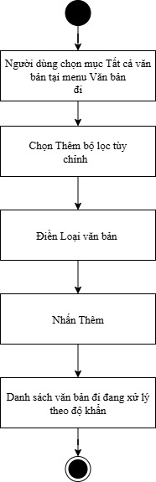

### Xem thông tin chi tiết 1 văn bản đi đang xử lý

* **Tên Usecase:** Xem thông tin chi tiết 1 văn bản đi đang xử lý
* **Mô tả Usecase:** Chức năng cho phép Lãnh đạo, Văn thư lọc xem thông tin chi tiết 1 văn bản đi đang xử lý
* Tác nhân chính: Lãnh đạo, Văn thư
* Tác nhân phụ: Không có
* **Điều kiện để bắt đầu Use-case (Pre-Condition):** Người dùng đăng nhập thành công tài khoản có vai trò Lãnh đạo, Văn thư có quyền truy cập chức năng lọc xem thông tin chi tiết 1 văn bản đi đang xử lý
* Điều kiện để kết thúc Use-case (Post Condition): Không có
* Trình tự các sự kiện:

Người dùng chọn mục Tất cả văn bản tại menu Văn bản đi

Chọn văn bản bất kỳ

Thông tin chi tiết văn bản hiển thị

* Các yêu cầu phi chức năng: Không
* Biểu đồ hoạt động (theo trình tự các sự kiện):

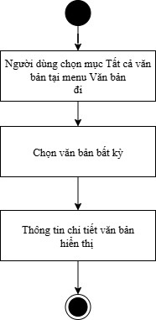

### Tải xuống file văn bản đi đang xử lý

* **Tên Usecase:** Xem thông tin chi tiết 1 văn bản đi đang xử lý
* **Mô tả Usecase:** Chức năng cho phép Lãnh đạo, Văn thư lọc xem thông tin chi tiết 1 văn bản đi đang xử lý
* Tác nhân chính: Lãnh đạo, Văn thư
* Tác nhân phụ: Không có
* **Điều kiện để bắt đầu Use-case (Pre-Condition):** Người dùng đăng nhập thành công tài khoản có vai trò Lãnh đạo, Văn thư có quyền truy cập chức năng lọc xem thông tin chi tiết 1 văn bản đi đang xử lý
* Điều kiện để kết thúc Use-case (Post Condition): Không có
* Trình tự các sự kiện:

Người dùng chọn mục Tất cả văn bản tại menu Văn bản đi

Chọn văn bản bất kỳ

Chọn Tải xuống file

* Các yêu cầu phi chức năng: Không
* Biểu đồ hoạt động (theo trình tự các sự kiện):

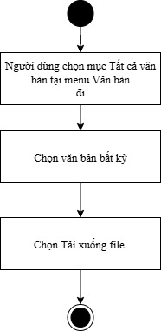

### Xem lịch sử xử lý của văn bản đi

* **Tên Usecase:** Xem lịch sử xử lý của văn bản đi
* **Mô tả Usecase:** Chức năng cho phép Lãnh đạo, Văn thư xem lịch sử xử lý của văn bản đi
* Tác nhân chính: Lãnh đạo, Văn thư
* Tác nhân phụ: Không có
* **Điều kiện để bắt đầu Use-case (Pre-Condition):** Người dùng đăng nhập thành công tài khoản có vai trò Lãnh đạo, Văn thư có quyền truy cập chức năng xem lịch sử xử lý của văn bản đi
* Điều kiện để kết thúc Use-case (Post Condition): Không có
* Trình tự các sự kiện:

Người dùng chọn mục Tất cả văn bản tại menu Văn bản đi

Chọn văn bản bất kỳ

Lịch sử xử lý của văn bản đi hiển thị

* Các yêu cầu phi chức năng: Không
* Biểu đồ hoạt động (theo trình tự các sự kiện):

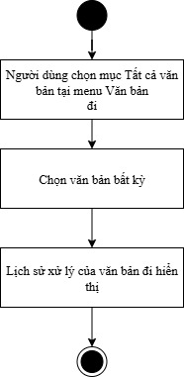

## Văn bản chờ xử lý

### Xem danh sách văn bản đến chờ xử lý

* **Tên Usecase:** Xem danh sách văn bản đến chờ xử lý
* **Mô tả Usecase:** Chức năng cho phép Văn thư xem danh sách văn bản đến chờ xử lý
* Tác nhân chính: Văn thư
* Tác nhân phụ: Không có
* **Điều kiện để bắt đầu Use-case (Pre-Condition):** Người dùng đăng nhập thành công tài khoản có vai trò Văn thư có quyền truy cập chức năng xem danh sách văn bản đến chờ xử lý
* Điều kiện để kết thúc Use-case (Post Condition): Không có
* Trình tự các sự kiện:

Người dùng chọn mục Văn bản đến chờ tiếp nhận tại menu Văn bản đến

Danh sách văn bản đến chờ xử lý

* Các yêu cầu phi chức năng: Không
* Biểu đồ hoạt động (theo trình tự các sự kiện):

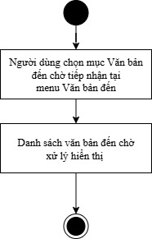

### Xem thông tin chi tiết văn bản đến chờ xử lý

* **Tên Usecase:** Xem thông tin chi tiết văn bản đến chờ xử lý
* **Mô tả Usecase:** Chức năng cho phép Văn thư xem thông tin chi tiết văn bản đến chờ xử lý
* Tác nhân chính: Văn thư
* Tác nhân phụ: Không có
* **Điều kiện để bắt đầu Use-case (Pre-Condition):** Người dùng đăng nhập thành công tài khoản có vai trò Văn thư có quyền truy cập chức năng xem thông tin chi tiết văn bản đến chờ xử lý
* Điều kiện để kết thúc Use-case (Post Condition): Không có
* Trình tự các sự kiện:

Người dùng chọn mục Văn bản đến chờ tiếp nhận tại menu Văn bản đến

Chọn văn bản đến bất kỳ

Thông tin chi tiết văn bản đến chờ xử lý hiển thị

* Các yêu cầu phi chức năng: Không
* Biểu đồ hoạt động (theo trình tự các sự kiện):

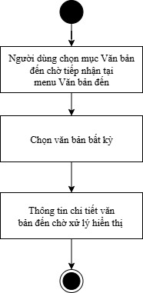

### Lọc xem danh sách văn bản đến chờ xử lý theo loại văn bản

* **Tên Usecase:** Lọc xem danh sách văn bản đến chờ xử lý theo loại văn bản
* **Mô tả Usecase:** Chức năng cho phép Văn thư lọc xem danh sách văn bản đến chờ xử lý theo loại văn bản
* Tác nhân chính: Văn thư
* Tác nhân phụ: Không có
* **Điều kiện để bắt đầu Use-case (Pre-Condition):** Người dùng đăng nhập thành công tài khoản có vai trò Lãnh đạo, Văn thư có quyền truy cập chức năng lọc xem danh sách văn bản đến chờ xử lý theo loại văn bản
* Điều kiện để kết thúc Use-case (Post Condition): Không có
* Trình tự các sự kiện:

Người dùng chọn mục Văn bản đến chờ tiếp nhận tại menu Văn bản đến

Chọn Thêm bộ lọc tùy chỉnh

Điền Loại văn bản

Nhấn Thêm

Danh sách văn bản đến chờ xử lý theo loại văn bản

* Các yêu cầu phi chức năng: Không
* Biểu đồ hoạt động (theo trình tự các sự kiện):

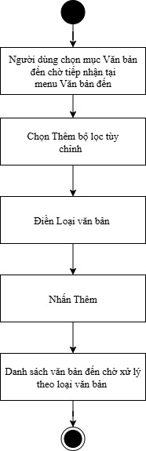

### Lọc xem danh sách văn bản đến theo sổ văn bản

* **Tên Usecase:** Lọc xem danh sách văn bản đến theo sổ văn bản
* **Mô tả Usecase:** Chức năng cho phép Văn thư lọc xem danh sách văn bản đến theo sổ văn bản
* Tác nhân chính: Văn thư
* Tác nhân phụ: Không có
* **Điều kiện để bắt đầu Use-case (Pre-Condition):** Người dùng đăng nhập thành công tài khoản có vai trò Lãnh đạo, Văn thư có quyền truy cập chức năng lọc xem danh sách văn bản đến theo sổ văn bản
* Điều kiện để kết thúc Use-case (Post Condition): Không có
* Trình tự các sự kiện:

Người dùng chọn mục Văn bản đến chờ tiếp nhận tại menu Văn bản đến

Chọn Thêm bộ lọc tùy chỉnh

Điền Sổ văn bản

Nhấn Thêm

Danh sách văn bản đến chờ xử lý theo sổ văn bản

* Các yêu cầu phi chức năng: Không
* Biểu đồ hoạt động (theo trình tự các sự kiện):

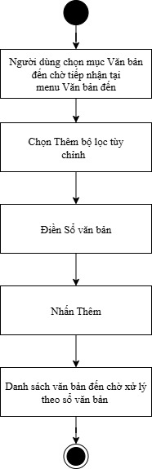

## Đăng ký văn bản đến

### Nhập thông tin văn bản đến

* **Tên Usecase:** Nhập thông tin văn bản đến
* **Mô tả Usecase:** Chức năng cho phép Văn thư nhập thông tin văn bản đến
* Tác nhân chính: Văn thư
* Tác nhân phụ: Không có
* **Điều kiện để bắt đầu Use-case (Pre-Condition):** Người dùng đăng nhập thành công tài khoản có vai trò Văn thư có quyền truy cập chức năng nhập thông tin văn bản đến
* Điều kiện để kết thúc Use-case (Post Condition): Không có
* Trình tự các sự kiện:

Người dùng chọn mục Đăng ký văn bản đến tại menu Văn bản đến

Nhập thông tin văn bản đến

* Các yêu cầu phi chức năng: Không
* Biểu đồ hoạt động (theo trình tự các sự kiện):

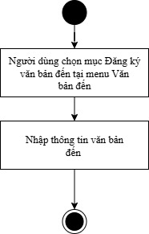

### Tải lên 1 hoặc nhiều file văn bản đến

* **Tên Usecase:** Tải lên 1 hoặc nhiều file văn bản đến
* **Mô tả Usecase:** Chức năng cho phép Văn thư tải lên 1 hoặc nhiều file văn bản đến
* Tác nhân chính: Văn thư
* Tác nhân phụ: Không có
* **Điều kiện để bắt đầu Use-case (Pre-Condition):** Người dùng đăng nhập thành công tài khoản có vai trò Văn thư có quyền truy cập chức năng tải lên 1 hoặc nhiều file văn bản đến
* Điều kiện để kết thúc Use-case (Post Condition): Không có
* Trình tự các sự kiện:

Người dùng chọn mục Đăng ký văn bản đến tại menu Văn bản đến

Nhập thông tin văn bản đến

Tải lên 1 hoặc nhiều file văn bản đến

Chọn Tiếp tục

Đăng ký văn bản đến thành công

* Các yêu cầu phi chức năng: Không
* Biểu đồ hoạt động (theo trình tự các sự kiện):

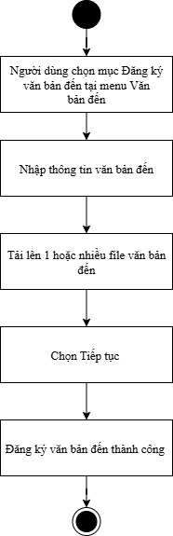

### Nhập thông tin quyền văn bản

* **Tên Usecase:** Nhập thông tin quyền văn bản
* **Mô tả Usecase:** Chức năng cho phép Văn thư nhập thông tin quyền văn bản
* Tác nhân chính: Văn thư
* Tác nhân phụ: Không có
* **Điều kiện để bắt đầu Use-case (Pre-Condition):** Người dùng đăng nhập thành công tài khoản có vai trò Văn thư có quyền truy cập chức năng nhập thông tin quyền văn bản
* Điều kiện để kết thúc Use-case (Post Condition): Không có
* Trình tự các sự kiện:

Người dùng chọn mục Đăng ký văn bản đến tại menu Văn bản đến

Nhập thông tin văn bản đến

Tải lên 1 hoặc nhiều file văn bản đến

Nhập thông tin quyền văn bản

* Các yêu cầu phi chức năng: Không
* Biểu đồ hoạt động (theo trình tự các sự kiện):

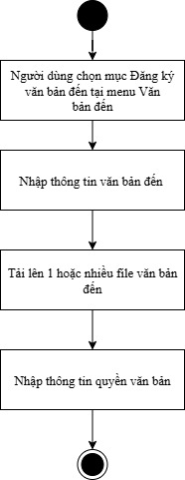

### Tải lên văn bản đã ký

* **Tên Usecase:** Tải lên văn bản đã ký
* **Mô tả Usecase:** Chức năng cho phép Văn thư tải lên văn bản đã ký
* Tác nhân chính: Văn thư
* Tác nhân phụ: Không có
* **Điều kiện để bắt đầu Use-case (Pre-Condition):** Người dùng đăng nhập thành công tài khoản có vai trò Văn thư có quyền truy cập chức năng tải lên văn bản đã ký
* Điều kiện để kết thúc Use-case (Post Condition): Không có
* Trình tự các sự kiện:

Người dùng chọn mục Đăng ký văn bản đến tại menu Văn bản đến

Nhập thông tin văn bản đến

Chọn tải lên tập tin của bạn

* Các yêu cầu phi chức năng: Không
* Biểu đồ hoạt động (theo trình tự các sự kiện):

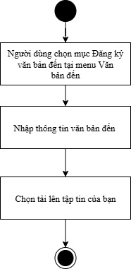

## Trình lãnh đạo xử lý văn bản

### Xem danh sách lãnh đạo

* **Tên Usecase:** Xem danh sách lãnh đạo
* **Mô tả Usecase:** Chức năng cho phép Văn thư xem danh sách lãnh đạo
* Tác nhân chính: Văn thư
* Tác nhân phụ: Không có
* **Điều kiện để bắt đầu Use-case (Pre-Condition):** Người dùng đăng nhập thành công tài khoản có vai trò Văn thư có quyền truy cập chức năng xem danh sách lãnh đạo
* Điều kiện để kết thúc Use-case (Post Condition): Không có
* Trình tự các sự kiện:

Người dùng chọn mục Tất cả văn bản tại menu Văn bản đến

Chọn văn bản bất kỳ

Nhấn Trình lãnh đạo

Danh sách lãnh đạo

* Các yêu cầu phi chức năng: Không
* Biểu đồ hoạt động (theo trình tự các sự kiện):

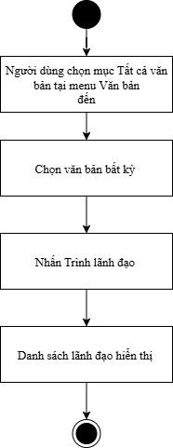

### Thực hiện chọn lãnh đạo trình văn bản đến

* **Tên Usecase:** Thực hiện chọn lãnh đạo trình văn bản đến
* **Mô tả Usecase:** Chức năng cho phép Văn thư thực hiện chọn lãnh đạo trình văn bản đến
* Tác nhân chính: Văn thư
* Tác nhân phụ: Không có
* **Điều kiện để bắt đầu Use-case (Pre-Condition):** Người dùng đăng nhập thành công tài khoản có vai trò Văn thư có quyền truy cập chức năng thực hiện chọn lãnh đạo trình văn bản đến
* Điều kiện để kết thúc Use-case (Post Condition): Không có
* Trình tự các sự kiện:

Người dùng chọn mục Tất cả văn bản tại menu Văn bản đến

Chọn văn bản bất kỳ

Nhấn Trình lãnh đạo

Chọn Lãnh đạo trình

* Các yêu cầu phi chức năng: Không
* Biểu đồ hoạt động (theo trình tự các sự kiện):

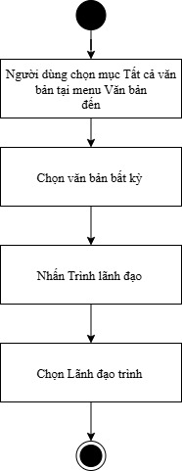

### Thông báo phát hành văn bản đến lãnh đạo được chọn thành công

* **Tên Usecase:** Xem danh sách lãnh đạo
* **Mô tả Usecase:** Chức năng cho phép Văn thư xem danh sách lãnh đạo
* Tác nhân chính: Văn thư
* Tác nhân phụ: Không có
* **Điều kiện để bắt đầu Use-case (Pre-Condition):** Người dùng đăng nhập thành công tài khoản có vai trò Văn thư có quyền truy cập chức năng xem danh sách lãnh đạo
* Điều kiện để kết thúc Use-case (Post Condition): Không có
* Trình tự các sự kiện:

Người dùng chọn mục Tất cả văn bản tại menu Văn bản đến

Chọn văn bản bất kỳ

Nhấn Trình lãnh đạo

Chọn Lãnh đạo trình

Nhấn Trình lãnh đạo

Thông báo phát hành văn bản đến lãnh đạo được chọn thành công

* Các yêu cầu phi chức năng: Không
* Biểu đồ hoạt động (theo trình tự các sự kiện):

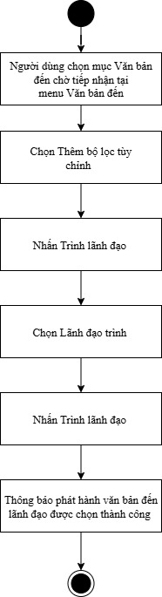

### Theo dõi lịch sử xử lý tại màn trình lãnh đạo xử lý văn bản

* **Tên Usecase:** Theo dõi lịch sử xử lý tại màn trình lãnh đạo xử lý văn bản
* **Mô tả Usecase:** Chức năng cho phép Văn thư theo dõi lịch sử xử lý tại màn trình lãnh đạo xử lý văn bản
* Tác nhân chính: Văn thư
* Tác nhân phụ: Không có
* **Điều kiện để bắt đầu Use-case (Pre-Condition):** Người dùng đăng nhập thành công tài khoản có vai trò Văn thư có quyền truy cập chức năng lịch sử xử lý tại màn trình lãnh đạo xử lý văn bản
* Điều kiện để kết thúc Use-case (Post Condition): Không có
* Trình tự các sự kiện:

Người dùng chọn mục Tất cả văn bản tại menu Văn bản đến

Chọn văn bản bất kỳ

Lịch sửa xử lý văn bản hiển thị

* Các yêu cầu phi chức năng: Không
* Biểu đồ hoạt động (theo trình tự các sự kiện):

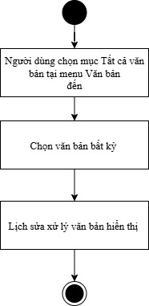

## Bút phê của lãnh đạo

### Xem thông tin văn bản đến đã trình lãnh đạo

* **Tên Usecase:** Xem thông tin văn bản đến đã trình lãnh đạo
* **Mô tả Usecase:** Chức năng cho phép Văn thư xem thông tin văn bản đến đã trình lãnh đạo
* Tác nhân chính: Văn thư
* Tác nhân phụ: Không có
* **Điều kiện để bắt đầu Use-case (Pre-Condition):** Người dùng đăng nhập thành công tài khoản có vai trò Văn thư có quyền truy cập chức năng xem thông tin văn bản đến đã trình lãnh đạo
* Điều kiện để kết thúc Use-case (Post Condition): Không có
* Trình tự các sự kiện:

Người dùng chọn mục Văn bản chờ phân công tại menu Văn bản đến

Chọn văn bản bất kỳ

Thông tin văn bản đến đã trình lãnh đạo

* Các yêu cầu phi chức năng: Không
* Biểu đồ hoạt động (theo trình tự các sự kiện):

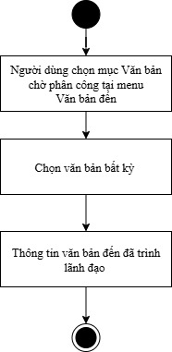

### Xem thông tin lãnh đạo được trình

* **Tên Usecase:** Xem thông tin lãnh đạo được trình
* **Mô tả Usecase:** Chức năng cho phép Văn thư xem thông tin lãnh đạo được trình
* Tác nhân chính: Văn thư
* Tác nhân phụ: Không có
* **Điều kiện để bắt đầu Use-case (Pre-Condition):** Người dùng đăng nhập thành công tài khoản có vai trò Văn thư có quyền truy cập chức năng xem thông tin lãnh đạo được trình
* Điều kiện để kết thúc Use-case (Post Condition): Không có
* Trình tự các sự kiện:

Người dùng chọn mục Văn bản chờ phân công tại menu Văn bản đến

Chọn văn bản bất kỳ

Thông tin lãnh đạo được trình hiển thị

* Các yêu cầu phi chức năng: Không
* Biểu đồ hoạt động (theo trình tự các sự kiện):

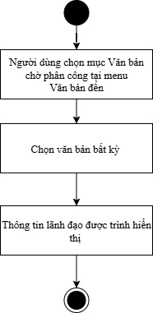

### Tải xuống file tài liệu văn bản đến tại màn bút phê của lãnh đạo

* **Tên Usecase:** Tải xuống file tài liệu văn bản đến tại màn bút phê của lãnh đạo
* **Mô tả Usecase:** Chức năng cho phép Văn thư tải xuống file tài liệu văn bản đến tại màn bút phê của lãnh đạo
* Tác nhân chính: Văn thư
* Tác nhân phụ: Không có
* **Điều kiện để bắt đầu Use-case (Pre-Condition):** Người dùng đăng nhập thành công tài khoản có vai trò Văn thư có quyền truy cập chức năng tải xuống file tài liệu văn bản đến tại màn bút phê của lãnh đạo
* Điều kiện để kết thúc Use-case (Post Condition): Không có
* Trình tự các sự kiện:

Người dùng chọn mục Văn bản chờ phân công tại menu Văn bản đến

Chọn văn bản bất kỳ

Nhấn Tải xuống tài liệu

* Các yêu cầu phi chức năng: Không
* Biểu đồ hoạt động (theo trình tự các sự kiện):

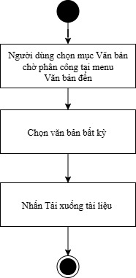

### Xem thông tin lịch sử xử lý tại màn bút phê của lãnh đạo

* **Tên Usecase:** Xem thông tin lịch sử xử lý tại màn bút phê của lãnh đạo
* **Mô tả Usecase:** Chức năng cho phép Văn thư xem thông tin lịch sử xử lý tại màn bút phê của lãnh đạo
* Tác nhân chính: Văn thư
* Tác nhân phụ: Không có
* **Điều kiện để bắt đầu Use-case (Pre-Condition):** Người dùng đăng nhập thành công tài khoản có vai trò Văn thư có quyền truy cập chức năng xem thông tin lịch sử xử lý tại màn bút phê của lãnh đạo
* Điều kiện để kết thúc Use-case (Post Condition): Không có
* Trình tự các sự kiện:

Người dùng chọn mục Văn bản chờ phân công tại menu Văn bản đến

Chọn văn bản bất kỳ

Thông tin lịch sử xử lý hiển thị

* Các yêu cầu phi chức năng: Không
* Biểu đồ hoạt động (theo trình tự các sự kiện):

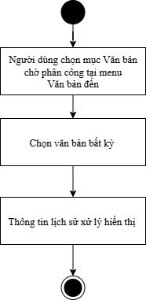

## Chuyển xử lý

### Nhập bút phê

* **Tên Usecase:** Nhập bút phê
* **Mô tả Usecase:** Chức năng cho phép Văn thư nhập bút phê
* Tác nhân chính: Văn thư
* Tác nhân phụ: Không có
* **Điều kiện để bắt đầu Use-case (Pre-Condition):** Người dùng đăng nhập thành công tài khoản có vai trò Văn thư có quyền truy cập chức năng nhập bút phê
* Điều kiện để kết thúc Use-case (Post Condition): Không có
* Trình tự các sự kiện:

Người dùng chọn mục Văn bản chờ phân công tại menu Văn bản đến

Chọn văn bản bất kỳ

Chọn Chuyển xử lý

Nhập bút phê

* Các yêu cầu phi chức năng: Không
* Biểu đồ hoạt động (theo trình tự các sự kiện):

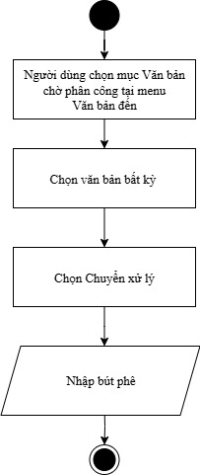

### Nhập thông tin đầu mối/phối hợp chuyển xử lý

* **Tên Usecase:** Nhập thông tin đầu mối/phối hợp chuyển xử lý
* **Mô tả Usecase:** Chức năng cho phép Văn thư nhập thông tin đầu mối/phối hợp chuyển xử lý
* Tác nhân chính: Văn thư
* Tác nhân phụ: Không có
* **Điều kiện để bắt đầu Use-case (Pre-Condition):** Người dùng đăng nhập thành công tài khoản có vai trò Văn thư có quyền truy cập chức năng nhập thông tin đầu mối/phối hợp chuyển xử lý
* Điều kiện để kết thúc Use-case (Post Condition): Không có
* Trình tự các sự kiện:

Người dùng chọn mục Văn bản chờ phân công tại menu Văn bản đến

Chọn văn bản bất kỳ

Chọn Chuyển xử lý

Nhập bút phê

Nhập thông tin đầu mối/phối hợp chuyển xử lý

* Các yêu cầu phi chức năng: Không
* Biểu đồ hoạt động (theo trình tự các sự kiện):

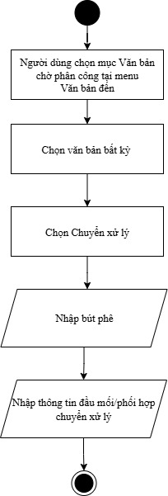

### Điều chỉnh người chuyển xử lý

* **Tên Usecase:** Điều chỉnh người chuyển xử lý
* **Mô tả Usecase:** Chức năng cho phép Văn thư điều chỉnh người chuyển xử lý
* Tác nhân chính: Văn thư
* Tác nhân phụ: Không có
* **Điều kiện để bắt đầu Use-case (Pre-Condition):** Người dùng đăng nhập thành công tài khoản có vai trò Văn thư có quyền truy cập chức năng điều chỉnh người chuyển xử lý
* Điều kiện để kết thúc Use-case (Post Condition): Không có
* Trình tự các sự kiện:

Người dùng chọn mục Văn bản chờ phân công tại menu Văn bản đến

Chọn văn bản bất kỳ

Nhấn Chuyển xử lý

Nhập bút phê

Điều chỉnh người chuyển xử lý

Nhấn Cập nhật

Chuyển xử lý văn bản đến thành công

* Các yêu cầu phi chức năng: Không
* Biểu đồ hoạt động (theo trình tự các sự kiện):

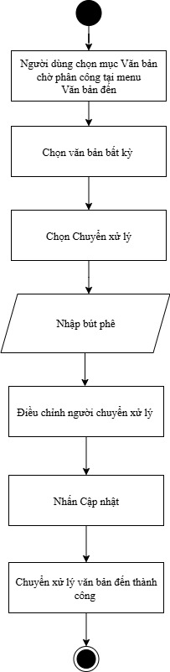

## Xử lý văn bản đến

### Xem danh sách công việc cần xử lý

* **Tên Usecase:** Xem danh sách công việc cần xử lý
* **Mô tả Usecase:** Chức năng cho phép Văn thư xem danh sách công việc cần xử lý
* Tác nhân chính: Văn thư
* Tác nhân phụ: Không có
* **Điều kiện để bắt đầu Use-case (Pre-Condition):** Người dùng đăng nhập thành công tài khoản có vai trò Văn thư có quyền truy cập chức năng xem danh sách công việc cần xử lý
* Điều kiện để kết thúc Use-case (Post Condition): Không có
* Trình tự các sự kiện:

Người dùng chọn menu Công việc cần xử lý

Danh sách công việc cần xử lý hiển thị

* Các yêu cầu phi chức năng: Không
* Biểu đồ hoạt động (theo trình tự các sự kiện):

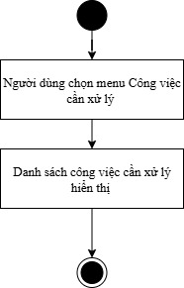

### Thực hiện xử lý công việc được phân công

* **Tên Usecase:** Thực hiện xử lý công việc được phân công
* **Mô tả Usecase:** Chức năng cho phép Văn thư thực hiện xử lý công việc được phân công
* Tác nhân chính: Văn thư
* Tác nhân phụ: Không có
* **Điều kiện để bắt đầu Use-case (Pre-Condition):** Người dùng đăng nhập thành công tài khoản có vai trò Văn thư có quyền truy cập chức năng thực hiện xử lý công việc được phân công
* Điều kiện để kết thúc Use-case (Post Condition): Không có
* Trình tự các sự kiện:

Người dùng chọn menu Công việc cần xử lý

Chọn văn bản cần xử lý bất kỳ

Nhấn Xem công việc

Chọn Xử lý

Thực hiện xử lý công việc được phân công

* Các yêu cầu phi chức năng: Không
* Biểu đồ hoạt động (theo trình tự các sự kiện):

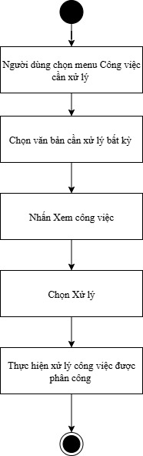

### Tải lên tài liệu đính kèm

* **Tên Usecase:** Tải lên tài liệu đính kèm
* **Mô tả Usecase:** Chức năng cho phép Văn thư thực hiện tải lên tài liệu đính kèm
* Tác nhân chính: Văn thư
* Tác nhân phụ: Không có
* **Điều kiện để bắt đầu Use-case (Pre-Condition):** Người dùng đăng nhập thành công tài khoản có vai trò Văn thư có quyền truy cập chức năng tải lên tài liệu đính kèm
* Điều kiện để kết thúc Use-case (Post Condition): Không có
* Trình tự các sự kiện:

Người dùng chọn menu Công việc cần xử lý

Chọn văn bản cần xử lý bất kỳ

Nhấn Xem công việc

Chọn Xử lý

Tải lên tài liệu đính kèm

* Các yêu cầu phi chức năng: Không
* Biểu đồ hoạt động (theo trình tự các sự kiện):

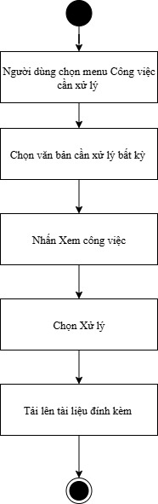

### Xoá tài liệu đính kèm

* **Tên Usecase:** Xoá tài liệu đính kèm
* **Mô tả Usecase:** Chức năng cho phép Văn thư, Cán bộ thực hiện xoá tài liệu đính kèm
* Tác nhân chính: Văn thư
* Tác nhân phụ: Không có
* **Điều kiện để bắt đầu Use-case (Pre-Condition):** Người dùng đăng nhập thành công tài khoản có vai trò Văn thư, Cán bộ có quyền truy cập chức năng xoá tài liệu đính kèm
* Điều kiện để kết thúc Use-case (Post Condition): Không có
* Trình tự các sự kiện:

Người dùng chọn menu Công việc cần xử lý

Chọn văn bản cần xử lý bất kỳ

Nhấn Xem công việc

Chọn Xử lý

Tải lên tài liệu đính kèm

Xóa tài liệu đính kèm

* Các yêu cầu phi chức năng: Không
* Biểu đồ hoạt động (theo trình tự các sự kiện):

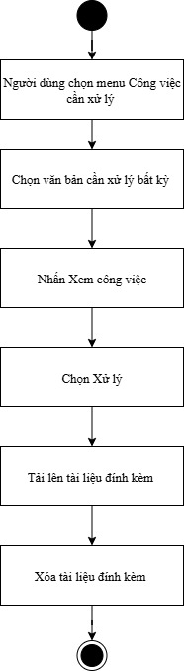

### Nộp kết quả xử lý công việc

* **Tên Usecase:** Nộp kết quả xử lý công việc
* **Mô tả Usecase:** Chức năng cho phép Văn thư thực hiện nộp kết quả xử lý công việc
* Tác nhân chính: Văn thư
* Tác nhân phụ: Không có
* **Điều kiện để bắt đầu Use-case (Pre-Condition):** Người dùng đăng nhập thành công tài khoản có vai trò Văn thư có quyền truy cập chức năng nộp kết quả xử lý công việc
* Điều kiện để kết thúc Use-case (Post Condition): Không có
* Trình tự các sự kiện:

Người dùng chọn menu Công việc cần xử lý

Chọn văn bản cần xử lý bất kỳ

Nhấn Xem công việc

Chọn Xử lý

Tải lên tài liệu đính kèm

Nhấn Nộp kết quả xử lý

Nộp kết quả xử lý công việc thành công

* Các yêu cầu phi chức năng: Không
* Biểu đồ hoạt động (theo trình tự các sự kiện):

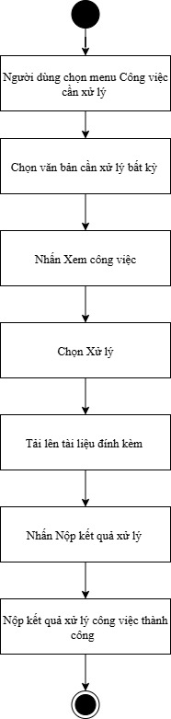

## Theo dõi danh sách văn bản đến được phân công

### Xem danh sách văn bản đến được phân công

* **Tên Usecase:** Xem danh sách văn bản đến được phân công
* **Mô tả Usecase:** Chức năng cho phép Văn thư thực hiện xem danh sách văn bản đến được phân công
* Tác nhân chính: Văn thư
* Tác nhân phụ: Không có
* **Điều kiện để bắt đầu Use-case (Pre-Condition):** Người dùng đăng nhập thành công tài khoản có vai trò Văn thư có quyền truy cập chức năng xem danh sách văn bản đến được phân công
* Điều kiện để kết thúc Use-case (Post Condition): Không có
* Trình tự các sự kiện:

Người dùng chọn mục Tất cả văn bản tại menu Văn bản đến

Danh sách văn bản đến được phân công

* Các yêu cầu phi chức năng: Không
* Biểu đồ hoạt động (theo trình tự các sự kiện):

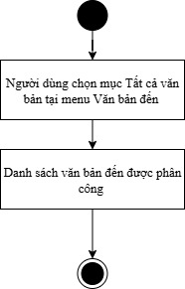

### Xem chi tiết văn bản đến được phân công

* **Tên Usecase:** Xem chi tiết văn bản đến được phân công
* **Mô tả Usecase:** Chức năng cho phép Văn thư thực hiện xem chi tiết văn bản đến được phân công
* Tác nhân chính: Văn thư
* Tác nhân phụ: Không có
* **Điều kiện để bắt đầu Use-case (Pre-Condition):** Người dùng đăng nhập thành công tài khoản có vai trò Văn thư có quyền truy cập chức năng xem chi tiết văn bản đến được phân công
* Điều kiện để kết thúc Use-case (Post Condition): Không có
* Trình tự các sự kiện:

Người dùng chọn mục Tất cả văn bản tại menu Văn bản đến

Chọn văn bản bất kỳ

Chi tiết văn bản đến được phân công

* Các yêu cầu phi chức năng: Không
* Biểu đồ hoạt động (theo trình tự các sự kiện):

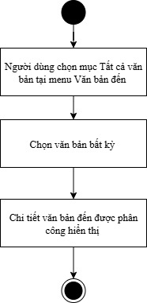

### Lọc xem danh sách công việc theo trạng thái hoàn thành/ theo trạng thái thời gian

* **Tên Usecase:** Lọc xem danh sách công việc theo trạng thái hoàn thành/ theo trạng thái thời gian
* **Mô tả Usecase:** Chức năng cho phép Văn thư thực hiện lọc xem danh sách công việc theo trạng thái hoàn thành/ theo trạng thái thời gian
* Tác nhân chính: Văn thư
* Tác nhân phụ: Không có
* **Điều kiện để bắt đầu Use-case (Pre-Condition):** Người dùng đăng nhập thành công tài khoản có vai trò Văn thư có quyền truy cập chức năng xem danh sách văn bản đến được phân công
* Điều kiện để kết thúc Use-case (Post Condition): Không có
* Trình tự các sự kiện:

Người dùng chọn mục Tất cả văn bản tại menu Văn bản đến

Chọn Thêm bộ lọc tùy chỉnh

Điền Trạng thái

Nhấn Thêm

Danh sách công việc đã lọc

* Các yêu cầu phi chức năng: Không
* Biểu đồ hoạt động (theo trình tự các sự kiện):

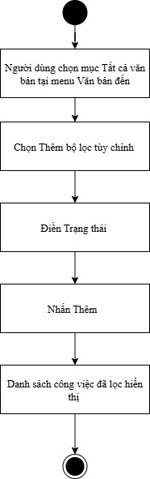

### Xem thời hạn xử lý còn lại

* **Tên Usecase:** Xem thời hạn xử lý còn lại
* **Mô tả Usecase:** Chức năng cho phép Văn thư thực hiện xem thời hạn xử lý còn lại
* Tác nhân chính: Văn thư
* Tác nhân phụ: Không có
* **Điều kiện để bắt đầu Use-case (Pre-Condition):** Người dùng đăng nhập thành công tài khoản có vai trò Văn thư có quyền truy cập chức năng xem thời hạn xử lý còn lại
* Điều kiện để kết thúc Use-case (Post Condition): Không có
* Trình tự các sự kiện:

Người dùng chọn mục Tất cả văn bản tại menu Văn bản đến

Thời hạn xử lý còn lại của công việc

* Các yêu cầu phi chức năng: Không
* Biểu đồ hoạt động (theo trình tự các sự kiện):

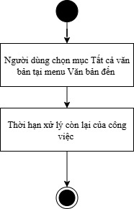

### Xuất nội dung xử lý

* **Tên Usecase:** Xem thời hạn xử lý còn lại
* **Mô tả Usecase:** Chức năng cho phép Văn thư thực hiện xem thời hạn xử lý còn lại
* Tác nhân chính: Văn thư
* Tác nhân phụ: Không có
* **Điều kiện để bắt đầu Use-case (Pre-Condition):** Người dùng đăng nhập thành công tài khoản có vai trò Văn thư có quyền truy cập chức năng xem thời hạn xử lý còn lại
* Điều kiện để kết thúc Use-case (Post Condition): Không có
* Trình tự các sự kiện:

Người dùng chọn mục Tất cả văn bản tại menu Văn bản đến

Chọn văn bản bất kỳ

Nhấn Xuất nội dung

Nội dung xử lý công việc được xuất thành công

* Các yêu cầu phi chức năng: Không
* Biểu đồ hoạt động (theo trình tự các sự kiện):

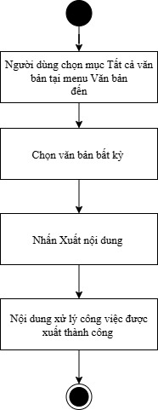

### Xem lịch sử xử lý

* **Tên Usecase:** Xem lịch sử xử lý
* **Mô tả Usecase:** Chức năng cho phép Văn thư thực hiện xem lịch sử xử lý
* Tác nhân chính: Văn thư
* Tác nhân phụ: Không có
* **Điều kiện để bắt đầu Use-case (Pre-Condition):** Người dùng đăng nhập thành công tài khoản có vai trò Văn thư có quyền truy cập chức năng xem lịch sử xử lý
* Điều kiện để kết thúc Use-case (Post Condition): Không có
* Trình tự các sự kiện:

Người dùng chọn mục Tất cả văn bản tại menu Văn bản đến

Chọn văn bản bất kỳ

Lịch sử xử lý công việc hiển thị

* Các yêu cầu phi chức năng: Không
* Biểu đồ hoạt động (theo trình tự các sự kiện):

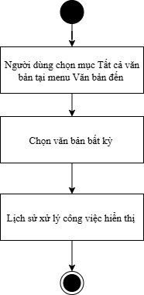

## Theo dõi, đôn đốc xử lý văn bản đến

### Xem danh sách công việc chưa hoàn thành

* **Tên Usecase:** Xem danh sách công việc chưa hoàn thành
* **Mô tả Usecase:** Chức năng cho phép Lãnh đạo thực hiện xem danh sách công việc chưa hoàn thành
* Tác nhân chính: Lãnh đạo
* Tác nhân phụ: Không có
* **Điều kiện để bắt đầu Use-case (Pre-Condition):** Người dùng đăng nhập thành công tài khoản có vai trò Lãnh đạo có quyền truy cập chức năng xem danh sách công việc chưa hoàn thành
* Điều kiện để kết thúc Use-case (Post Condition): Không có
* Trình tự các sự kiện:

Người dùng chọn mục Công việc quá hạn tại menu Kiểm tra tiến độ xử lý

Danh sách công việc chưa hoàn thành hiển thị

* Các yêu cầu phi chức năng: Không
* Biểu đồ hoạt động (theo trình tự các sự kiện):

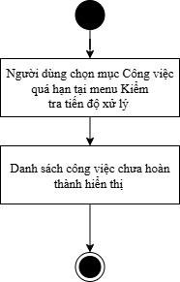

### Xem chi tiết công việc chưa hoàn thành

* **Tên Usecase:** Xem danh sách công việc chưa hoàn thành
* **Mô tả Usecase:** Chức năng cho phép Lãnh đạo thực hiện xem danh sách công việc chưa hoàn thành
* Tác nhân chính: Lãnh đạo
* Tác nhân phụ: Không có
* **Điều kiện để bắt đầu Use-case (Pre-Condition):** Người dùng đăng nhập thành công tài khoản có vai trò Lãnh đạo có quyền truy cập chức năng xem danh sách công việc chưa hoàn thành
* Điều kiện để kết thúc Use-case (Post Condition): Không có
* Trình tự các sự kiện:

Người dùng chọn mục Công việc quá hạn tại menu Kiểm tra tiến độ xử lý

Chọn văn bản bất kỳ

Chi tiết công việc chưa hoàn thành hiển thị

* Các yêu cầu phi chức năng: Không
* Biểu đồ hoạt động (theo trình tự các sự kiện):

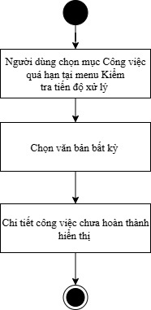

### Xem công việc đã hoàn thành

* **Tên Usecase:** Xem công việc đã hoàn thành
* **Mô tả Usecase:** Chức năng cho phép Lãnh đạo thực hiện xem công việc đã hoàn thành
* Tác nhân chính: Lãnh đạo
* Tác nhân phụ: Không có
* **Điều kiện để bắt đầu Use-case (Pre-Condition):** Người dùng đăng nhập thành công tài khoản có vai trò Lãnh đạo có quyền truy cập chức năng xem công việc đã hoàn thành
* Điều kiện để kết thúc Use-case (Post Condition): Không có
* Trình tự các sự kiện:

Người dùng chọn mục Tất cả công việc tại menu Kiểm tra tiến độ xử lý

Danh sách công việc đã hoàn thành hiển thị

* Các yêu cầu phi chức năng: Không
* Biểu đồ hoạt động (theo trình tự các sự kiện):

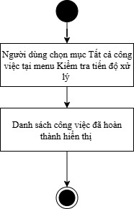

### Xem file tài liệu đính kèm

* **Tên Usecase:** Xem file tài liệu đính kèm
* **Mô tả Usecase:** Chức năng cho phép Lãnh đạo thực hiện xem file tài liệu đính kèm
* Tác nhân chính: Lãnh đạo
* Tác nhân phụ: Không có
* **Điều kiện để bắt đầu Use-case (Pre-Condition):** Người dùng đăng nhập thành công tài khoản có vai trò Lãnh đạo có quyền truy cập chức năng xem file tài liệu đính kèm
* Điều kiện để kết thúc Use-case (Post Condition): Không có
* Trình tự các sự kiện:

Người dùng chọn mục Tất cả công việc tại menu Kiểm tra tiến độ xử lý

Chọn văn bản bất kỳ

File tài liệu đính kèm hiển thị tại tài liệu của văn bản

* Các yêu cầu phi chức năng: Không
* Biểu đồ hoạt động (theo trình tự các sự kiện):

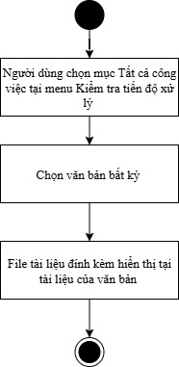

## Kết thúc văn bản

### Thực hiện kết thúc văn bản

* **Tên Usecase:** Thực hiện kết thúc văn bản
* **Mô tả Usecase:** Chức năng cho phép Lãnh đạo thực hiện kết thúc văn bản
* Tác nhân chính: Lãnh đạo
* Tác nhân phụ: Không có
* **Điều kiện để bắt đầu Use-case (Pre-Condition):** Người dùng đăng nhập thành công tài khoản có vai trò Lãnh đạo có quyền truy cập chức năng thực hiện kết thúc văn bản
* Điều kiện để kết thúc Use-case (Post Condition): Không có
* Trình tự các sự kiện:

Người dùng chọn mục Tất cả văn bản tại menu Văn bản đến

Chọn văn bản bất kỳ chưa kết thúc

Nhấn Kết thúc văn bản

* Các yêu cầu phi chức năng: Không
* Biểu đồ hoạt động (theo trình tự các sự kiện):

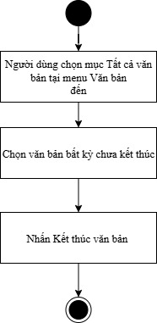

### Xem lại toàn bộ thông tin văn bản đến đã kết thúc

* **Tên Usecase:** Xem lại toàn bộ thông tin văn bản đến đã kết thúc
* **Mô tả Usecase:** Chức năng cho phép Lãnh đạo thực hiện xem lại toàn bộ thông tin văn bản đến đã kết thúc
* Tác nhân chính: Lãnh đạo
* Tác nhân phụ: Không có
* **Điều kiện để bắt đầu Use-case (Pre-Condition):** Người dùng đăng nhập thành công tài khoản có vai trò Lãnh đạo có quyền truy cập chức năng xem lại toàn bộ thông tin văn bản đến đã kết thúc
* Điều kiện để kết thúc Use-case (Post Condition): Không có
* Trình tự các sự kiện:

Người dùng chọn mục Tất cả văn bản tại menu Văn bản đến

Danh sách văn bản đã kết thúc hiển thị

* Các yêu cầu phi chức năng: Không
* Biểu đồ hoạt động (theo trình tự các sự kiện):

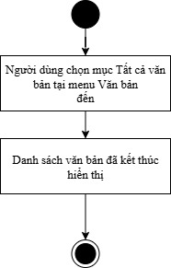

### Xem lại toàn bộ lịch sử xử lý văn bản

* **Tên Usecase:** Xem lại toàn bộ lịch sử xử lý văn bản
* **Mô tả Usecase:** Chức năng cho phép Lãnh đạo thực hiện xem lại toàn bộ lịch sử xử lý văn bản
* Tác nhân chính: Lãnh đạo
* Tác nhân phụ: Không có
* **Điều kiện để bắt đầu Use-case (Pre-Condition):** Người dùng đăng nhập thành công tài khoản có vai trò Lãnh đạo có quyền truy cập chức năng thực hiện xem lại toàn bộ lịch sử xử lý văn bản
* Điều kiện để kết thúc Use-case (Post Condition): Không có
* Trình tự các sự kiện:

Người dùng chọn mục Tất cả văn bản tại menu Văn bản đến

Chọn văn bản bất kỳ

Lịch sử xử lý văn bản hiển thị

* Các yêu cầu phi chức năng: Không
* Biểu đồ hoạt động (theo trình tự các sự kiện):

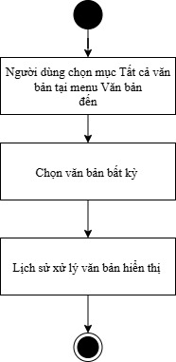

### Xem toàn bộ tài liệu của văn bản

* **Tên Usecase:** Xem toàn bộ tài liệu của văn bản
* **Mô tả Usecase:** Chức năng cho phép Lãnh đạo thực hiện xem toàn bộ tài liệu của văn bản
* Tác nhân chính: Lãnh đạo
* Tác nhân phụ: Không có
* **Điều kiện để bắt đầu Use-case (Pre-Condition):** Người dùng đăng nhập thành công tài khoản có vai trò Lãnh đạo có quyền truy cập chức năng xem toàn bộ tài liệu của văn bản
* Điều kiện để kết thúc Use-case (Post Condition): Không có
* Trình tự các sự kiện:

Người dùng chọn mục Tất cả văn bản tại menu Văn bản đến

Chọn văn bản bất kỳ

Tài liệu của văn bản hiển thị

* Các yêu cầu phi chức năng: Không
* Biểu đồ hoạt động (theo trình tự các sự kiện):

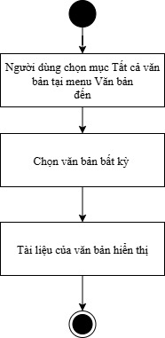

## Soạn thảo văn bản mới

### Nhập thông tin văn bản

* **Tên Usecase:** Nhập thông tin văn bản
* **Mô tả Usecase:** Chức năng cho phép Văn thư thực hiện nhập thông tin văn bản
* Tác nhân chính: Văn thư
* Tác nhân phụ: Không có
* **Điều kiện để bắt đầu Use-case (Pre-Condition):** Người dùng đăng nhập thành công tài khoản có vai trò Văn thư có quyền truy cập chức năng nhập thông tin văn bản
* Điều kiện để kết thúc Use-case (Post Condition): Không có
* Trình tự các sự kiện:

Người dùng chọn mục Soạn thảo văn bản đi tại menu Văn bản đi

Nhập thông tin văn bản

* Các yêu cầu phi chức năng: Không
* Biểu đồ hoạt động (theo trình tự các sự kiện):

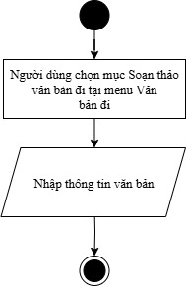

### Phân quyền cho các cán bộ thực hiện xử lý văn bản

* **Tên Usecase:** Phân quyền cho các cán bộ thực hiện xử lý văn bản
* **Mô tả Usecase:** Chức năng cho phép Văn thư thực hiện phân quyền cho các cán bộ thực hiện xử lý văn bản
* Tác nhân chính: Văn thư
* Tác nhân phụ: Không có
* **Điều kiện để bắt đầu Use-case (Pre-Condition):** Người dùng đăng nhập thành công tài khoản có vai trò Văn thư có quyền truy cập chức năng phân quyền cho các cán bộ thực hiện xử lý văn bản
* Điều kiện để kết thúc Use-case (Post Condition): Không có
* Trình tự các sự kiện:

Người dùng chọn mục Soạn thảo văn bản đi tại menu Văn bản đi

Nhập thông tin văn bản

Phân quyền cho các cán bộ thực hiện xử lý văn bản

* Các yêu cầu phi chức năng: Không
* Biểu đồ hoạt động (theo trình tự các sự kiện):

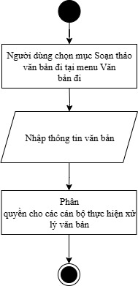

## Theo dõi quá trình xử lý văn bản

### Xem thông tin lịch sử xử lý văn bản

* **Tên Usecase:** Xem thông tin lịch sử xử lý văn bản
* **Mô tả Usecase:** Chức năng cho phép Lãnh đạo thực hiện xem thông tin lịch sử xử lý văn bản
* Tác nhân chính: Lãnh đạo
* Tác nhân phụ: Không có
* **Điều kiện để bắt đầu Use-case (Pre-Condition):** Người dùng đăng nhập thành công tài khoản có vai trò Lãnh đạo có quyền truy cập chức năng thực hiện xem thông tin lịch sử xử lý văn bản
* Điều kiện để kết thúc Use-case (Post Condition): Không có
* Trình tự các sự kiện:

Người dùng chọn mục Tất cả văn bản tại menu Văn bản đi

Chọn văn bản bất kỳ

Lịch sử xử lý văn bản hiển thị

* Các yêu cầu phi chức năng: Không
* Biểu đồ hoạt động (theo trình tự các sự kiện):

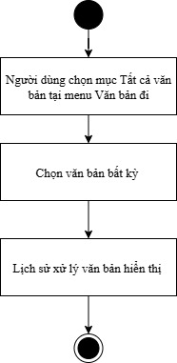

### Xem thông tin trạng thái xử lý văn bản

* **Tên Usecase:** Xem thông tin trạng thái xử lý văn bản
* **Mô tả Usecase:** Chức năng cho phép Lãnh đạo thực hiện xem thông tin trạng thái xử lý văn bản
* Tác nhân chính: Lãnh đạo
* Tác nhân phụ: Không có
* **Điều kiện để bắt đầu Use-case (Pre-Condition):** Người dùng đăng nhập thành công tài khoản có vai trò Lãnh đạo có quyền truy cập chức năng thực hiện xem thông tin trạng thái xử lý văn bản
* Điều kiện để kết thúc Use-case (Post Condition): Không có
* Trình tự các sự kiện:

Người dùng chọn mục Tất cả văn bản tại menu Văn bản đi

Trạng thái xử lý văn bản hiển thị

* Các yêu cầu phi chức năng: Không
* Biểu đồ hoạt động (theo trình tự các sự kiện):

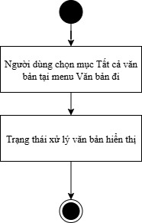

## Giám sát log xử lý văn bản đến

### Xem chi tiết 1 văn bản đến

* **Tên Usecase:** Xem chi tiết 1 văn bản đến
* **Mô tả Usecase:** Chức năng cho phép Quản trị viên, Lãnh đạo, Văn thư thực hiện xem chi tiết 1 văn bản đến
* Tác nhân chính: Quản trị viên, Lãnh đạo, Văn thư
* Tác nhân phụ: Không có
* **Điều kiện để bắt đầu Use-case (Pre-Condition):** Người dùng đăng nhập thành công tài khoản có vai trò Quản trị viên, Lãnh đạo, Văn thư có quyền truy cập chức năng thực hiện xem chi tiết 1 văn bản đến
* Điều kiện để kết thúc Use-case (Post Condition): Không có
* Trình tự các sự kiện:

Người dùng chọn mục Tất cả văn bản tại menu Văn bản đến

Chọn văn bản bất kỳ

Chi tiết văn bản đến hiển thị

* Các yêu cầu phi chức năng: Không
* Biểu đồ hoạt động (theo trình tự các sự kiện):

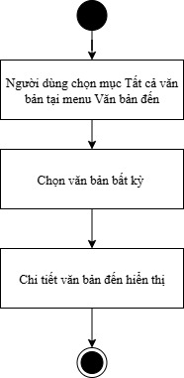

### Xem thông tin lịch sử xử lý văn bản đến

* **Tên Usecase:** Xem thông tin lịch sử xử lý văn bản đến
* **Mô tả Usecase:** Chức năng cho phép Quản trị viên, Lãnh đạo, Văn thư thực hiện xem thông tin lịch sử xử lý văn bản đến
* Tác nhân chính: Quản trị viên, Lãnh đạo, Văn thư
* Tác nhân phụ: Không có
* **Điều kiện để bắt đầu Use-case (Pre-Condition):** Người dùng đăng nhập thành công tài khoản có vai trò Quản trị viên, Lãnh đạo, Văn thư có quyền truy cập chức năng thực hiện xem thông tin lịch sử xử lý văn bản đến
* Điều kiện để kết thúc Use-case (Post Condition): Không có
* Trình tự các sự kiện:

Người dùng chọn mục Tất cả văn bản tại menu Văn bản đến

Chọn văn bản bất kỳ

Thông tin lịch sử xử lý văn bản đến hiển thị

* Các yêu cầu phi chức năng: Không
* Biểu đồ hoạt động (theo trình tự các sự kiện):

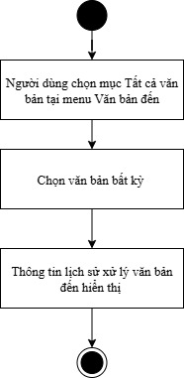

## Giám sát log xử lý văn bản đi

### Xem chi tiết 1 văn bản đi

* **Tên Usecase:** Xem chi tiết 1 văn bản đi
* **Mô tả Usecase:** Chức năng cho phép Quản trị viên, Lãnh đạo, Văn thư thực hiện xem chi tiết 1 văn bản đi
* Tác nhân chính: Quản trị viên, Lãnh đạo, Văn thư
* Tác nhân phụ: Không có
* **Điều kiện để bắt đầu Use-case (Pre-Condition):** Người dùng đăng nhập thành công tài khoản có vai trò Quản trị viên, Lãnh đạo, Văn thư có quyền truy cập chức năng thực hiện xem chi tiết 1 văn bản đi
* Điều kiện để kết thúc Use-case (Post Condition): Không có
* Trình tự các sự kiện:

Người dùng chọn mục Tất cả văn bản tại menu Văn bản đi

Chọn văn bản bất kỳ

Chi tiết văn bản đi hiển thị

* Các yêu cầu phi chức năng: Không
* Biểu đồ hoạt động (theo trình tự các sự kiện):

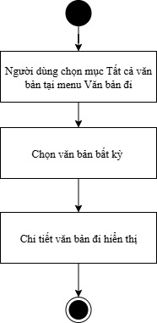

### Xem thông tin lịch sử xử lý văn bản đi

* **Tên Usecase:** Xem thông tin lịch sử xử lý văn bản đi
* **Mô tả Usecase:** Chức năng cho phép Quản trị viên, Lãnh đạo, Văn thư thực hiện xem thông tin lịch sử xử lý văn bản đi
* Tác nhân chính: Quản trị viên, Lãnh đạo, Văn thư
* Tác nhân phụ: Không có
* **Điều kiện để bắt đầu Use-case (Pre-Condition):** Người dùng đăng nhập thành công tài khoản có vai trò Quản trị viên, Lãnh đạo, Văn thư có quyền truy cập chức năng thực hiện xem thông tin lịch sử xử lý văn bản đi
* Điều kiện để kết thúc Use-case (Post Condition): Không có
* Trình tự các sự kiện:

Người dùng chọn mục Tất cả văn bản tại menu Văn bản đi

Chọn văn bản bất kỳ

Thông tin lịch sử xử lý văn bản đến hiển thị

* Các yêu cầu phi chức năng: Không
* Biểu đồ hoạt động (theo trình tự các sự kiện):

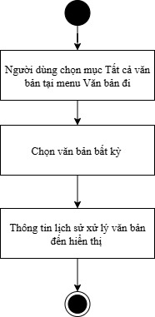

## Khởi tạo nhắc nhở xử lý công việc

### Thêm mới nhắc nhở xử lý công việc

* **Tên Usecase:** Thêm mới nhắc nhở xử lý công việc
* **Mô tả Usecase:** Chức năng cho phép Quản trị viên, Lãnh đạo, Văn thư thêm mới nhắc nhở xử lý công việc
* Tác nhân chính: Quản trị viên, Lãnh đạo, Văn thư
* Tác nhân phụ: Không có
* **Điều kiện để bắt đầu Use-case (Pre-Condition):** Người dùng đăng nhập thành công tài khoản có vai trò Quản trị viên, Lãnh đạo, Văn thư có quyền truy cập chức năng thêm mới nhắc nhở xử lý công việc
* Điều kiện để kết thúc Use-case (Post Condition): Không có
* Trình tự các sự kiện:

Người dùng chọn menu Công việc cần xử lý

Chọn Thêm mới nhắc nhở

Chọn công việc cần nhắc nhở xử lý

Nhấn Lưu

* Các yêu cầu phi chức năng: Không
* Biểu đồ hoạt động (theo trình tự các sự kiện):

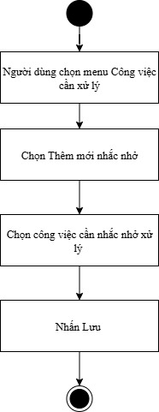

### Tải lên tài liệu đính kèm

* **Tên Usecase:** Tải lên tài liệu đính kèm
* **Mô tả Usecase:** Chức năng cho phép Quản trị viên, Lãnh đạo, Văn thư tải lên tài liệu đính kèm
* Tác nhân chính: Quản trị viên, Lãnh đạo, Văn thư
* Tác nhân phụ: Không có
* **Điều kiện để bắt đầu Use-case (Pre-Condition):** Người dùng đăng nhập thành công tài khoản có vai trò Quản trị viên, Lãnh đạo, Văn thư có quyền truy cập chức năng tải lên tài liệu đính kèm
* Điều kiện để kết thúc Use-case (Post Condition): Không có
* Trình tự các sự kiện:

Người dùng chọn menu Công việc cần xử lý

Chọn công việc bất kỳ

Chọn Tải lên tài liệu của bạn

Tải lên tài liệu đính kèm thành công

* Các yêu cầu phi chức năng: Không
* Biểu đồ hoạt động (theo trình tự các sự kiện):

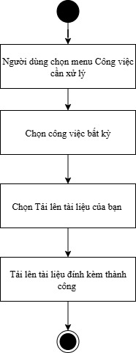

### Phân quyền cho các cán bộ thực hiện xử lý công việc

* **Tên Usecase:** Phân quyền cho các cán bộ thực hiện xử lý công việc
* **Mô tả Usecase:** Chức năng cho phép Quản trị viên, Lãnh đạo, Văn thư phân quyền cho các cán bộ thực hiện xử lý công việc
* Tác nhân chính: Quản trị viên, Lãnh đạo, Văn thư
* Tác nhân phụ: Không có
* **Điều kiện để bắt đầu Use-case (Pre-Condition):** Người dùng đăng nhập thành công tài khoản có vai trò Quản trị viên, Lãnh đạo, Văn thư có quyền truy cập chức năng phân quyền cho các cán bộ thực hiện xử lý công việc
* Điều kiện để kết thúc Use-case (Post Condition): Không có
* Trình tự các sự kiện:

Người dùng chọn menu Công việc cần xử lý

Chọn công việc bất kỳ

Phân quyền cán bộ xử lý

* Các yêu cầu phi chức năng: Không
* Biểu đồ hoạt động (theo trình tự các sự kiện):

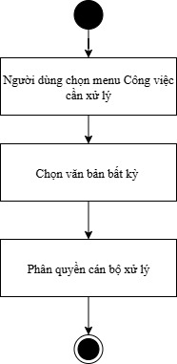

## Kết thúc công việc

### Xem danh sách nhắc nhở đã tạo

* **Tên Usecase:** Xem danh sách nhắc nhở đã tạo
* **Mô tả Usecase:** Chức năng cho phép Quản trị viên, Lãnh đạo, Văn thư xem danh sách nhắc nhở đã tạo
* Tác nhân chính: Quản trị viên, Lãnh đạo, Văn thư
* Tác nhân phụ: Không có
* **Điều kiện để bắt đầu Use-case (Pre-Condition):** Người dùng đăng nhập thành công tài khoản có vai trò Quản trị viên, Lãnh đạo, Văn thư có quyền truy cập chức năng xem danh sách nhắc nhở đã tạo
* Điều kiện để kết thúc Use-case (Post Condition): Không có
* Trình tự các sự kiện:

Người dùng chọn menu Công việc cần xử lý

Chọn thông báo nhắc nhở

Danh sách nhắc nhở đã tạo

* Các yêu cầu phi chức năng: Không
* Biểu đồ hoạt động (theo trình tự các sự kiện):

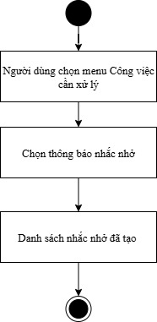

### Xem quá trình xử lý công việc

* **Tên Usecase:** Xem quá trình xử lý công việc
* **Mô tả Usecase:** Chức năng cho phép Quản trị viên, Lãnh đạo, Văn thư xem quá trình xử lý công việc
* Tác nhân chính: Quản trị viên, Lãnh đạo, Văn thư
* Tác nhân phụ: Không có
* **Điều kiện để bắt đầu Use-case (Pre-Condition):** Người dùng đăng nhập thành công tài khoản có vai trò Quản trị viên, Lãnh đạo, Văn thư có quyền truy cập chức năng xem quá trình xử lý công việc
* Điều kiện để kết thúc Use-case (Post Condition): Không có
* Trình tự các sự kiện:

Người dùng chọn menu Công việc cần xử lý

Quá trình xử lý công việc hiển thị

* Các yêu cầu phi chức năng: Không
* Biểu đồ hoạt động (theo trình tự các sự kiện):

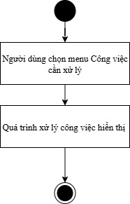

### Xác nhận kết thúc công việc

* **Tên Usecase:** Xác nhận kết thúc công việc
* **Mô tả Usecase:** Chức năng cho phép Quản trị viên, Lãnh đạo, Văn thư xác nhận kết thúc công việc
* Tác nhân chính: Quản trị viên, Lãnh đạo, Văn thư
* Tác nhân phụ: Không có
* **Điều kiện để bắt đầu Use-case (Pre-Condition):** Người dùng đăng nhập thành công tài khoản có vai trò Quản trị viên, Lãnh đạo, Văn thư có quyền truy cập chức năng xác nhận kết thúc công việc
* Điều kiện để kết thúc Use-case (Post Condition): Không có
* Trình tự các sự kiện:

Người dùng chọn menu Công việc cần xử lý

Chọn công việc bất kỳ

Nhấn Kết thúc

Xác nhận kết thúc công việc thành công

* Các yêu cầu phi chức năng: Không
* Biểu đồ hoạt động (theo trình tự các sự kiện):

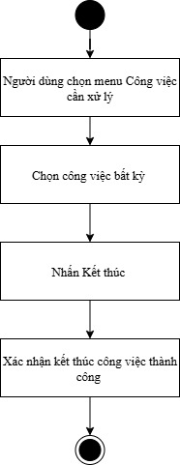

## Dashboard thống kê

### Thống kê thông tin văn bản đến

* **Tên Usecase:** Thống kê thông tin văn bản đến
* **Mô tả Usecase:** Chức năng cho phép Quản trị viên, Lãnh đạo, Văn thư thực hiện thống kê thông tin văn bản đến
* Tác nhân chính: Quản trị viên, Lãnh đạo, Văn thư
* Tác nhân phụ: Không có
* **Điều kiện để bắt đầu Use-case (Pre-Condition):** Người dùng đăng nhập thành công tài khoản có vai trò Quản trị viên, Lãnh đạo, Văn thư có quyền truy cập chức năng thực hiện thống kê thông tin văn bản đến
* Điều kiện để kết thúc Use-case (Post Condition): Không có
* Trình tự các sự kiện:

Người dùng chọn menu Dashboard

Thống kê thông tin văn bản đến hiển thị

* Các yêu cầu phi chức năng: Không
* Biểu đồ hoạt động (theo trình tự các sự kiện):

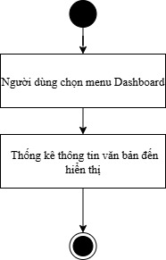

### Thống kê thông tin văn bản đi

* **Tên Usecase:** Thống kê thông tin văn bản đi
* **Mô tả Usecase:** Chức năng cho phép Quản trị viên, Lãnh đạo, Văn thư thực hiện thống kê thông tin văn bản đi
* Tác nhân chính: Quản trị viên, Lãnh đạo, Văn thư
* Tác nhân phụ: Không có
* **Điều kiện để bắt đầu Use-case (Pre-Condition):** Người dùng đăng nhập thành công tài khoản có vai trò Quản trị viên, Lãnh đạo, Văn thư có quyền truy cập chức năng thực hiện thống kê thông tin văn bản đi
* Điều kiện để kết thúc Use-case (Post Condition): Không có
* Trình tự các sự kiện:

Người dùng chọn menu Dashboard

Chọn Văn bản đi

Thống kê thông tin văn bản đi hiển thị

* Các yêu cầu phi chức năng: Không
* Biểu đồ hoạt động (theo trình tự các sự kiện):

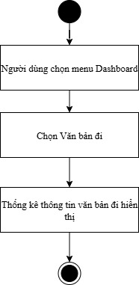

### Thống kê thông tin số lượng công việc theo trạng thái

* **Tên Usecase:** Thống kê thông tin số lượng công việc theo trạng thái
* **Mô tả Usecase:** Chức năng cho phép Quản trị viên, Lãnh đạo, Văn thư thực hiện thống kê thông tin số lượng công việc theo trạng thái
* Tác nhân chính: Quản trị viên, Lãnh đạo, Văn thư
* Tác nhân phụ: Không có
* **Điều kiện để bắt đầu Use-case (Pre-Condition):** Người dùng đăng nhập thành công tài khoản có vai trò Quản trị viên, Lãnh đạo, Văn thư có quyền truy cập chức năng thực hiện thống kê thông tin số lượng công việc theo trạng thái
* Điều kiện để kết thúc Use-case (Post Condition): Không có
* Trình tự các sự kiện:

Người dùng chọn menu Dashboard

Thống kê thông tin số lượng công việc theo trạng thái hiển thị

* Các yêu cầu phi chức năng: Không
* Biểu đồ hoạt động (theo trình tự các sự kiện):

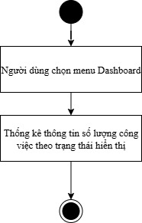

## Tích hợp với hệ thống SSO của Học viện dựa trên thư điện tử (email)

### Thực hiện tích hợp với hệ thống SSO của Học viện dựa trên thư điện tử (email)

* **Tên Usecase:** Thực hiện tích hợp với hệ thống SSO của Học viện dựa trên thư điện tử (email)
* **Mô tả Usecase:** Chức năng cho phép Hệ thống thực hiện tích hợp với hệ thống SSO của Học viện dựa trên thư điện tử (email)
* Tác nhân chính: Hệ thống
* Tác nhân phụ: Không có
* **Điều kiện để bắt đầu Use-case (Pre-Condition):** Người dùng đăng nhập thành công tài khoản có vai trò Hệ thống có quyền truy cập chức năng thực hiện tích hợp với hệ thống SSO của Học viện dựa trên thư điện tử (email)
* Điều kiện để kết thúc Use-case (Post Condition): Không có
* Trình tự các sự kiện:

Người dùng chọn đăng nhập bằng SSO

Hệ thống thực hiện tích hợp

* Các yêu cầu phi chức năng: Không
* Biểu đồ hoạt động (theo trình tự các sự kiện):

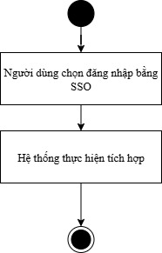

## Quản lý sổ văn bản

### Tạo mới sổ văn bản

* **Tên Usecase:** Tạo mới sổ văn bản
* **Mô tả Usecase:** Chức năng cho phép Quản trị viên thực hiện tạo mới sổ văn bản
* Tác nhân chính: Quản trị viên
* Tác nhân phụ: Không có
* **Điều kiện để bắt đầu Use-case (Pre-Condition):** Người dùng đăng nhập thành công tài khoản có vai trò Quản trị viên có quyền truy cập chức năng tạo mới sổ văn bản
* Điều kiện để kết thúc Use-case (Post Condition): Không có
* Trình tự các sự kiện:

Người dùng chọn mục Sổ văn bản tại menu Danh mục

Chọn Mới

Điền thông tin tạo mới sổ văn bản

* Các yêu cầu phi chức năng: Không
* Biểu đồ hoạt động (theo trình tự các sự kiện):

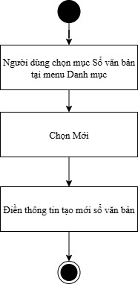

### Chỉnh sửa thông tin sổ văn bản

* **Tên Usecase:** Chỉnh sửa thông tin sổ văn bản
* **Mô tả Usecase:** Chức năng cho phép Quản trị viên thực hiện chỉnh sửa thông tin sổ văn bản
* Tác nhân chính: Quản trị viên
* Tác nhân phụ: Không có
* **Điều kiện để bắt đầu Use-case (Pre-Condition):** Người dùng đăng nhập thành công tài khoản có vai trò Quản trị viên có quyền truy cập chức năng chỉnh sửa thông tin sổ văn bản
* Điều kiện để kết thúc Use-case (Post Condition): Không có
* Trình tự các sự kiện:

Người dùng chọn mục Sổ văn bản tại menu Danh mục

Chọn sổ văn bản bất kỳ

Chỉnh sửa thông tin sổ văn bản

Nhấn Lưu

* Các yêu cầu phi chức năng: Không
* Biểu đồ hoạt động (theo trình tự các sự kiện):

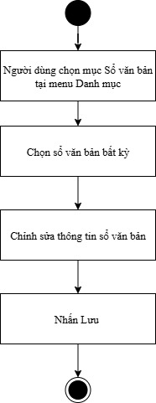

### Xoá thông tin sổ văn bản

* **Tên Usecase:** Xoá thông tin sổ văn bản
* **Mô tả Usecase:** Chức năng cho phép Quản trị viên thực hiện xoá thông tin sổ văn bản
* Tác nhân chính: Quản trị viên
* Tác nhân phụ: Không có
* **Điều kiện để bắt đầu Use-case (Pre-Condition):** Người dùng đăng nhập thành công tài khoản có vai trò Quản trị viên có quyền truy cập chức năng xoá thông tin sổ văn bản
* Điều kiện để kết thúc Use-case (Post Condition): Không có
* Trình tự các sự kiện:

Người dùng chọn mục Sổ văn bản tại menu Danh mục

Chọn sổ văn bản muốn xóa

Chọn Xóa tại thao tác Hành động

Xóa thành công sổ văn bản

* Các yêu cầu phi chức năng: Không
* Biểu đồ hoạt động (theo trình tự các sự kiện):

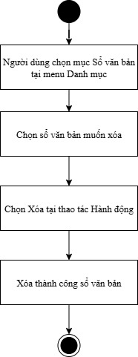

### Tìm kiếm sổ văn bản

* **Tên Usecase:** Tìm kiếm sổ văn bản
* **Mô tả Usecase:** Chức năng cho phép Quản trị viên thực hiện tìm kiếm sổ văn bản
* Tác nhân chính: Quản trị viên
* Tác nhân phụ: Không có
* **Điều kiện để bắt đầu Use-case (Pre-Condition):** Người dùng đăng nhập thành công tài khoản có vai trò Quản trị viên có quyền truy cập chức năng tìm kiếm sổ văn bản
* Điều kiện để kết thúc Use-case (Post Condition): Không có
* Trình tự các sự kiện:

Người dùng chọn mục Sổ văn bản tại menu Danh mục

Tìm kiếm sổ văn bản

* Các yêu cầu phi chức năng: Không
* Biểu đồ hoạt động (theo trình tự các sự kiện):

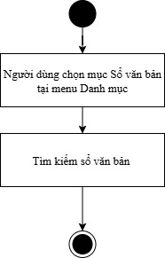

## Theo dõi thông tin sổ văn bản

### Xem danh sách sổ văn bản

* **Tên Usecase:** Xem danh sách sổ văn bản
* **Mô tả Usecase:** Chức năng cho phép Quản trị viên thực hiện xem danh sách sổ văn bản
* Tác nhân chính: Quản trị viên
* Tác nhân phụ: Không có
* **Điều kiện để bắt đầu Use-case (Pre-Condition):** Người dùng đăng nhập thành công tài khoản có vai trò Quản trị viên có quyền truy cập chức năng xem danh sách sổ văn bản
* Điều kiện để kết thúc Use-case (Post Condition): Không có
* Trình tự các sự kiện:

Người dùng chọn mục Sổ văn bản tại menu Danh mục

Danh sách sổ văn bản hiển thị

* Các yêu cầu phi chức năng: Không
* Biểu đồ hoạt động (theo trình tự các sự kiện):

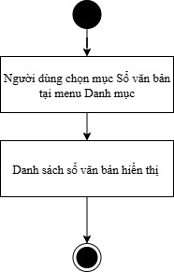

### Xem chi tiết sổ văn bản

* **Tên Usecase:** Xem chi tiết sổ văn bản
* **Mô tả Usecase:** Chức năng cho phép Quản trị viên thực hiện xem chi tiết sổ văn bản
* Tác nhân chính: Quản trị viên
* Tác nhân phụ: Không có
* **Điều kiện để bắt đầu Use-case (Pre-Condition):** Người dùng đăng nhập thành công tài khoản có vai trò Quản trị viên có quyền truy cập chức năng xem chi tiết sổ văn bản
* Điều kiện để kết thúc Use-case (Post Condition): Không có
* Trình tự các sự kiện:

Người dùng chọn mục Sổ văn bản tại menu Danh mục

Chọn sổ văn bản bất kỳ

Chi tiết sổ văn bản hiển thị

* Các yêu cầu phi chức năng: Không
* Biểu đồ hoạt động (theo trình tự các sự kiện):

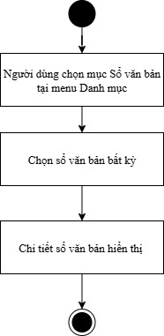

### Lọc xem danh sách sổ văn bản theo điều kiện

* **Tên Usecase:** Lọc xem danh sách sổ văn bản theo điều kiện
* **Mô tả Usecase:** Chức năng cho phép Quản trị viên thực hiện lọc xem danh sách sổ văn bản theo điều kiện
* Tác nhân chính: Quản trị viên
* Tác nhân phụ: Không có
* **Điều kiện để bắt đầu Use-case (Pre-Condition):** Người dùng đăng nhập thành công tài khoản có vai trò Quản trị viên có quyền truy cập chức năng lọc xem danh sách sổ văn bản theo điều kiện
* Điều kiện để kết thúc Use-case (Post Condition): Không có
* Trình tự các sự kiện:

Người dùng chọn mục Sổ văn bản tại menu Danh mục

Chọn Thêm bộ lọc tùy chỉnh

Điền điều kiện lọc

Danh sách sổ văn bản theo điều kiện hiển thị

* Các yêu cầu phi chức năng: Không
* Biểu đồ hoạt động (theo trình tự các sự kiện):

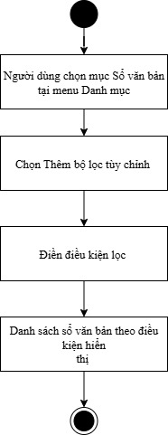

### Xuất sổ văn bản

* **Tên Usecase:** Xuất sổ văn bản
* **Mô tả Usecase:** Chức năng cho phép Quản trị viên thực hiện xuất sổ văn bản
* Tác nhân chính: Quản trị viên
* Tác nhân phụ: Không có
* **Điều kiện để bắt đầu Use-case (Pre-Condition):** Người dùng đăng nhập thành công tài khoản có vai trò Quản trị viên có quyền truy cập chức năng xuất sổ văn bản
* Điều kiện để kết thúc Use-case (Post Condition): Không có
* Trình tự các sự kiện:

Người dùng chọn mục Sổ văn bản tại menu Danh mục

Chọn Xuất văn bản tại sổ văn bản muốn xuất

* Các yêu cầu phi chức năng: Không
* Biểu đồ hoạt động (theo trình tự các sự kiện):

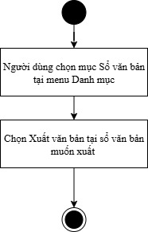

# THIẾT KẾ CƠ SỞ DỮ LIỆU

## CÁC CƠ SỞ DỮ LIỆU CỦA HỆ THỐNG

|  |  |  |
| --- | --- | --- |
| **TT** | **Cơ sở dữ liệu** | **Ghi chú** |
| 1 | PostgreSQL |  |

## THIẾT KẾ CHI TIẾT CƠ SỞ DỮ LIỆU

### Các bảng trong cơ sở dữ liệu

|  |  |  |
| --- | --- | --- |
| **STT** | **Tên bảng** | **Mô tả** |
|  | ir.http | Model này mở rộng khả năng xác thực của Odoo thông qua HTTP, bổ sung các phương thức xác thực dựa trên API key (Authorization, x-gw-api-key, x_mic_api_key) và token từ nhà cung cấp dịch vụ (provider token). Nó cho phép hệ thống xác minh người dùng và cấp quyền truy cập dựa trên các thông tin xác thực này. |
|  | phe_duyet_xu_ly_wizard | Model này cung cấp một wizard để phê duyệt việc xử lý văn bản đến, cho phép người dùng ghi chú và lưu lại thông tin phê duyệt vào nhật ký văn bản. Wizard này được kích hoạt từ một văn bản đến cụ thể và một bản ghi xử lý văn bản tương ứng. |
|  | yeu_cau_lam_lai_wizard | Model này cho phép người dùng yêu cầu làm lại một xử lý văn bản đến, kèm theo ghi chú giải thích lý do. Nó cập nhật trạng thái của xử lý văn bản và công việc liên quan, đồng thời tạo log ghi lại yêu cầu này. |
|  | previous.stage.draft.doc | Model này lưu trữ thông tin về các bước xử lý dự thảo văn bản trước đó, cho phép người dùng ghi chú và đánh dấu phê duyệt, hỗ trợ việc hoàn tác về các giai đoạn soạn thảo trước. |
|  | wizard_danh_dau_xem | Wizard này cho phép người dùng đánh dấu các bản ghi (ví dụ: văn bản) là đã xem hoặc chưa xem thông qua một cửa sổ pop-up (wizard). Nó thực hiện việc này bằng cách gọi các phương thức tương ứng trên các bản ghi được chọn. |
|  | uy_quyen_wizard | Model này cung cấp một wizard để ủy quyền xử lý văn bản đến cho người dùng khác, cho phép thêm bút phê và chọn người được ủy quyền từ danh sách, có ràng buộc dựa trên đơn vị và quyền hạn. |
|  | gui_cho_van_thu_wizard | Model này cung cấp một wizard để gửi yêu cầu xử lý văn bản đến văn thư, cho phép người dùng thêm ghi chú và liên kết với bản ghi xử lý văn bản cụ thể. Sau khi lưu, hệ thống sẽ đánh dấu văn bản là cần văn thư xem xét và cập nhật kết quả xử lý được duyệt. |
|  | forward.relevant.person.wizard | Model này cung cấp một wizard để chuyển tiếp một đối tượng (ví dụ: văn bản) đến những người dùng liên quan, cho phép thêm ghi chú và chọn danh sách người dùng để chuyển tiếp. Wizard này được sử dụng để điều phối và thông báo cho các cá nhân liên quan đến một đối tượng cụ thể trong hệ thống. |
|  | trinh_van_ban_du_thao_wizard | Model này là một wizard cho phép người dùng trình văn bản dự thảo cho một danh sách người nhận được chọn. Nó giúp chuyển văn bản dự thảo sang bước tiếp theo trong quy trình và ghi lại lịch sử thay đổi trạng thái của văn bản. |
|  | thu_hoi_trinh_lanh_dao_wizard | Model này cung cấp một wizard để thu hồi văn bản trình lãnh đạo, cho phép chọn lãnh đạo cần thu hồi và ghi lại bút phê. Nó cập nhật thông tin lãnh đạo được trình trên văn bản và tạo log ghi lại hành động thu hồi. |
|  | trinh_lanh_dao_wizard | Model này là một wizard giúp người dùng trình văn bản đến cho lãnh đạo. Nó cho phép chọn văn bản đến và danh sách lãnh đạo được trình, đồng thời tự động đề xuất lãnh đạo dựa trên đơn vị tạo văn bản. |
|  | wizard_ket_thuc | Wizard này giúp người dùng kết thúc xử lý hàng loạt văn bản đến. Nó kiểm tra và hiển thị danh sách các văn bản chưa được cấp quyền kết thúc trước khi thực hiện thao tác kết thúc. |
|  | issuing.internal.documment.wizard | Model này là một wizard (mô hình tạm thời) dùng để phát hành văn bản nội bộ, cho phép lựa chọn loại phát hành (nội bộ/ngoài), đối tượng nhận (đơn vị, cán bộ, nhóm người dùng) và liên kết với văn bản đến hoặc văn bản dự thảo. Chức năng chính là hỗ trợ người dùng tạo và cấu hình việc phát hành văn bản đến các đối tượng liên quan. |
|  | y_kien_van_thu_wizard | Model này cung cấp một wizard để văn thư đưa ra ý kiến về việc xử lý văn bản đến, bao gồm đánh giá tính đủ điều kiện và ghi chú, đồng thời cập nhật trạng thái văn bản và tạo log hoạt động. |
|  | log_mail_nhac_viec | Model này lưu trữ thông tin về các công việc cần nhắc nhở, bao gồm tiêu đề, bút phê, thời hạn và liên kết đến các văn bản, đối tác, người dùng liên quan, đồng thời hỗ trợ gửi email nhắc việc tự động. |
|  | thu_hoi_van_ban_wizard | Model này cung cấp một wizard để thu hồi văn bản đã phát hành, cho phép người dùng chọn loại phát hành (nội bộ, đơn vị ngoài, hoặc văn bản đến) và các đơn vị/cán bộ liên quan để thực hiện thu hồi. Nó tự động tính toán domain cho các trường đơn vị dựa trên văn bản dự thảo và loại phát hành được chọn. |
|  | sign.info.wizard | Model này cung cấp giao diện wizard để người dùng chọn nhà cung cấp và loại hình ký số (USB hoặc ký số từ xa) trước khi thực hiện ký điện tử vào một file đính kèm, đồng thời hỗ trợ chuyển đổi file sang PDF nếu cần thiết. |
|  | quece.work.reminder | Model này tạo và gửi email nhắc việc cho người dùng dựa trên các công việc cần nhắc nhở đã được ghi nhận, sau đó tự động xóa bản ghi nhắc việc sau khi gửi. Nó tổng hợp các công việc liên quan đến từng người dùng và tạo ra một bản tóm tắt công việc trong email. |
|  | xuat_van_ban_wizard | Model này cung cấp một wizard để lọc và xuất các văn bản dựa trên các tiêu chí như thời gian, năm, loại văn bản và sổ văn bản, sau đó thực hiện chức năng xuất văn bản hàng loạt. |
|  | phat_hanh_van_ban_di_wizard | Model này cung cấp giao diện wizard để phát hành văn bản đi, cho phép chọn đơn vị, người nhận, lãnh đạo theo dõi, và xác định loại phát hành (nội bộ, bên ngoài, hoặc chuyển thành văn bản đến). Nó cũng hỗ trợ tạo công việc liên quan đến văn bản phát hành. |
|  | document.storage.wizard | Model này là một wizard (trình hướng dẫn) được sử dụng để hỗ trợ người dùng trong quá trình lưu trữ văn bản, cho phép chọn đối tượng liên quan (ví dụ: một bản ghi cụ thể) và liên kết văn bản với đơn vị hoặc cán bộ phù hợp. Nó giúp đơn giản hóa và hướng dẫn người dùng qua các bước cần thiết để lưu trữ văn bản một cách chính xác. |
|  | wizard_confirm | Model này cung cấp một wizard (hộp thoại) để xác nhận các tác vụ liên quan đến văn bản đến, cho phép người dùng chọn giữa việc kết thúc hoặc tiếp tục xử lý văn bản, đồng thời ghi lại mô tả và ghi chú liên quan. |
|  | confirm.action.wizard | Model này cung cấp một wizard (hộp thoại) để xác nhận hành động, cho phép người dùng nhập thông tin bổ sung (tin nhắn, đối tượng liên kết) và thực hiện các hành động rollback (hoàn tác) đã được định nghĩa trước trên đối tượng được chọn. |
|  | drawt.wizard | Model này là một wizard (hộp thoại tạm thời) được sử dụng để hỗ trợ quá trình soạn thảo văn bản, cho phép chọn văn bản dự thảo, trạng thái tiếp theo và người dùng liên quan, đồng thời quản lý tài liệu đính kèm. |
|  | check.before.sign | Model này dùng để kiểm tra và thu thập thông tin cần thiết trước khi thực hiện ký duyệt một văn bản, bao gồm người liên quan, tài liệu đính kèm và ghi chú, đồng thời cho phép tạo yêu cầu không duyệt trước ký. |
|  | review.content.wizard | Model này là một wizard (hộp thoại) tạm thời, cho phép người dùng xem xét và chỉnh sửa nội dung của một văn bản dự thảo, bao gồm tài liệu đính kèm, người liên quan và ghi chú, đồng thời xác định trạng thái tiếp theo của văn bản. |
|  | sign.wizard | Model này là một wizard (hộp thoại tạm thời) được sử dụng để thực hiện các thao tác liên quan đến việc ký duyệt văn bản dự thảo, cho phép chọn người ký, trạng thái tiếp theo và tải lên tài liệu đã ký. Nó hỗ trợ quy trình phê duyệt hoặc từ chối văn bản. |
|  | review.format.wizard | Model này cung cấp một wizard (trình hướng dẫn) để định dạng và xem xét lại văn bản, cho phép người dùng chọn văn bản dự thảo, trạng thái, người liên quan và thêm ghi chú trước khi chuyển sang bước tiếp theo trong quy trình. Nó cũng hỗ trợ quản lý tài liệu đính kèm liên quan đến văn bản dự thảo. |
|  | sign.copy.wizard | Model này là một wizard (công cụ hỗ trợ) cho phép sao chép và xử lý các thông tin liên quan đến việc ký duyệt văn bản, bao gồm tài liệu đính kèm, người liên quan và trạng thái duyệt. Nó hỗ trợ quá trình chuyển tiếp văn bản qua các trạng thái khác nhau trong quy trình ký duyệt. |
|  | set.relevant.user.wizard | Wizard này cho phép người dùng thiết lập hoặc cập nhật người xử lý cho một bước cụ thể trong quy trình xử lý văn bản, hỗ trợ các bước như soạn thảo, kiểm tra, ký duyệt và ban hành. Nó cung cấp giao diện để chọn người dùng và xác định thứ tự ký (nếu cần) cho từng bước. |
|  | van_ban_di | Model này quản lý các văn bản đi trong hệ thống, cho phép theo dõi số đi, trạng thái phát hành, đơn vị nhận và liên kết với các văn bản đến liên quan. Nó hỗ trợ quy trình đăng ký, phát hành và xử lý văn bản đi, bao gồm cả việc phát hành tới các đơn vị bên ngoài hệ thống. |
|  | tai_lieu | Model này cho phép người dùng tải lên và quản lý các tài liệu đính kèm, hỗ trợ xem trước và tải xuống, đồng thời có thể được kế thừa bởi các model khác để thêm chức năng liên quan đến tài liệu. |
|  | tai_lieu_van_ban_den | Model này quản lý các file tài liệu đính kèm của văn bản đến, liên kết chúng với văn bản đến tương ứng và cho phép tìm kiếm nội dung trong file. Nó cũng theo dõi trạng thái xử lý của văn bản đến thông qua trạng thái liên kết. |
|  | tai_lieu_van_ban_di | Model này quản lý các tài liệu đính kèm liên quan đến văn bản đi, cho phép người dùng tải xuống các tài liệu này. Nó kế thừa từ model `tai_lieu` và liên kết với model `van_ban_di` để theo dõi tài liệu của văn bản đi cụ thể. |
|  | tai_lieu_xu_ly_van_ban_den | Model này quản lý các tài liệu liên quan đến quá trình xử lý văn bản đến, cho phép người dùng tải xuống và thực hiện ký điện tử trên các tài liệu này. Ngoài ra, model `TaiLieuVanBanKy` quản lý các tài liệu văn bản đã được ký, liên kết chúng với văn bản đến tương ứng và cho phép tải xuống. |
|  | tai_lieu_van_ban_ky | Model này quản lý các tài liệu văn bản đã ký, liên kết chúng với văn bản đến và cho phép tìm kiếm nội dung trong tài liệu. Nó cũng cung cấp chức năng tải xuống tài liệu đính kèm. |
|  | tai_lieu_van_ban_du_thao | Model này quản lý các tài liệu văn bản dự thảo, phân loại chúng (văn bản gốc, phụ lục, đính kèm) và liên kết chúng với văn bản dự thảo tương ứng, hỗ trợ tải tài liệu và ký số. |
|  | tai_lieu_chung | Model này quản lý các tài liệu chung, kế thừa từ model 'tai_lieu' và liên kết với các nhiệm vụ, văn bản nội bộ. Chức năng chính là cho phép tải xuống tài liệu đính kèm. |
|  | do_khan | Dưới đây là mô tả ngắn gọn cho từng model:  * **DoKhan:** Định nghĩa các mức độ khẩn cấp khác nhau, cho phép gán mức độ ưu tiên cho các công việc hoặc tài liệu. * **DoMat:** Xác định các cấp độ bảo mật khác nhau, giúp phân loại và kiểm soát quyền truy cập vào thông tin nhạy cảm. * **LoaiVanBan:** Quản lý các loại văn bản khác nhau, tự động tạo tên viết tắt dựa trên tên đầy đủ. * **NamHanhChinh:** Lưu trữ thông tin về năm hành chính, đảm bảo tính duy nhất của mỗi năm trong hệ thống. |
|  | do_mat | * **DoKhan (do_khan):** Lưu trữ thông tin về độ khẩn của văn bản, bao gồm tên, chỉ số ưu tiên, trạng thái mặc định và biểu tượng hiển thị. * **DoKhan (do_mat):** Lưu trữ thông tin về độ mật của văn bản, cho phép xác định mức độ bảo mật và biểu tượng hiển thị. * **LoaiVanBan (loai_van_ban):** Quản lý các loại văn bản khác nhau, tự động tạo tên viết tắt dựa trên tên đầy đủ. * **NamHanhChinh (nam):** Lưu trữ thông tin về năm hành chính, đảm bảo tính duy nhất của mỗi năm trong hệ thống. |
|  | loai_van_ban | Dưới đây là mô tả ngắn gọn cho từng model:  * **LoaiVanBan:** Định nghĩa các loại văn bản khác nhau, tự động tạo tên viết tắt dựa trên tên đầy đủ.  * **NamHanhChinh:** Lưu trữ thông tin về năm hành chính, đảm bảo tính duy nhất của mỗi năm.  * **SoVanBan:** Quản lý các sổ văn bản đến và đi, liên kết với đơn vị, loại văn bản và năm hành chính, đồng thời hỗ trợ xuất văn bản.  * **SoVanBanLoaiNam:** (Không đủ thông tin để mô tả chính xác, cần thêm code) |
|  | nam | *NamHanhChinh*: Lưu trữ thông tin về năm hành chính, đảm bảo mỗi năm chỉ được sử dụng một lần duy nhất.  *SoVanBan*: Quản lý thông tin về các sổ văn bản, phân loại theo loại văn bản (đến/đi) và liên kết với đơn vị, loại văn bản, và năm hành chính.  *SoVanBanLoaiNam*: Liên kết sổ văn bản với loại văn bản và năm hành chính, đồng thời theo dõi số đến và số đi của văn bản. |
|  | so_van_ban | Model này dùng để quản lý các sổ văn bản, cho phép phân loại theo loại văn bản (đến hoặc đi), đơn vị và loại văn bản liên quan, đồng thời theo dõi số lượng văn bản đến và đi theo từng năm. |
|  | so_van_ban_loai_nam | Model này dùng để quản lý thông tin tổng hợp của sổ văn bản theo từng loại văn bản và năm, đồng thời theo dõi số đến và số đi lớn nhất của các văn bản liên quan. Nó liên kết đến các bản ghi văn bản đến và văn bản đi tương ứng. |
|  | don_vi_phat_hanh | **DonViPhatHanh:** Lưu trữ thông tin về các đơn vị phát hành văn bản, đảm bảo mỗi đơn vị có một mã định danh duy nhất.  **TrangThaiVanBanDuThao:** Theo dõi trạng thái của văn bản dự thảo trong quy trình xử lý, từ khởi tạo đến ban hành, đồng thời quản lý người dùng liên quan đến từng trạng thái. |
|  | trang_thai_van_ban_du_thao | Model này quản lý các trạng thái khác nhau của một văn bản dự thảo trong quy trình xử lý, từ khởi tạo đến ban hành, đồng thời theo dõi người dùng liên quan đến từng trạng thái. Nó cho phép xác định người duyệt, người hỗ trợ và người ký cho từng giai đoạn của văn bản. |
|  | van_ban_huong_dan | Model này dùng để lưu trữ và quản lý các văn bản hướng dẫn, bao gồm file đính kèm và tên của văn bản. Tương tự, model VanBanMau dùng để lưu trữ và quản lý các văn bản mẫu. |
|  | van_ban_mau | Model này dùng để lưu trữ các văn bản mẫu, bao gồm file đính kèm và tên gọi, giúp người dùng dễ dàng quản lý và sử dụng các mẫu văn bản có sẵn. |
|  | middle.work | Model này đại diện cho các công việc trung gian, chủ yếu dùng để phân công xử lý văn bản đến hoặc xử lý các công việc cụ thể, đồng thời theo dõi trạng thái xử lý văn bản dự thảo. |
|  | notify.log | Model này ghi lại nhật ký các thông báo, cho phép theo dõi nội dung, tiêu đề và người dùng liên quan đến từng thông báo trong hệ thống. Nó sử dụng tham chiếu động đến các model khác để xác định đối tượng liên quan đến thông báo. |
|  | template.document | Model này định nghĩa các mẫu văn bản, cho phép người dùng lưu trữ và quản lý các tài liệu đính kèm liên quan đến mẫu đó. Nó tự động cập nhật thông tin liên kết giữa các tài liệu đính kèm và bản ghi mẫu. |
|  | van_ban | Model này dùng để quản lý thông tin chi tiết của các văn bản, bao gồm số ký hiệu, tên, trích yếu, ngày ban hành, và các thông tin liên quan đến sổ văn bản, loại văn bản, độ mật, độ khẩn, và đơn vị tạo. Nó cung cấp khả năng liên kết văn bản với các danh mục và mức độ ưu tiên khác nhau. |
|  | van_ban_den | Model này quản lý thông tin chi tiết của văn bản đến, bao gồm số đến, ngày tiếp nhận, trạng thái xử lý, và các thông tin liên quan đến đơn vị phát hành, lãnh đạo xử lý, và tài liệu đính kèm, hỗ trợ theo dõi và quản lý quy trình xử lý văn bản. |
|  | mail.template | Model này kế thừa và mở rộng chức năng của template email, cho phép tạo và gửi email tùy chỉnh dựa trên bản ghi cụ thể, đồng thời hỗ trợ thêm các tùy chọn như đính kèm, bố cục email và gửi ngay lập tức hoặc qua hàng đợi. Chức năng chính là tạo email từ template và gửi đi với các tùy chỉnh linh hoạt. |
|  | mail.mail | Model này mở rộng chức năng gửi email của Odoo, cho phép phân loại email vào các hàng đợi khác nhau, ví dụ như hàng đợi "Nhắc việc". |
|  | dashboard | Model này dùng để hiển thị các thông tin tổng hợp về số lượng văn bản đến, văn bản đi, văn bản soạn thảo và công việc, được phân loại theo trạng thái và giai đoạn xử lý trên một giao diện trực quan. Nó cung cấp cái nhìn tổng quan về tình hình quản lý văn bản và công việc trong hệ thống. |
|  | quyen_van_ban_du_thao | Model này quản lý quyền hạn của từng cán bộ đối với một văn bản dự thảo cụ thể, cho phép xác định những hành động mà cán bộ đó được phép thực hiện trên văn bản, ví dụ như soạn thảo, kiểm tra, ký duyệt, hay phát hành. |
|  | odinal.content.user | Model này quản lý thông tin người dùng liên quan đến nội dung cụ thể, đặc biệt là trong quy trình soạn thảo văn bản, bao gồm thông tin cán bộ, đơn vị, trạng thái ký duyệt và thời gian ký. Nó cho phép xác định và theo dõi những người dùng có liên quan đến một văn bản dự thảo nhất định. |
|  | van_ban_thu_hoi | Model này quản lý việc thu hồi văn bản, cho phép liên kết với văn bản đi hoặc văn bản đến, đồng thời theo dõi việc duyệt hoặc từ chối thu hồi và ghi lại nhật ký hoạt động. |
|  | signer.classification | Model này định nghĩa các nhóm người ký, cho phép phân loại và quản lý danh sách cán bộ thuộc từng nhóm để phục vụ cho quy trình ký duyệt văn bản. |
|  | odinal.user | Model này quản lý thông tin người dùng liên quan đến một văn bản dự thảo cụ thể, bao gồm thứ tự (odinal), thông tin cán bộ, nhóm cán bộ ký và quyền phê duyệt văn bản. Nó hỗ trợ việc lọc và giới hạn danh sách người dùng dựa trên nhóm cán bộ ký được chọn. |
|  | van_ban_du_thao | Model này quản lý các dự thảo văn bản, kế thừa từ model văn bản chung và tích hợp tính năng theo dõi (mail.thread). Nó cho phép soạn thảo, kiểm tra, ký duyệt và ban hành văn bản theo quy trình, đồng thời liên kết với các tài liệu liên quan và sổ văn bản. |
|  | draft.document.default.user | Model này cho phép thiết lập cán bộ mặc định, danh sách đơn vị liên quan và dạng cài đặt (kiểm tra trước ký hoặc ký văn bản) cho quy trình tạo văn bản nháp. Nó giúp tự động hóa và chuẩn hóa việc phân công và xử lý văn bản nháp trong hệ thống. |
|  | don_vi | Model này dùng để quản lý thông tin chi tiết về các đơn vị tổ chức, bao gồm tên, mã, cấp bậc, mối quan hệ giữa các đơn vị cấp trên và cấp dưới, cũng như thông tin về người dùng và lãnh đạo liên quan. |
|  | user_unit | Model này dùng để liên kết người dùng với đơn vị làm việc, đồng thời quản lý phân quyền và thông tin bổ sung như vị trí công tác (chính thức/kiêm nhiệm), người hỗ trợ, và vai trò lãnh đạo trong đơn vị đó. |
|  | onesignal.user | Model này lưu trữ thông tin về người dùng liên kết với dịch vụ OneSignal, bao gồm ID thiết bị và liên kết với tài khoản người dùng trong hệ thống, đảm bảo mỗi thiết bị chỉ được liên kết với một tài khoản duy nhất. |
|  | cluster.user | Model này cho phép tạo các nhóm người dùng, mỗi nhóm bao gồm danh sách các cán bộ (người dùng) cụ thể. Mục đích là để quản lý và phân loại người dùng thành các nhóm khác nhau. |
|  | external.unit | Model này dùng để lưu trữ thông tin về các đơn vị bên ngoài, bao gồm mã, tên, số điện thoại và địa chỉ liên hệ. Nó giúp quản lý danh sách các đối tác hoặc tổ chức không thuộc nội bộ công ty. |
|  | res.partner | Model này mở rộng thông tin đối tác (khách hàng/nhà cung cấp) để quản lý thông tin cán bộ, chức danh, đơn vị công tác, và các quyền truy cập liên quan đến nghiệp vụ quản lý văn bản, đồng thời hỗ trợ định dạng hiển thị tên và email theo yêu cầu. |
|  | res.users | Model này mở rộng thông tin người dùng, bổ sung các trường liên quan đến đơn vị làm việc, phân quyền, và đặc biệt là quản lý các văn bản đến cần xử lý, phê duyệt, cũng như thông tin ký số của người dùng. |
|  | res.groups | Model này mở rộng chức năng quản lý nhóm người dùng hiện có trong Odoo, bổ sung khả năng hiển thị tên đầy đủ (full_name) cho mỗi nhóm. |
|  | res.config.settings | Model này mở rộng cấu hình hệ thống để quản lý các thiết lập liên quan đến quản lý văn bản, bao gồm hạn xử lý, tự động cập nhật số văn bản, cấu hình microservice, thông tin đơn vị và tích hợp OneSignal cho thông báo. Nó cũng cung cấp các phương thức để cập nhật tên hiển thị và thông tin người dùng. |
|  | base | Model này mở rộng model `base` gốc của Odoo, cung cấp một phương thức để tạo ra một chuỗi tham chiếu duy nhất cho mỗi bản ghi, bao gồm tên model và ID của bản ghi đó. |
|  | ir.attachment | Model này mở rộng chức năng quản lý file đính kèm, bổ sung khả năng xem trước tài liệu, theo dõi trạng thái ký duyệt, và tự động cập nhật các bản sao của file đính kèm khi có thay đổi, đặc biệt liên quan đến quy trình ký duyệt văn bản dự thảo. |
|  | don_vi_gui | Model này lưu trữ thông tin về các đơn vị gửi, bao gồm tên và mã định danh, giúp quản lý và phân loại các đơn vị này trong hệ thống. |
|  | lanh_dao_gui_y_kien | Model này cho phép lãnh đạo đưa ra ý kiến phản hồi đối với các văn bản đến, đồng thời ghi lại thông tin về ý kiến này vào hệ thống để theo dõi và xử lý. |
|  | xu_ly_van_ban_den | Model này dùng để ghi lại quá trình xử lý một văn bản đến, bao gồm ý kiến xử lý, tài liệu liên quan và liên kết đến công việc, nhiệm vụ được giao để xử lý văn bản đó. Nó cũng theo dõi trạng thái duyệt và yêu cầu làm lại của quá trình xử lý. |
|  | chuyen_xu_ly_thu_cap | Model này cho phép chuyển giao công việc xử lý cho một người khác, thường là cấp dưới, kèm theo bút phê và thời hạn, đảm bảo thời hạn này không vượt quá thời hạn của công việc gốc. Nó liên kết với văn bản đến và công việc gốc, đồng thời cho phép kiểm soát việc tiếp tục chuyển giao công việc. |
|  | error.mic | Model này dùng để lưu trữ và quản lý các loại lỗi liên quan đến micro, bao gồm tên lỗi, mô tả chi tiết và số ký hiệu tương ứng. |
|  | log.mic | Model này lưu trữ nhật ký trao đổi thông tin, ghi lại nội dung, người gửi, người nhận, và những người phối hợp xử lý, liên kết với văn bản đến. Nó cung cấp một bản ghi chi tiết về quá trình xử lý và luân chuyển thông tin liên quan đến văn bản. |
|  | chuyen_xu_ly | Model này dùng để ghi lại thông tin về việc chuyển giao xử lý văn bản, nhiệm vụ hoặc công việc cho người dùng hoặc nhóm người dùng, bao gồm bút phê, ghi chú và thời hạn xử lý. Nó liên kết với các model khác như văn bản đến, công việc, nhiệm vụ và văn bản nội bộ để theo dõi quá trình xử lý. |
|  | quyen_van_ban | Model này quản lý quyền hạn của cán bộ đối với văn bản đến và nhiệm vụ, cho phép xác định các quyền cụ thể như xử lý, chuyển xử lý, phê duyệt, phát hành, và ủy quyền. Nó cũng tự động kiểm tra và xác định danh sách các quyền mà người dùng hiện tại có dựa trên vai trò và cấu hình. |

### Thiết kế chi tiết các bảng

#### Bảng_commentmeta

|  |  |  |  |  |  |
| --- | --- | --- | --- | --- | --- |
| Field | Type | Null | Key | Default | Extra |
| van_ban_id | bigint(20) unsigned | YES | IND | NULL |  |
| xu_ly_id | bigint(20) unsigned | YES | IND | NULL |  |
| ghi_chu | text | YES |  | NULL |  |
| van_ban_id | bigint(20) unsigned | YES | IND | NULL |  |

#### Bảng yeu_cau_lam_lai_wizard

|  |  |  |  |  |  |
| --- | --- | --- | --- | --- | --- |
| Field | Type | Null | Key | Default | Extra |
| ghi_chu | text | YES |  | NULL |  |
| xu_ly_id | bigint(20) unsigned | YES | IND | NULL |  |

#### Bảng previous_stage_draft_doc

|  |  |  |  |  |  |
| --- | --- | --- | --- | --- | --- |
| Field | Type | Null | Key | Default | Extra |
| draft_doc_id | bigint(20) unsigned | YES | IND | NULL |  |
| comment | text | YES |  | NULL |  |
| approve | tinyint(1) | YES |  | NULL |  |

#### Bảng uy_quyen_wizard

|  |  |  |  |  |  |
| --- | --- | --- | --- | --- | --- |
| Field | Type | Null | Key | Default | Extra |
| van_ban_den_id | bigint(20) unsigned | YES | IND | NULL |  |
| van_ban_id | varchar(255) | YES |  | NULL |  |
| but_phe | text | YES |  | NULL |  |
| user_ids | relation | N/A | REL | NULL |  |
| domain_user | longblob | YES |  | NULL |  |

#### Bảng gui_cho_van_thu_wizard

|  |  |  |  |  |  |
| --- | --- | --- | --- | --- | --- |
| Field | Type | Null | Key | Default | Extra |
| ghi_chu | text | YES |  | NULL |  |
| xu_ly_id | bigint(20) unsigned | YES | IND | NULL |  |

*2.2.6. Bảng forward_relevant_person_wizard*

|  |  |  |  |  |  |
| --- | --- | --- | --- | --- | --- |
| Field | Type | Null | Key | Default | Extra |
| agent_id | varchar(255) | YES |  | NULL |  |
| comment | text | YES |  | NULL |  |
| user_ids | relation | N/A | REL | NULL |  |

*2.2.7. Bảng trinh_van_ban_du_thao_wizard*

|  |  |  |  |  |  |
| --- | --- | --- | --- | --- | --- |
| Field | Type | Null | Key | Default | Extra |
| partner_ids | relation | N/A | REL | NULL |  |
| van_ban_du_thao_id | bigint(20) unsigned | YES | IND | NULL |  |

*2.2.8. Bảng thu_hoi_trinh_lanh_dao_wizard*

|  |  |  |  |  |  |
| --- | --- | --- | --- | --- | --- |
| Field | Type | Null | Key | Default | Extra |
| lanh_dao_ids | relation | N/A | REL | NULL |  |
| van_ban_den_id | bigint(20) unsigned | YES | IND | NULL |  |
| domain_lanh_dao | longblob | YES |  | NULL |  |
| action_from_id | varchar(255) | YES |  | NULL |  |
| but_phe | text | YES |  | NULL |  |

*2.2.9. Bảng trinh_lanh_dao_wizard*

|  |  |  |  |  |  |
| --- | --- | --- | --- | --- | --- |
| Field | Type | Null | Key | Default | Extra |
| lanh_dao_ids | relation | N/A | REL | NULL |  |
| van_ban_id | bigint(20) unsigned | YES | IND | NULL |  |
| domain_lanh_dao | longblob | YES |  | NULL |  |

*2.2.10. Bảng wizard_ket_thuc*

|  |  |  |  |  |  |
| --- | --- | --- | --- | --- | --- |
| Field | Type | Null | Key | Default | Extra |
| van_ban_khong_quyen_ids | relation | N/A | REL | NULL |  |
| so_luong | int(11) | YES |  | NULL |  |

*2.2.11. Bảng issuing_internal_documment_wizard*

|  |  |  |  |  |  |
| --- | --- | --- | --- | --- | --- |
| Field | Type | Null | Key | Default | Extra |
| agent_id | varchar(255) | YES |  | NULL |  |
| van_ban_den_id | bigint(20) unsigned | YES | IND | NULL |  |
| van_ban_du_thao_id | bigint(20) unsigned | YES | IND | NULL |  |
| type_promulgate | varchar(255) | YES |  | external |  |
| type_internal_promulgate | varchar(255) | YES |  | NULL |  |
| unit_ids | relation | N/A | REL | NULL |  |
| user_ids | relation | N/A | REL | NULL |  |
| external_unit_ids | relation | N/A | REL | NULL |  |
| cluster_user_ids | relation | N/A | REL | NULL |  |
| domain_unit | longblob | YES |  | NULL |  |
| domain_user | longblob | YES |  | NULL |  |

*2.2.12. Bảng y_kien_van_thu_wizard*

|  |  |  |  |  |  |
| --- | --- | --- | --- | --- | --- |
| Field | Type | Null | Key | Default | Extra |
| xu_ly_id | bigint(20) unsigned | YES | IND | NULL |  |
| check_du_dieu_kien | tinyint(1) | YES |  | NULL |  |
| ghi_chu | text | YES |  | NULL |  |

*2.2.13. Bảng log_mail_nhac_viec*

|  |  |  |  |  |  |
| --- | --- | --- | --- | --- | --- |
| Field | Type | Null | Key | Default | Extra |
| title | varchar(255) | YES |  | NULL |  |
| but_phe | varchar(255) | YES |  | NULL |  |
| thoi_han | date | YES |  | NULL |  |
| van_ban_ids | relation | N/A | REL | NULL |  |
| drawt_document_ids | relation | N/A | REL | NULL |  |
| internal_document_ids | relation | N/A | REL | NULL |  |
| partner_ids | relation | N/A | REL | NULL |  |
| user_ids | relation | N/A | REL | NULL |  |
| active | tinyint(1) | YES |  | True |  |

*2.2.14. Bảng thu_hoi_van_ban_wizard*

|  |  |  |  |  |  |
| --- | --- | --- | --- | --- | --- |
| Field | Type | Null | Key | Default | Extra |
| loai_phat_hanh | varchar(255) | NO |  | NULL |  |
| don_vi_ids | relation | N/A | REL | NULL |  |
| van_ban_du_thao_id | bigint(20) unsigned | YES | IND | NULL |  |
| external_unit_ids | relation | N/A | REL | NULL |  |
| partner_ids | relation | N/A | REL | NULL |  |
| don_vi_domain | longblob | YES |  | NULL |  |
| external_unit_domain | longblob | YES |  | NULL |  |
| partner_domain | longblob | YES |  | NULL |  |

*2.2.15. Bảng sign_info_wizard*

|  |  |  |  |  |  |
| --- | --- | --- | --- | --- | --- |
| Field | Type | Null | Key | Default | Extra |
| provider | varchar(255) | YES |  | vgca |  |
| type | varchar(255) | YES |  | remote |  |
| provider_only | varchar(255) | YES |  | vgca |  |
| type_only | varchar(255) | YES |  | usb |  |
| is_only | tinyint(1) | YES |  | NULL |  |
| attachment_id | bigint(20) unsigned | YES | IND | NULL |  |

*2.2.16. Bảng quece_work_reminder*

|  |  |  |  |  |  |
| --- | --- | --- | --- | --- | --- |
| Field | Type | Null | Key | Default | Extra |
| work_reminder_ids | relation | N/A | REL | NULL |  |
| user_ids | relation | N/A | REL | NULL |  |
| subject | varchar(255) | YES |  | NULL |  |

*2.2.17. Bảng xuat_van_ban_wizard*

|  |  |  |  |  |  |
| --- | --- | --- | --- | --- | --- |
| Field | Type | Null | Key | Default | Extra |
| start_time | datetime | YES |  | NULL |  |
| end_time | datetime | YES |  | NULL |  |
| nam_id | bigint(20) unsigned | YES | IND | NULL |  |
| loai_van_ban_id | bigint(20) unsigned | YES | IND | NULL |  |
| so_van_ban_id | bigint(20) unsigned | YES | IND | NULL |  |

*2.2.18. Bảng phat_hanh_van_ban_di_wizard*

|  |  |  |  |  |  |
| --- | --- | --- | --- | --- | --- |
| Field | Type | Null | Key | Default | Extra |
| don_vi_ids | relation | N/A | REL | NULL |  |
| partner_ids | relation | N/A | REL | NULL |  |
| check_phat_hanh_ngoai_he_thong | tinyint(1) | YES |  | NULL |  |
| don_vi_ngoai_he_thong | text | YES |  | NULL |  |
| van_ban_du_thao_id | bigint(20) unsigned | YES | IND | NULL |  |
| van_ban_den_id | bigint(20) unsigned | YES | IND | NULL |  |
| lanh_dao_theo_doi_ids | relation | N/A | REL | NULL |  |
| domain_lanh_dao | longblob | YES |  | NULL |  |
| cong_viec_ids | relation | N/A | REL | NULL |  |
| domain_don_vi | longblob | YES |  | NULL |  |
| domain_partner | longblob | YES |  | NULL |  |
| cluster_user_ids | relation | N/A | REL | NULL |  |
| external_unit_ids | relation | N/A | REL | NULL |  |
| work_domain_partner | longblob | YES |  | NULL |  |
| check_noi_bo | tinyint(1) | YES |  | NULL |  |
| loai_phat_hanh | varchar(255) | YES |  | don_vi_ngoai_hoc_vien |  |
| loai_phat_hanh_noi_bo | varchar(255) | YES |  | NULL |  |

*2.2.19. Bảng document_storage_wizard*

|  |  |  |  |  |  |
| --- | --- | --- | --- | --- | --- |
| Field | Type | Null | Key | Default | Extra |
| agent_id | varchar(255) | YES |  | NULL |  |
| unit_ids | relation | N/A | REL | NULL |  |
| user_ids | relation | N/A | REL | NULL |  |
| domain_unit | longblob | YES |  | NULL |  |
| domain_user | longblob | YES |  | NULL |  |

*2.2.20. Bảng wizard_confirm*

|  |  |  |  |  |  |
| --- | --- | --- | --- | --- | --- |
| Field | Type | Null | Key | Default | Extra |
| description | text | YES |  | NULL |  |
| comment | text | YES |  | NULL |  |
| van_ban_den_id | bigint(20) unsigned | YES | IND | NULL |  |
| type_confirm | varchar(255) | YES |  | NULL |  |

*2.2.21. Bảng confirm_action_wizard*

|  |  |  |  |  |  |
| --- | --- | --- | --- | --- | --- |
| Field | Type | Null | Key | Default | Extra |
| agent_id | varchar(255) | YES |  | NULL |  |
| message | text | YES |  | NULL |  |
| rollback | varchar(255) | YES |  | NULL |  |

*2.2.22. Bảng drawt_wizard*

|  |  |  |  |  |  |
| --- | --- | --- | --- | --- | --- |
| Field | Type | Null | Key | Default | Extra |
| agent_id | varchar(255) | YES |  | NULL |  |
| van_ban_id | bigint(20) unsigned | YES | IND | NULL |  |
| state_id | bigint(20) unsigned | YES | IND | NULL |  |
| next_state_id | bigint(20) unsigned | YES | IND | NULL |  |
| document_ids | relation | N/A | REL | NULL |  |
| user_ids | relation | N/A | REL | NULL |  |

*2.2.23. Bảng check_before_sign*

|  |  |  |  |  |  |
| --- | --- | --- | --- | --- | --- |
| Field | Type | Null | Key | Default | Extra |
| agent_id | varchar(255) | YES |  | NULL |  |
| van_ban_id | bigint(20) unsigned | YES | IND | NULL |  |
| state_id | bigint(20) unsigned | YES | IND | NULL |  |
| next_state_id | bigint(20) unsigned | YES | IND | NULL |  |
| document_ids | relation | N/A | REL | NULL |  |
| user_ids | relation | N/A | REL | NULL |  |
| comment | text | YES |  | NULL |  |

*2.2.24. Bảng review_content_wizard*

|  |  |  |  |  |  |
| --- | --- | --- | --- | --- | --- |
| Field | Type | Null | Key | Default | Extra |
| agent_id | varchar(255) | YES |  | NULL |  |
| van_ban_id | bigint(20) unsigned | YES | IND | NULL |  |
| state_id | bigint(20) unsigned | YES | IND | NULL |  |
| next_state_id | bigint(20) unsigned | YES | IND | NULL |  |
| document_ids | relation | N/A | REL | NULL |  |
| user_ids | relation | N/A | REL | NULL |  |
| user_sup_ids | relation | N/A | REL | NULL |  |
| comment | text | YES |  | NULL |  |

*2.2.25. Bảng sign_wizard*

|  |  |  |  |  |  |
| --- | --- | --- | --- | --- | --- |
| Field | Type | Null | Key | Default | Extra |
| agent_id | varchar(255) | YES |  | NULL |  |
| van_ban_id | bigint(20) unsigned | YES | IND | NULL |  |
| state_id | bigint(20) unsigned | YES | IND | NULL |  |
| next_state_id | bigint(20) unsigned | YES | IND | NULL |  |
| type | varchar(255) | YES |  | NULL |  |
| document_ids | relation | N/A | REL | NULL |  |
| document_sign_ids | relation | N/A | REL | NULL |  |
| user_ids | relation | N/A | REL | NULL |  |
| comment | text | YES |  | NULL |  |

*2.2.26. Bảng review_format_wizard*

|  |  |  |  |  |  |
| --- | --- | --- | --- | --- | --- |
| Field | Type | Null | Key | Default | Extra |
| agent_id | varchar(255) | YES |  | NULL |  |
| van_ban_id | bigint(20) unsigned | YES | IND | NULL |  |
| state_id | bigint(20) unsigned | YES | IND | NULL |  |
| next_state_id | bigint(20) unsigned | YES | IND | NULL |  |
| document_ids | relation | N/A | REL | NULL |  |
| user_ids | relation | N/A | REL | NULL |  |
| comment | text | YES |  | NULL |  |

*2.2.27. Bảng sign_copy_wizard*

|  |  |  |  |  |  |
| --- | --- | --- | --- | --- | --- |
| Field | Type | Null | Key | Default | Extra |
| agent_id | varchar(255) | YES |  | NULL |  |
| van_ban_id | bigint(20) unsigned | YES | IND | NULL |  |
| state_id | bigint(20) unsigned | YES | IND | NULL |  |
| next_state_id | bigint(20) unsigned | YES | IND | NULL |  |
| type | varchar(255) | YES |  | NULL |  |
| document_ids | relation | N/A | REL | NULL |  |
| document_sign_ids | relation | N/A | REL | NULL |  |
| user_ids | relation | N/A | REL | NULL |  |
| comment | text | YES |  | NULL |  |

*2.2.28. Bảng set_relevant_user_wizard*

|  |  |  |  |  |  |
| --- | --- | --- | --- | --- | --- |
| Field | Type | Null | Key | Default | Extra |
| agent_id | varchar(255) | YES |  | NULL |  |
| state_id | bigint(20) unsigned | YES | IND | NULL |  |
| method | varchar(255) | YES |  | NULL |  |
| user_ids | relation | N/A | REL | NULL |  |
| odinal_user_sign_ids | relation | N/A | REL | NULL |  |
| odinal_content_user_ids | relation | N/A | REL | NULL |  |
| domain_user | longblob | YES |  | NULL |  |
| state | varchar(255) | YES |  | NULL |  |

*2.2.29. Bảng van_ban_di*

|  |  |  |  |  |  |
| --- | --- | --- | --- | --- | --- |
| Field | Type | Null | Key | Default | Extra |
| so_di | varchar(255) | YES |  | NULL |  |
| state | varchar(255) | NO |  | dang_ky_van_ban_di |  |
| check_phat_hanh_ngoai_he_thong | tinyint(1) | YES |  | NULL |  |
| don_vi_ngoai_he_thong | text | YES |  | NULL |  |
| so_van_ban_id | bigint(20) unsigned | YES | IND | NULL |  |
| phat_hanh_toi_don_vi | relation | N/A | REL | NULL |  |
| tai_lieu_van_ban | relation | N/A | REL | NULL |  |
| don_vi_tao | bigint(20) unsigned | YES | IND | NULL |  |
| van_ban_den_id | bigint(20) unsigned | YES | IND | NULL |  |
| van_ban_den_ids | relation | N/A | REL | NULL |  |

*2.2.30. Bảng tai_lieu*

|  |  |  |  |  |  |
| --- | --- | --- | --- | --- | --- |
| Field | Type | Null | Key | Default | Extra |
| agent_id | varchar(255) | YES |  | NULL |  |
| loai_tai_lieu | varchar(255) | YES |  | NULL |  |
| tai_lieu_name | varchar(255) | YES |  | NULL |  |
| mo_ta | text | YES |  | NULL |  |
| tai_lieu_dinh_kem | longblob | NO |  | NULL |  |
| tai_lieu_dinh_kem_viewer | longblob | YES |  | NULL |  |

*2.2.31. Bảng tai_lieu_van_ban_den*

|  |  |  |  |  |  |
| --- | --- | --- | --- | --- | --- |
| Field | Type | Null | Key | Default | Extra |
| tai_lieu_id | bigint(20) unsigned | YES | IND | NULL |  |
| sha256sum | varchar(255) | YES |  | NULL |  |
| van_ban_den_id | bigint(20) unsigned | YES | IND | NULL |  |
| text_search | text | YES |  | NULL |  |
| state | varchar(255) | NO |  | dang_ky_van_ban |  |

*2.2.32. Bảng tai_lieu_van_ban_di*

|  |  |  |  |  |  |
| --- | --- | --- | --- | --- | --- |
| Field | Type | Null | Key | Default | Extra |
| tai_lieu_id | bigint(20) unsigned | YES | IND | NULL |  |
| van_ban_di_id | bigint(20) unsigned | YES | IND | NULL |  |
| text_search | text | YES |  | NULL |  |

*2.2.33. Bảng tai_lieu_xu_ly_van_ban_den*

|  |  |  |  |  |  |
| --- | --- | --- | --- | --- | --- |
| Field | Type | Null | Key | Default | Extra |
| tai_lieu_id | bigint(20) unsigned | YES | IND | NULL |  |
| xu_ly_van_ban_den | bigint(20) unsigned | YES | IND | NULL |  |
| text_search | text | YES |  | NULL |  |

*2.2.34. Bảng tai_lieu_van_ban_ky*

|  |  |  |  |  |  |
| --- | --- | --- | --- | --- | --- |
| Field | Type | Null | Key | Default | Extra |
| tai_lieu_id | bigint(20) unsigned | YES | IND | NULL |  |
| text_search | text | YES |  | NULL |  |
| van_ban_den_id | bigint(20) unsigned | YES | IND | NULL |  |

*2.2.35. Bảng tai_lieu_van_ban_du_thao*

|  |  |  |  |  |  |
| --- | --- | --- | --- | --- | --- |
| Field | Type | Null | Key | Default | Extra |
| tai_lieu_id | bigint(20) unsigned | YES | IND | NULL |  |
| loai | varchar(255) | YES |  | ky |  |
| van_ban_du_thao_id | bigint(20) unsigned | YES | IND | NULL |  |
| van_ban_du_thao_da_ky_id | bigint(20) unsigned | YES | IND | NULL |  |
| state | varchar(255) | YES |  | NULL |  |

*2.2.36. Bảng tai_lieu_chung*

|  |  |  |  |  |  |
| --- | --- | --- | --- | --- | --- |
| Field | Type | Null | Key | Default | Extra |
| tai_lieu_id | bigint(20) unsigned | YES | IND | NULL |  |
| nhiem_vu_id | bigint(20) unsigned | YES | IND | NULL |  |
| van_ban_noi_bo_id | bigint(20) unsigned | YES | IND | NULL |  |

*2.2.37. Bảng do_khan*

|  |  |  |  |  |  |
| --- | --- | --- | --- | --- | --- |
| Field | Type | Null | Key | Default | Extra |
| name | varchar(255) | YES |  | NULL |  |
| number_index | int(11) | YES |  | NULL |  |
| check_default | tinyint(1) | YES |  | NULL |  |
| icon_view | varchar(255) | YES |  | NULL |  |

*2.2.38. Bảng do_mat*

|  |  |  |  |  |  |
| --- | --- | --- | --- | --- | --- |
| Field | Type | Null | Key | Default | Extra |
| name | varchar(255) | YES |  | NULL |  |
| check_default | tinyint(1) | YES |  | NULL |  |
| icon_view | varchar(255) | YES |  | NULL |  |

*2.2.39. Bảng loai_van_ban*

|  |  |  |  |  |  |
| --- | --- | --- | --- | --- | --- |
| Field | Type | Null | Key | Default | Extra |
| name | varchar(255) | YES |  | NULL |  |
| ten_viet_tat | varchar(255) | YES |  | NULL |  |

*2.2.40. Bảng nam*

|  |  |  |  |  |  |
| --- | --- | --- | --- | --- | --- |
| Field | Type | Null | Key | Default | Extra |
| nam | varchar(255) | YES |  | NULL |  |

*2.2.41. Bảng so_van_ban*

|  |  |  |  |  |  |
| --- | --- | --- | --- | --- | --- |
| Field | Type | Null | Key | Default | Extra |
| name | varchar(255) | YES |  | NULL |  |
| loai_so | varchar(255) | YES |  | van_ban_den |  |
| don_vi_id | bigint(20) unsigned | YES | IND | NULL |  |
| loai_van_ban_ids | relation | N/A | REL | NULL |  |
| so_van_ban_loai_nam_ids | relation | N/A | REL | NULL |  |
| van_ban_den_ids | relation | N/A | REL | NULL |  |
| van_ban_du_thao_ids | relation | N/A | REL | NULL |  |

*2.2.42. Bảng so_van_ban_loai_nam*

|  |  |  |  |  |  |
| --- | --- | --- | --- | --- | --- |
| Field | Type | Null | Key | Default | Extra |
| so_van_ban_id | bigint(20) unsigned | YES | IND | NULL |  |
| loai_van_ban_id | bigint(20) unsigned | YES | IND | NULL |  |
| nam_id | bigint(20) unsigned | YES | IND | NULL |  |
| van_ban_den_ids | relation | N/A | REL | NULL |  |
| van_ban_di_ids | relation | N/A | REL | NULL |  |
| so_den | int(11) | YES |  | NULL |  |
| so_di | int(11) | YES |  | NULL |  |

*2.2.43. Bảng don_vi_phat_hanh*

|  |  |  |  |  |  |
| --- | --- | --- | --- | --- | --- |
| Field | Type | Null | Key | Default | Extra |
| name | varchar(255) | YES |  | NULL |  |
| ma_don_vi | varchar(255) | NO |  | NULL |  |

*2.2.44. Bảng trang_thai_van_ban_du_thao*

|  |  |  |  |  |  |
| --- | --- | --- | --- | --- | --- |
| Field | Type | Null | Key | Default | Extra |
| stt | int(11) | YES |  | NULL |  |
| name | varchar(255) | YES |  | NULL |  |
| state | varchar(255) | NO |  | NULL |  |
| sign | tinyint(1) | YES |  | NULL |  |
| completed_sign | tinyint(1) | YES |  | NULL |  |
| van_ban_du_thao_id | bigint(20) unsigned | YES | IND | NULL |  |
| user_ids | relation | N/A | REL | NULL |  |
| user_completed_ids | relation | N/A | REL | NULL |  |
| user_sup_ids | relation | N/A | REL | NULL |  |
| domain_user | longblob | YES |  | NULL |  |
| user_signed_ids | relation | N/A | REL | NULL |  |

*2.2.45. Bảng van_ban_huong_dan*

|  |  |  |  |  |  |
| --- | --- | --- | --- | --- | --- |
| Field | Type | Null | Key | Default | Extra |
| file | longblob | NO |  | NULL |  |
| file_name | varchar(255) | YES |  | NULL |  |

*2.2.46. Bảng van_ban_mau*

|  |  |  |  |  |  |
| --- | --- | --- | --- | --- | --- |
| Field | Type | Null | Key | Default | Extra |
| file | longblob | NO |  | NULL |  |
| file_name | varchar(255) | YES |  | NULL |  |

*2.2.47. Bảng middle_work*

|  |  |  |  |  |  |
| --- | --- | --- | --- | --- | --- |
| Field | Type | Null | Key | Default | Extra |
| incoming_doc | bigint(20) unsigned | YES | IND | NULL |  |
| draft_doc | bigint(20) unsigned | YES | IND | NULL |  |
| stage_draft_doc_id | bigint(20) unsigned | YES | IND | NULL |  |
| work_id | bigint(20) unsigned | YES | IND | NULL |  |
| odinal_user_id | bigint(20) unsigned | YES | IND | NULL |  |
| user_ids | relation | N/A | REL | NULL |  |
| content_option | varchar(255) | YES |  | NULL |  |
| name | varchar(255) | YES |  | NULL |  |
| deadline | date | YES |  | NULL |  |
| comment | varchar(255) | YES |  | NULL |  |
| work_function | varchar(255) | YES |  | NULL |  |

*2.2.48. Bảng notify_log*

|  |  |  |  |  |  |
| --- | --- | --- | --- | --- | --- |
| Field | Type | Null | Key | Default | Extra |
| agent_id | varchar(255) | YES |  | NULL |  |
| user_ids | relation | N/A | REL | NULL |  |
| content | text | YES |  | NULL |  |
| title | varchar(255) | YES |  | NULL |  |

*2.2.49. Bảng template_document*

|  |  |  |  |  |  |
| --- | --- | --- | --- | --- | --- |
| Field | Type | Null | Key | Default | Extra |
| name | varchar(255) | YES |  | NULL |  |
| attachment_ids | relation | N/A | REL | NULL |  |

*2.2.50. Bảng van_ban*

|  |  |  |  |  |  |
| --- | --- | --- | --- | --- | --- |
| Field | Type | Null | Key | Default | Extra |
| name | varchar(255) | YES |  | NULL |  |
| trich_yeu | text | YES |  | NULL |  |
| so_ky_hieu | varchar(255) | YES |  | NULL |  |
| ngay_van_ban | date | YES |  | NULL |  |
| so_van_ban_id | bigint(20) unsigned | YES | IND | NULL |  |
| loai_van_ban_id | bigint(20) unsigned | YES | IND | NULL |  |
| domain_loai_van_ban | longblob | YES |  | NULL |  |
| nam_id | bigint(20) unsigned | YES | IND | NULL |  |
| so_van_ban_loai_nam_id | bigint(20) unsigned | YES | IND | NULL |  |
| don_vi_tao | bigint(20) unsigned | YES | IND | NULL |  |
| do_khan_id | bigint(20) unsigned | YES | IND | NULL |  |
| do_mat_id | bigint(20) unsigned | YES | IND | NULL |  |
| check_khan | tinyint(1) | YES |  | NULL |  |
| check_thuong_khan | tinyint(1) | YES |  | NULL |  |
| check_hoa_toc | tinyint(1) | YES |  | NULL |  |

*2.2.51. Bảng van_ban_den*

|  |  |  |  |  |  |
| --- | --- | --- | --- | --- | --- |
| Field | Type | Null | Key | Default | Extra |
| ten_hien_thi | varchar(255) | YES |  | NULL |  |
| so_den | varchar(255) | YES |  | NULL |  |
| state | varchar(255) | NO |  | dang_ky_van_ban |  |
| ngay_den | date | YES |  | NULL |  |
| han_van_ban | date | YES |  | NULL |  |
| signer | varchar(255) | YES |  | NULL |  |
| don_vi_phat_hanh | text | YES |  | NULL |  |
| so_van_ban_id | bigint(20) unsigned | YES | IND | NULL |  |
| domain_so_van_ban | longblob | YES |  | NULL |  |
| domain_loai_van_ban | longblob | YES |  | NULL |  |
| lanh_dao_duoc_trinh_ids | relation | N/A | REL | NULL |  |
| lanh_dao_chiu_trach_nhiem_ids | relation | N/A | REL | NULL |  |
| tai_lieu_van_ban | relation | N/A | REL | NULL |  |
| don_vi_tao | bigint(20) unsigned | YES | IND | NULL |  |
| danh_sach_nguoi_duoc_hien_thi | relation | N/A | REL | NULL |  |
| user_ids | relation | N/A | REL | NULL |  |
| unit_ids | relation | N/A | REL | NULL |  |
| check_quyen_van_ban | json | YES |  | NULL |  |
| quyen_van_ban_ids | relation | N/A | REL | NULL |  |
| log_van_ban_ids | relation | N/A | REL | NULL |  |
| log_mic_ids | relation | N/A | REL | NULL |  |
| can_bo_da_xem | relation | N/A | REL | NULL |  |
| can_bo_da_xem_danh_dau_ids | relation | N/A | REL | NULL |  |
| user_da_xem_ids | relation | N/A | REL | NULL |  |
| don_vi_phat_hanh_id | bigint(20) unsigned | YES | IND | NULL |  |
| don_vi_gui_id | bigint(20) unsigned | YES | IND | NULL |  |
| chuyen_xu_ly_ids | relation | N/A | REL | NULL |  |
| cong_viec_ids | relation | N/A | REL | NULL |  |
| cong_viec_chua_hoan_thanh_ids | relation | N/A | REL | NULL |  |
| nguoi_co_cong_viec_chua_xu_ly_ids | relation | N/A | REL | NULL |  |
| cong_viec_uid_ids | relation | N/A | REL | NULL |  |
| cong_viec_da_giao_uid_ids | relation | N/A | REL | NULL |  |
| xu_ly_ids | relation | N/A | REL | NULL |  |
| xu_ly_ca_nhan_can_duyet_ids | relation | N/A | REL | NULL |  |
| xu_ly_chu_tri_ids | relation | N/A | REL | NULL |  |
| xu_ly_cong_viec_da_giao_ids | relation | N/A | REL | NULL |  |
| xu_ly_duoc_duyet_id | bigint(20) unsigned | YES | IND | NULL |  |
| xu_ly_can_duyet_ids | relation | N/A | REL | NULL |  |
| ten_yeu_cau_soan | varchar(255) | YES |  | NULL |  |
| state_soan_thao | varchar(255) | NO |  | but_phe_cua_lanh_dao |  |
| van_ban_loai | varchar(255) | YES |  | thuong |  |
| noi_dung_soan_thao | text | YES |  | NULL |  |
| lanh_dao_yeu_cau_soan_thao | bigint(20) unsigned | YES | IND | NULL |  |
| don_vi_phat_hanh_van_ban_di | bigint(20) unsigned | YES | IND | NULL |  |
| don_vi_phat_hanh_van_ban_di_id | bigint(20) unsigned | YES | IND | NULL |  |
| van_ban_di_id | bigint(20) unsigned | YES | IND | NULL |  |
| van_ban_du_thao_id | bigint(20) unsigned | YES | IND | NULL |  |
| van_ban_thu_hoi_ids | relation | N/A | REL | NULL |  |
| van_ban_thu_hoi_chua_tu_choi_ids | relation | N/A | REL | NULL |  |
| search_all | text | YES |  | NULL |  |
| lanh_dao_can_take_back_ids | relation | N/A | REL | NULL |  |
| user_lanh_dao_duoc_trinh_ids | relation | N/A | REL | NULL |  |
| user_lanh_dao_chiu_trach_nhiem_ids | relation | N/A | REL | NULL |  |
| user_cho_but_phe_ids | relation | N/A | REL | NULL |  |
| user_da_xu_ly_ids | relation | N/A | REL | NULL |  |
| user_cong_viec_thong_bao_ids | relation | N/A | REL | NULL |  |
| user_lanh_dao_thong_bao_ids | relation | N/A | REL | NULL |  |
| user_can_duyet_xu_ly_ids | relation | N/A | REL | NULL |  |
| user_can_xu_ly_cong_viec_ids | relation | N/A | REL | NULL |  |
| user_cong_viec_can_thuc_hien_ids | relation | N/A | REL | NULL |  |
| user_draw_document_ids | relation | N/A | REL | NULL |  |
| user_ticked_ids | relation | N/A | REL | NULL |  |
| number_user_cong_viec_thong_bao_da_xem | varchar(255) | YES |  | NULL |  |
| user_forward_relevant_ids | relation | N/A | REL | NULL |  |
| check_da_xem | tinyint(1) | YES |  | NULL |  |
| check_da_xem_tree | tinyint(1) | YES |  | NULL |  |
| check_thu_hoi | tinyint(1) | YES |  | False |  |
| check_luu_tru | tinyint(1) | YES |  | False |  |
| check_chuyen_xu_ly_doi_xu_ly | tinyint(1) | YES |  | NULL |  |
| check_co_cong_viec_xu_ly | tinyint(1) | YES |  | NULL |  |
| is_ket_thuc | tinyint(1) | YES |  | NULL |  |
| current_res_partner | int(11) | YES |  | NULL |  |
| current_res_users | bigint(20) unsigned | YES | IND | NULL |  |
| url_van_ban | varchar(255) | YES |  | NULL |  |
| check_he_thong_cu | tinyint(1) | YES |  | NULL |  |
| icon_view_khan | varchar(255) | YES |  | NULL |  |
| text_khan | varchar(255) | YES |  | NULL |  |
| icon_view_mat | varchar(255) | YES |  | NULL |  |
| text_mat | varchar(255) | YES |  | NULL |  |
| public_user | tinyint(1) | YES |  | NULL |  |
| is_clerk | tinyint(1) | YES |  | NULL |  |
| is_admin | tinyint(1) | YES |  | NULL |  |
| mic_id | varchar(255) | YES |  | NULL |  |

*2.2.52. Bảng mail_mail*

|  |  |  |  |  |  |
| --- | --- | --- | --- | --- | --- |
| Field | Type | Null | Key | Default | Extra |
| quece | varchar(255) | YES |  | NULL |  |

*2.2.53. Bảng dashboard*

|  |  |  |  |  |  |
| --- | --- | --- | --- | --- | --- |
| Field | Type | Null | Key | Default | Extra |
| name | varchar(255) | YES |  | Dashboard |  |
| dashboard | varchar(255) | YES |  | NULL |  |
| van_ban_den_all | int(11) | YES |  | NULL |  |
| van_ban_den_dang_ky | int(11) | YES |  | NULL |  |
| van_ban_den_trinh_lanh_dao | int(11) | YES |  | NULL |  |
| van_ban_den_theo_doi_don_doc | int(11) | YES |  | NULL |  |
| van_ban_di_all | int(11) | YES |  | NULL |  |
| van_ban_di_dang_ky | int(11) | YES |  | NULL |  |
| van_ban_di_cho_phat_hanh | int(11) | YES |  | NULL |  |
| van_ban_di_dang_xu_ly | int(11) | YES |  | NULL |  |
| van_ban_soan_thao_all | int(11) | YES |  | NULL |  |
| van_ban_soan_thao_dang_ky | int(11) | YES |  | NULL |  |
| van_ban_soan_thao_trinh_lanh_dao | int(11) | YES |  | NULL |  |
| van_ban_soan_thao_theo_doi_don_doc | int(11) | YES |  | NULL |  |
| cong_viec_all | int(11) | YES |  | NULL |  |
| cong_viec_hoan_thanh | int(11) | YES |  | NULL |  |
| cong_viec_qua_han | int(11) | YES |  | NULL |  |
| cong_viec_con_1_ngay | int(11) | YES |  | NULL |  |
| cong_viec_con_3_ngay | int(11) | YES |  | NULL |  |
| cong_viec_con_7_ngay | int(11) | YES |  | NULL |  |
| cong_viec_con_tren_7_ngay | int(11) | YES |  | NULL |  |

*2.2.54. Bảng quyen_van_ban_du_thao*

|  |  |  |  |  |  |
| --- | --- | --- | --- | --- | --- |
| Field | Type | Null | Key | Default | Extra |
| partner_id | bigint(20) unsigned | YES | IND | NULL |  |
| van_ban_du_thao_id | bigint(20) unsigned | YES | IND | NULL |  |
| check_quyen_van_ban | json | YES |  | NULL |  |
| du_thao | tinyint(1) | YES |  | NULL |  |
| kiem_tra_noi_dung | tinyint(1) | YES |  | NULL |  |
| kiem_tra_the_thuc | tinyint(1) | YES |  | NULL |  |
| kiem_tra_truoc_ky | tinyint(1) | YES |  | NULL |  |
| ky_sao_y | tinyint(1) | YES |  | NULL |  |
| ky_so | tinyint(1) | YES |  | NULL |  |
| phat_hanh_van_ban | tinyint(1) | YES |  | NULL |  |
| thu_hoi | tinyint(1) | YES |  | NULL |  |

*2.2.55. Bảng odinal_content_user*

|  |  |  |  |  |  |
| --- | --- | --- | --- | --- | --- |
| Field | Type | Null | Key | Default | Extra |
| odinal | int(11) | YES |  | NULL |  |
| user_id | bigint(20) unsigned | YES | IND | NULL |  |
| van_ban_du_thao_id | bigint(20) unsigned | YES | IND | NULL |  |
| set_relevant_user_wizard_id | bigint(20) unsigned | YES | IND | NULL |  |
| email | varchar(255) | YES |  | NULL |  |
| unit_id | bigint(20) unsigned | YES | IND | NULL |  |
| has_sign | tinyint(1) | YES |  | True |  |
| check_sign | tinyint(1) | YES |  | NULL |  |
| time_signed | datetime | YES |  | NULL |  |
| check_approve | tinyint(1) | YES |  | NULL |  |
| domain_user | longblob | YES |  | NULL |  |

*2.2.56. Bảng van_ban_thu_hoi*

|  |  |  |  |  |  |
| --- | --- | --- | --- | --- | --- |
| Field | Type | Null | Key | Default | Extra |
| van_ban_du_thao_id | bigint(20) unsigned | YES | IND | NULL |  |
| van_ban_den_id | bigint(20) unsigned | YES | IND | NULL |  |
| check_tu_choi | tinyint(1) | YES |  | NULL |  |

*2.2.57. Bảng signer_classification*

|  |  |  |  |  |  |
| --- | --- | --- | --- | --- | --- |
| Field | Type | Null | Key | Default | Extra |
| name | varchar(255) | YES |  | NULL |  |
| user_ids | relation | N/A | REL | NULL |  |

*2.2.58. Bảng odinal_user*

|  |  |  |  |  |  |
| --- | --- | --- | --- | --- | --- |
| Field | Type | Null | Key | Default | Extra |
| odinal | int(11) | YES |  | NULL |  |
| user_id | bigint(20) unsigned | YES | IND | NULL |  |
| van_ban_du_thao_id | bigint(20) unsigned | YES | IND | NULL |  |
| set_relevant_user_wizard_id | bigint(20) unsigned | YES | IND | NULL |  |
| email | varchar(255) | YES |  | NULL |  |
| unit_id | bigint(20) unsigned | YES | IND | NULL |  |
| signer_classification_id | bigint(20) unsigned | YES | IND | NULL |  |
| domain_user | longblob | YES |  | NULL |  |
| approve | tinyint(1) | YES |  | NULL |  |

*2.2.59. Bảng van_ban_du_thao*

|  |  |  |  |  |  |
| --- | --- | --- | --- | --- | --- |
| Field | Type | Null | Key | Default | Extra |
| ten_hien_thi | text | YES |  | NULL |  |
| state | varchar(255) | YES |  | NULL |  |
| trang_thai_ids | relation | N/A | REL | NULL |  |
| trang_thai_id | bigint(20) unsigned | YES | IND | NULL |  |
| is_sign | tinyint(1) | YES |  | NULL |  |
| domain_trang_thai | longblob | YES |  | NULL |  |
| document_ids | relation | N/A | REL | NULL |  |
| document_drawf_copy_ids | relation | N/A | REL | NULL |  |
| document_drawf_ids | relation | N/A | REL | NULL |  |
| document_sign_ids | relation | N/A | REL | NULL |  |
| template_document_id | bigint(20) unsigned | YES | IND | NULL |  |
| template_attachment_ids | relation | N/A | REL | NULL |  |
| so_di | varchar(255) | YES |  | NULL |  |
| so_van_ban_id | bigint(20) unsigned | YES | IND | NULL |  |
| domain_so_van_ban | longblob | YES |  | NULL |  |
| noi_dung | text | YES |  | NULL |  |
| display_compute | varchar(255) | YES |  | NULL |  |
| quyen_van_ban_ids | relation | N/A | REL | NULL |  |
| van_ban_den_id | bigint(20) unsigned | YES | IND | NULL |  |
| van_ban_den_ids | relation | N/A | REL | NULL |  |
| log_van_ban_ids | relation | N/A | REL | NULL |  |
| user_current_state_ids | relation | N/A | REL | NULL |  |
| user_sup_current_state_ids | relation | N/A | REL | NULL |  |
| user_next_state_ids | relation | N/A | REL | NULL |  |
| completed_sign | tinyint(1) | YES |  | NULL |  |
| don_vi_tao | bigint(20) unsigned | YES | IND | NULL |  |
| van_thu_near_ids | relation | N/A | REL | NULL |  |
| partner_da_xem_ids | relation | N/A | REL | NULL |  |
| check_tao_nhanh | tinyint(1) | YES |  | NULL |  |
| create_mode | varchar(255) | NO |  | normal |  |
| is_digital_signature | tinyint(1) | YES |  | NULL |  |
| check_readonly_field | tinyint(1) | YES |  | NULL |  |
| user_id | bigint(20) unsigned | YES | IND | NULL |  |
| user_view_record_ids | relation | N/A | REL | NULL |  |
| user_viewed_ids | relation | N/A | REL | NULL |  |
| user_tick_viewed_ids | relation | N/A | REL | NULL |  |
| url_van_ban | varchar(255) | YES |  | NULL |  |
| external_unit_ids | relation | N/A | REL | NULL |  |
| internal_unit_ids | relation | N/A | REL | NULL |  |
| internal_user_ids | relation | N/A | REL | NULL |  |
| text_promulgate | text | YES |  | NULL |  |
| user_drawt_id | bigint(20) unsigned | YES | IND | NULL |  |
| user_drawt_ids | relation | N/A | REL | NULL |  |
| user_content_id | bigint(20) unsigned | YES | IND | NULL |  |
| user_content_ids | relation | N/A | REL | NULL |  |
| user_format_id | bigint(20) unsigned | YES | IND | NULL |  |
| user_format_ids | relation | N/A | REL | NULL |  |
| user_sign_ids | relation | N/A | REL | NULL |  |
| user_check_before_sign_id | bigint(20) unsigned | YES | IND | NULL |  |
| user_check_before_sign_ids | relation | N/A | REL | NULL |  |
| user_signed_ids | relation | N/A | REL | NULL |  |
| odinal_content_user_ids | relation | N/A | REL | NULL |  |
| odinal_content_need_approve_ids | relation | N/A | REL | NULL |  |
| odinal_content_user_id | bigint(20) unsigned | YES | IND | NULL |  |
| user_odinal_content | bigint(20) unsigned | YES | IND | NULL |  |
| has_sign_content | tinyint(1) | YES |  | NULL |  |
| check_sign_content | tinyint(1) | YES |  | NULL |  |
| odinal_user_sign_ids | relation | N/A | REL | NULL |  |
| odinal_user_sign_id | bigint(20) unsigned | YES | IND | NULL |  |
| user_odinal_id | bigint(20) unsigned | YES | IND | NULL |  |
| odinal_user_sign_approve | tinyint(1) | YES |  | NULL |  |
| is_check_before_sign | tinyint(1) | YES |  | True |  |
| is_sign_check_before_sign | tinyint(1) | YES |  | True |  |
| is_sign_promulgate | tinyint(1) | YES |  | True |  |
| user_sup_content_ids | relation | N/A | REL | NULL |  |
| text_user_current_state | varchar(255) | YES |  | NULL |  |
| text_user_sup_content | varchar(255) | YES |  | NULL |  |
| text_user_check_before_sign | varchar(255) | YES |  | NULL |  |
| domain_user_content | longblob | YES |  | NULL |  |
| domain_user_format | longblob | YES |  | NULL |  |
| domain_user_check_before_sign | longblob | YES |  | NULL |  |
| domain_user_sign | longblob | YES |  | NULL |  |
| option_sign | varchar(255) | YES |  | digital |  |
| text_back_document | text | YES |  | NULL |  |
| unit_promulgate_id | bigint(20) unsigned | YES | IND | NULL |  |
| domain_unit_promulgate | longblob | YES |  | NULL |  |
| request_previous_stage_ids | relation | N/A | REL | NULL |  |
| request_previous_stage_id | bigint(20) unsigned | YES | IND | NULL |  |
| comment_request_previous_stage | text | YES |  | NULL |  |

*2.2.60. Bảng draft_document_default_user*

|  |  |  |  |  |  |
| --- | --- | --- | --- | --- | --- |
| Field | Type | Null | Key | Default | Extra |
| user_id | bigint(20) unsigned | YES | IND | NULL |  |
| unit_ids | relation | N/A | REL | NULL |  |
| default_type | varchar(255) | YES |  | check_before_sign |  |

*2.2.61. Bảng don_vi*

|  |  |  |  |  |  |
| --- | --- | --- | --- | --- | --- |
| Field | Type | Null | Key | Default | Extra |
| name | varchar(255) | YES |  | NULL |  |
| ma_don_vi | varchar(255) | YES |  | NULL |  |
| ten_viet_tat | varchar(255) | YES |  | NULL |  |
| don_vi_cap_tren_id | bigint(20) unsigned | YES | IND | NULL |  |
| don_vi_cap_duoi_ids | relation | N/A | REL | NULL |  |
| ma_don_vi_cap_tren | varchar(255) | YES |  | NULL |  |
| loai_don_vi | varchar(255) | YES |  | NULL |  |
| cap_don_vi | varchar(255) | YES |  | NULL |  |
| ten_hien_thi | varchar(255) | YES |  | NULL |  |
| so_van_ban_ids | relation | N/A | REL | NULL |  |
| don_vi_cap_duoi_va_no_ids | relation | N/A | REL | NULL |  |
| user_unit_ids | relation | N/A | REL | NULL |  |
| user_ids | relation | N/A | REL | NULL |  |
| lanh_dao_ids | relation | N/A | REL | NULL |  |
| van_thu_ids | relation | N/A | REL | NULL |  |
| van_thu_unit_near_ids | relation | N/A | REL | NULL |  |
| slink_id | varchar(255) | YES |  | NULL |  |
| partner_ids | relation | N/A | REL | NULL |  |
| has_seal | tinyint(1) | YES |  | NULL |  |

*2.2.62. Bảng user_unit*

|  |  |  |  |  |  |
| --- | --- | --- | --- | --- | --- |
| Field | Type | Null | Key | Default | Extra |
| user_id | bigint(20) unsigned | YES | IND | NULL |  |
| unit_id | bigint(20) unsigned | YES | IND | NULL |  |
| group_ids | relation | N/A | REL | NULL |  |
| support_user_ids | relation | N/A | REL | NULL |  |
| is_default | tinyint(1) | YES |  | NULL |  |
| locate | varchar(255) | YES |  | concurrent |  |
| is_leader | tinyint(1) | YES |  | NULL |  |
| check_res_config | tinyint(1) | YES |  | NULL |  |
| id_update | varchar(255) | YES |  | NULL |  |

*2.2.63. Bảng onesignal_user*

|  |  |  |  |  |  |
| --- | --- | --- | --- | --- | --- |
| Field | Type | Null | Key | Default | Extra |
| device_id | varchar(255) | YES |  | NULL |  |
| user_id | bigint(20) unsigned | YES | IND | NULL |  |

*2.2.64. Bảng cluster_user*

|  |  |  |  |  |  |
| --- | --- | --- | --- | --- | --- |
| Field | Type | Null | Key | Default | Extra |
| name | varchar(255) | YES |  | NULL |  |
| user_ids | relation | N/A | REL | NULL |  |

*2.2.65. Bảng external_unit*

|  |  |  |  |  |  |
| --- | --- | --- | --- | --- | --- |
| Field | Type | Null | Key | Default | Extra |
| code | varchar(255) | YES |  | NULL |  |
| name | varchar(255) | YES |  | NULL |  |
| phone | varchar(255) | YES |  | NULL |  |
| addr | varchar(255) | YES |  | NULL |  |

*2.2.66. Bảng res_partner*

|  |  |  |  |  |  |
| --- | --- | --- | --- | --- | --- |
| Field | Type | Null | Key | Default | Extra |
| ten_hien_thi | varchar(255) | YES |  | NULL |  |
| ma_can_bo | varchar(255) | YES |  | NULL |  |
| so_can_cuoc_cong_dan | varchar(255) | YES |  | NULL |  |
| chuc_danh | varchar(255) | YES |  | NULL |  |
| don_vi_id | bigint(20) unsigned | YES | IND | NULL |  |
| doi_tuong_mac_dinh | tinyint(1) | YES |  | NULL |  |
| group_partner_ids | relation | N/A | REL | NULL |  |
| json_for_mail | json | YES |  | NULL |  |
| check_role_lanh_dao | tinyint(1) | YES |  | NULL |  |
| email_formatted_custom | varchar(255) | YES |  | NULL |  |
| van_thu_cua_don_vi_ids | relation | N/A | REL | NULL |  |

*2.2.67. Bảng res_users*

|  |  |  |  |  |  |
| --- | --- | --- | --- | --- | --- |
| Field | Type | Null | Key | Default | Extra |
| display_name_custom | varchar(255) | YES |  | NULL |  |
| partner_id | bigint(20) unsigned | NO | IND | NULL |  |
| groups_id | relation | N/A | REL | NULL |  |
| user_unit_ids | relation | N/A | REL | NULL |  |
| unit_ids | relation | N/A | REL | NULL |  |
| onesignal_user_ids | relation | N/A | REL | NULL |  |
| is_signup | varchar(255) | YES |  | NULL |  |
| unit_lanh_dao_ids | relation | N/A | REL | NULL |  |
| unit_van_thu_ids | relation | N/A | REL | NULL |  |
| unit_current_id | bigint(20) unsigned | YES | IND | NULL |  |
| domain_unit_current | longblob | YES |  | NULL |  |
| van_ban_cho_but_phe_ids | relation | N/A | REL | NULL |  |
| van_ban_cho_but_phe_chua_ket_thuc_ids | relation | N/A | REL | NULL |  |
| van_ban_can_duyet_xu_ly_ids | relation | N/A | REL | NULL |  |
| van_ban_can_duyet_xu_ly_chua_ket_thuc_ids | relation | N/A | REL | NULL |  |
| van_ban_can_xu_ly_cong_viec_ids | relation | N/A | REL | NULL |  |
| van_ban_cong_viec_toi_han_ids | relation | N/A | REL | NULL |  |
| van_ban_cong_viec_qua_han_ids | relation | N/A | REL | NULL |  |
| van_ban_cong_viec_khac_ids | relation | N/A | REL | NULL |  |
| slink_id | varchar(255) | YES |  | NULL |  |
| code_mic | varchar(255) | YES |  | NULL |  |
| is_mic | tinyint(1) | YES |  | NULL |  |
| provider | varchar(255) | YES |  | vgca |  |
| type | varchar(255) | YES |  | remote |  |
| search_regular_user | json | YES |  | NULL |  |

*2.2.68. Bảng res_config_settings*

|  |  |  |  |  |  |
| --- | --- | --- | --- | --- | --- |
| Field | Type | Null | Key | Default | Extra |
| check_setup_han_chuyen_xu_ly | tinyint(1) | YES |  | NULL |  |
| tham_so_han_chuyen_xu_ly | int(11) | YES |  | 3 |  |
| auto_update_text_number | tinyint(1) | YES |  | NULL |  |
| auto_update_number_symbols | tinyint(1) | YES |  | NULL |  |
| type_update_text_number | varchar(255) | YES |  | type_document |  |
| url_human_resources_organization | varchar(255) | YES |  | NULL |  |
| api_digital_signature | varchar(255) | YES |  | NULL |  |
| front_digital_signature | varchar(255) | YES |  | NULL |  |
| verify_digital_signature | tinyint(1) | YES |  | NULL |  |
| url_convert_pdf | varchar(255) | YES |  | NULL |  |
| auto_login_keycloak | tinyint(1) | YES |  | NULL |  |
| root_unit_id | bigint(20) unsigned | YES | IND | NULL |  |
| master_unit_id | bigint(20) unsigned | YES | IND | NULL |  |
| clerical_officer_ids | relation | N/A | REL | NULL |  |
| onesignal_base_url | varchar(255) | YES |  | https://onesignal.com/api/v1 |  |
| onesignal_app_id | varchar(255) | YES |  | NULL |  |
| onesignal_rest_api_key | varchar(255) | YES |  | NULL |  |
| onesignal_user_auth_key | varchar(255) | YES |  | NULL |  |

*2.2.69. Bảng ir_attachment*

|  |  |  |  |  |  |
| --- | --- | --- | --- | --- | --- |
| Field | Type | Null | Key | Default | Extra |
| datas_preview | longblob | YES |  | NULL |  |
| copy_id | bigint(20) unsigned | YES | IND | NULL |  |
| copy_to_id | bigint(20) unsigned | YES | IND | NULL |  |
| check_sign | tinyint(1) | YES |  | NULL |  |
| user_sign_ids | relation | N/A | REL | NULL |  |
| is_sign | tinyint(1) | YES |  | NULL |  |
| attachment_convert_id | bigint(20) unsigned | YES | IND | NULL |  |
| attachment_before_convert_id | bigint(20) unsigned | YES | IND | NULL |  |

*2.2.70. Bảng don_vi_gui*

|  |  |  |  |  |  |
| --- | --- | --- | --- | --- | --- |
| Field | Type | Null | Key | Default | Extra |
| name | varchar(255) | NO |  | NULL |  |
| ma_don_vi | varchar(255) | NO |  | NULL |  |

*2.2.71. Bảng lanh_dao_gui_y_kien*

|  |  |  |  |  |  |
| --- | --- | --- | --- | --- | --- |
| Field | Type | Null | Key | Default | Extra |
| van_ban_id | bigint(20) unsigned | YES | IND | NULL |  |
| y_kien | text | YES |  | NULL |  |

*2.2.72. Bảng xu_ly_van_ban_den*

|  |  |  |  |  |  |
| --- | --- | --- | --- | --- | --- |
| Field | Type | Null | Key | Default | Extra |
| van_ban_id | bigint(20) unsigned | YES | IND | NULL |  |
| nhiem_vu_id | bigint(20) unsigned | YES | IND | NULL |  |
| van_ban_noi_bo_id | bigint(20) unsigned | YES | IND | NULL |  |
| check_quyen_van_ban | json | YES |  | NULL |  |
| y_kien | text | YES |  | NULL |  |
| tai_lieu_xu_ly_van_ban_den | relation | N/A | REL | NULL |  |
| cong_viec_id | bigint(20) unsigned | YES | IND | NULL |  |
| nguoi_giao_id | bigint(20) unsigned | YES | IND | NULL |  |
| nguoi_theo_doi_ids | relation | N/A | REL | NULL |  |
| partner_id | bigint(20) unsigned | YES | IND | NULL |  |
| duoc_duyet_tu_xu_ly_id | bigint(20) unsigned | YES | IND | NULL |  |
| check_duyet | tinyint(1) | YES |  | NULL |  |
| yeu_cau_lam_lai | tinyint(1) | YES |  | NULL |  |
| curent_partner | bigint(20) unsigned | YES | IND | NULL |  |
| is_request_redo | tinyint(1) | YES |  | NULL |  |

*2.2.73. Bảng chuyen_xu_ly_thu_cap*

|  |  |  |  |  |  |
| --- | --- | --- | --- | --- | --- |
| Field | Type | Null | Key | Default | Extra |
| van_ban_den_id | bigint(20) unsigned | YES | IND | NULL |  |
| partner_id | bigint(20) unsigned | YES | IND | NULL |  |
| cong_viec_id | bigint(20) unsigned | YES | IND | NULL |  |
| but_phe | text | YES |  | Cần xử lý công việc này |  |
| thoi_han | datetime | YES |  | NULL |  |
| check_chuyen_xu_ly_thu_cap | tinyint(1) | YES |  | True |  |

*2.2.74. Bảng error_mic*

|  |  |  |  |  |  |
| --- | --- | --- | --- | --- | --- |
| Field | Type | Null | Key | Default | Extra |
| name | varchar(255) | YES |  | NULL |  |
| description | text | YES |  | NULL |  |
| so_ky_hieu | varchar(255) | YES |  | NULL |  |

*2.2.75. Bảng log_mic*

|  |  |  |  |  |  |
| --- | --- | --- | --- | --- | --- |
| Field | Type | Null | Key | Default | Extra |
| incomming_document_id | bigint(20) unsigned | YES | IND | NULL |  |
| stt | text | YES |  | NULL |  |
| id_mic | varchar(255) | YES |  | NULL |  |
| sender_id | bigint(20) unsigned | YES | IND | NULL |  |
| sender_text | text | YES |  | NULL |  |
| is_category | tinyint(1) | YES |  | NULL |  |
| content | text | YES |  | NULL |  |
| display_content | text | YES |  | NULL |  |
| receiver_ids | relation | N/A | REL | NULL |  |
| receiver_text | text | YES |  | NULL |  |
| co_processing_ids | relation | N/A | REL | NULL |  |
| co_processing | text | YES |  | NULL |  |
| time_log | datetime | YES |  | NULL |  |
| time_log_text | text | YES |  | NULL |  |
| category_id | bigint(20) unsigned | YES | IND | NULL |  |

*2.2.76. Bảng chuyen_xu_ly*

|  |  |  |  |  |  |
| --- | --- | --- | --- | --- | --- |
| Field | Type | Null | Key | Default | Extra |
| but_phe | text | YES |  | NULL |  |
| ghi_chu | text | YES |  | NULL |  |
| current_res_partner | bigint(20) unsigned | YES | IND | NULL |  |
| check_quyen_van_ban | json | YES |  | NULL |  |
| thoi_han | date | YES |  | NULL |  |
| van_ban_den_id | bigint(20) unsigned | YES | IND | NULL |  |
| cong_viec_id | bigint(20) unsigned | YES | IND | NULL |  |
| nhiem_vu_id | bigint(20) unsigned | YES | IND | NULL |  |
| van_ban_noi_bo_id | bigint(20) unsigned | YES | IND | NULL |  |
| cong_viec_ids | relation | N/A | REL | NULL |  |
| cluster_user_ids | relation | N/A | REL | NULL |  |
| chuyen_xu_ly_duoc_sua_id | bigint(20) unsigned | YES | IND | NULL |  |
| log_van_ban_ids | relation | N/A | REL | NULL |  |
| domain_partner | longblob | YES |  | NULL |  |
| id_mic | varchar(255) | YES |  | NULL |  |
| nguoi_da_chuyen_xu_ly_ids | relation | N/A | REL | NULL |  |
| check_thong_bao | tinyint(1) | YES |  | NULL |  |
| loai_chuyen | varchar(255) | YES |  | phan_cong |  |

*2.2.77. Bảng quyen_van_ban*

|  |  |  |  |  |  |
| --- | --- | --- | --- | --- | --- |
| Field | Type | Null | Key | Default | Extra |
| can_bo | bigint(20) unsigned | YES | IND | NULL |  |
| van_ban_den_id | bigint(20) unsigned | YES | IND | NULL |  |
| nhiem_vu_id | bigint(20) unsigned | YES | IND | NULL |  |
| type | varchar(255) | YES |  | NULL |  |
| xu_ly | tinyint(1) | YES |  | NULL |  |
| chuyen_xu_ly | tinyint(1) | YES |  | NULL |  |
| ket_thuc_van_ban | tinyint(1) | YES |  | NULL |  |
| trinh_lanh_dao | tinyint(1) | YES |  | NULL |  |
| duyet_xu_ly | tinyint(1) | YES |  | NULL |  |
| phat_hanh | tinyint(1) | YES |  | NULL |  |
| uy_quyen | tinyint(1) | YES |  | NULL |  |
| thu_hoi_van_ban_da_trinh | tinyint(1) | YES |  | NULL |  |
| promulgate_draw_document | tinyint(1) | YES |  | NULL |  |
| phe_duyet_ket_qua | tinyint(1) | YES |  | NULL |  |
| chuyen_xu_ly_thu_cap | tinyint(1) | YES |  | NULL |  |
| check_quyen | json | YES |  | NULL |  |

*2.2.78. Bảng log_van_ban*

|  |  |  |  |  |  |
| --- | --- | --- | --- | --- | --- |
| Field | Type | Null | Key | Default | Extra |
| can_bo | bigint(20) unsigned | YES | IND | NULL |  |
| don_vi_id | bigint(20) unsigned | YES | IND | NULL |  |
| can_bo_don_vi | varchar(255) | YES |  | NULL |  |
| van_ban_den_id | bigint(20) unsigned | YES | IND | NULL |  |
| van_ban_du_thao_id | bigint(20) unsigned | YES | IND | NULL |  |
| van_ban_noi_bo_id | bigint(20) unsigned | YES | IND | NULL |  |
| internal_document_id | bigint(20) unsigned | YES | IND | NULL |  |
| chuyen_xu_ly_log_id | bigint(20) unsigned | YES | IND | NULL |  |
| noi_dung | text | YES |  | NULL |  |
| but_phe | varchar(255) | YES |  | NULL |  |
| ghi_chu | text | YES |  | NULL |  |
| loai | varchar(255) | YES |  | xem |  |
| lanh_dao_gui_y_kien_id | bigint(20) unsigned | YES | IND | NULL |  |
| chuyen_xu_ly_id | bigint(20) unsigned | YES | IND | NULL |  |
| chuyen_xu_ly_thu_cap_id | bigint(20) unsigned | YES | IND | NULL |  |
| xu_ly_id | bigint(20) unsigned | YES | IND | NULL |  |
| van_ban_di_id | bigint(20) unsigned | YES | IND | NULL |  |
| nhiem_vu_id | bigint(20) unsigned | YES | IND | NULL |  |
| check_du_dieu_kien_van_thu_gui_y_kien | tinyint(1) | YES |  | NULL |  |
| partner_ids | relation | N/A | REL | NULL |  |
| don_vi_ids | relation | N/A | REL | NULL |  |
| check | tinyint(1) | YES |  | True |  |
| cong_viec_id | bigint(20) unsigned | YES | IND | NULL |  |
| cong_viec_ids | relation | N/A | REL | NULL |  |
| attachment_id | bigint(20) unsigned | YES | IND | NULL |  |
| before_state | varchar(255) | YES |  | NULL |  |
| state | varchar(255) | YES |  | NULL |  |
| document_ids | relation | N/A | REL | NULL |  |
| type | varchar(255) | YES |  | NULL |  |
| comment | text | YES |  | NULL |  |
| user_ids | relation | N/A | REL | NULL |  |
| external_unit_ids | relation | N/A | REL | NULL |  |
| loai_phat_hanh | varchar(255) | YES |  | NULL |  |
| loai_phat_hanh_noi_bo | varchar(255) | YES |  | NULL |  |
| check_notify | varchar(255) | YES |  | NULL |  |

*2.2.79. Bảng van_ban_noi_bo*

|  |  |  |  |  |  |
| --- | --- | --- | --- | --- | --- |
| Field | Type | Null | Key | Default | Extra |
| van_ban_du_thao_id | bigint(20) unsigned | YES | IND | NULL |  |
| van_ban_den_id | bigint(20) unsigned | YES | IND | NULL |  |
| don_vi_phat_hanh_id | bigint(20) unsigned | YES | IND | NULL |  |
| don_vi_duoc_xem_ids | relation | N/A | REL | NULL |  |
| can_bo_duoc_xem_ids | relation | N/A | REL | NULL |  |
| tai_lieu_ids | relation | N/A | REL | NULL |  |
| chuyen_xu_ly_ids | relation | N/A | REL | NULL |  |
| cong_viec_ids | relation | N/A | REL | NULL |  |
| cong_viec_can_xu_ly_ids | relation | N/A | REL | NULL |  |
| xu_ly_ids | relation | N/A | REL | NULL |  |
| xu_ly_can_duyet_ids | relation | N/A | REL | NULL |  |
| check_da_xem | tinyint(1) | YES |  | NULL |  |
| check_da_xem_tree | tinyint(1) | YES |  | NULL |  |
| partner_xem_ids | relation | N/A | REL | NULL |  |
| partner_xem_danh_dau_ids | relation | N/A | REL | NULL |  |
| user_theo_doi_ids | relation | N/A | REL | NULL |  |
| user_can_duyet_cong_viec_ids | relation | N/A | REL | NULL |  |
| user_can_view_ids | relation | N/A | REL | NULL |  |
| url_van_ban | varchar(255) | YES |  | NULL |  |

*2.2.80. Bảng cong_viec*

|  |  |  |  |  |  |
| --- | --- | --- | --- | --- | --- |
| Field | Type | Null | Key | Default | Extra |
| name | varchar(255) | YES |  | NULL |  |
| thoi_han | date | YES |  | NULL |  |
| but_phe | text | YES |  | NULL |  |
| nguoi_giao_id | bigint(20) unsigned | YES | IND | NULL |  |
| partner_id | bigint(20) unsigned | NO | IND | NULL |  |
| nguoi_theo_doi_ids | relation | N/A | REL | NULL |  |
| don_vi_id | bigint(20) unsigned | YES | IND | NULL |  |
| van_ban_noi_bo_id | bigint(20) unsigned | YES | IND | NULL |  |
| phat_hanh_van_ban_wizard_id | bigint(20) unsigned | YES | IND | NULL |  |
| issue_work_domain_partner | longblob | YES |  | NULL |  |
| nhiem_vu_id | bigint(20) unsigned | YES | IND | NULL |  |
| van_ban_den_id | bigint(20) unsigned | YES | IND | NULL |  |
| van_ban_den_cong_viec_id | bigint(20) unsigned | YES | IND | NULL |  |
| chuyen_xu_ly_id | bigint(20) unsigned | YES | IND | NULL |  |
| chuyen_xu_ly_thu_cap_id | bigint(20) unsigned | YES | IND | NULL |  |
| cong_viec_cap_tren_id | bigint(20) unsigned | YES | IND | NULL |  |
| cong_viec_cap_duoi_ids | relation | N/A | REL | NULL |  |
| da_chuyen_xu_ly_cho_partner_ids | relation | N/A | REL | NULL |  |
| cong_viec_cap_duoi_da_xu_ly_ids | relation | N/A | REL | NULL |  |
| xu_ly_id | bigint(20) unsigned | YES | IND | NULL |  |
| thong_bao | tinyint(1) | YES |  | NULL |  |
| chuc_nang | varchar(255) | YES |  | NULL |  |
| old_chuc_nang | varchar(255) | YES |  | NULL |  |
| yeu_cau | varchar(255) | YES |  | NULL |  |
| ghi_chu | text | YES |  | NULL |  |
| check_chuyen_xu_ly_thu_cap | tinyint(1) | YES |  | True |  |
| check_hoan_thanh | tinyint(1) | YES |  | NULL |  |
| check_qua_han | tinyint(1) | YES |  | NULL |  |
| check_hoan_thanh_tu_cap_tren | tinyint(1) | YES |  | NULL |  |
| thoi_gian_hoan_thanh | date | YES |  | NULL |  |
| check_duyet | tinyint(1) | YES |  | NULL |  |
| domain_partner | longblob | YES |  | NULL |  |
| domain_don_vi | longblob | YES |  | NULL |  |
| chuyen_xu_ly_domain_partner | longblob | YES |  | NULL |  |
| user_nguoi_giao_id | bigint(20) unsigned | YES | IND | NULL |  |
| user_partner_id | bigint(20) unsigned | YES | IND | NULL |  |
| cluster_user_id | bigint(20) unsigned | YES | IND | NULL |  |
| is_forward | tinyint(1) | YES |  | NULL |  |
| active | tinyint(1) | YES |  | True |  |
| can_delete_by_current_user | tinyint(1) | YES |  | NULL |  |
| id_mic | varchar(255) | YES |  | NULL |  |
| can_process | tinyint(1) | YES |  | NULL |  |

*2.2.81. Bảng quyen_xu_ly*

|  |  |  |  |  |  |
| --- | --- | --- | --- | --- | --- |
| Field | Type | Null | Key | Default | Extra |
| name | varchar(255) | YES |  | NULL |  |
| ma_quyen | varchar(255) | YES |  | NULL |  |

*2.2.82. Bảng nhiem_vu*

|  |  |  |  |  |  |
| --- | --- | --- | --- | --- | --- |
| Field | Type | Null | Key | Default | Extra |
| state | varchar(255) | YES |  | NULL |  |
| name | varchar(255) | YES |  | NULL |  |
| description | text | YES |  | NULL |  |
| thoi_han | date | YES |  | NULL |  |
| nguoi_tao_id | bigint(20) unsigned | YES | IND | NULL |  |
| don_vi_tao_id | bigint(20) unsigned | YES | IND | NULL |  |
| tai_lieu_ids | relation | N/A | REL | NULL |  |
| cong_viec_ids | relation | N/A | REL | NULL |  |
| cong_viec_uid_ids | relation | N/A | REL | NULL |  |
| cong_viec_uid_chua_hoan_thanh_ids | relation | N/A | REL | NULL |  |
| xu_ly_ids | relation | N/A | REL | NULL |  |
| xu_ly_chu_tri_ids | relation | N/A | REL | NULL |  |
| xu_ly_da_duyet_ids | relation | N/A | REL | NULL |  |
| danh_sach_nguoi_duoc_hien_thi | relation | N/A | REL | NULL |  |
| quyen_ids | relation | N/A | REL | NULL |  |
| check_quyen | json | YES |  | NULL |  |
| is_ket_thuc | tinyint(1) | YES |  | NULL |  |
| curent_partner | bigint(20) unsigned | YES | IND | NULL |  |
| log_ids | relation | N/A | REL | NULL |  |
| current_url | varchar(255) | YES |  | NULL |  |

* 1. XÂY DỰNG, PHÁT TRIỂN HỆ THỐNG

# MÔ TẢ CÔNG NGHỆ SỬ DỤNG

Mô tả công nghệ gồm:

* Kiến trúc hệ thống: nguồn mở
* Nền tảng phát triển back-end: Python (framework Odoo, tích hợp sẵn ORM, web server, API).
* Hệ quản trị cơ sở dữ liệu: Sử dụng **PostgreSQL** làm cơ sở dữ liệu quan hệ, lưu trữ và quản lý văn bản, người dùng, quy trình xử lý
* Nền tảng phát triển web application: Giao diện web được xây dựng bằng **HTML, CSS và JavaScript**.

# MÔ TẢ GIAO DIỆN HỆ THỐNG

## Đăng ký văn bản đi

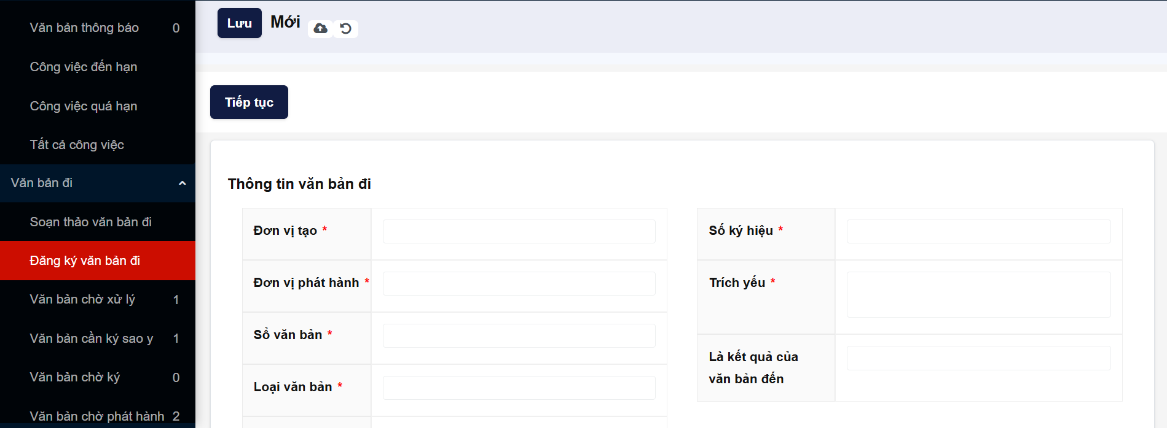

## Phát hành văn bản đi

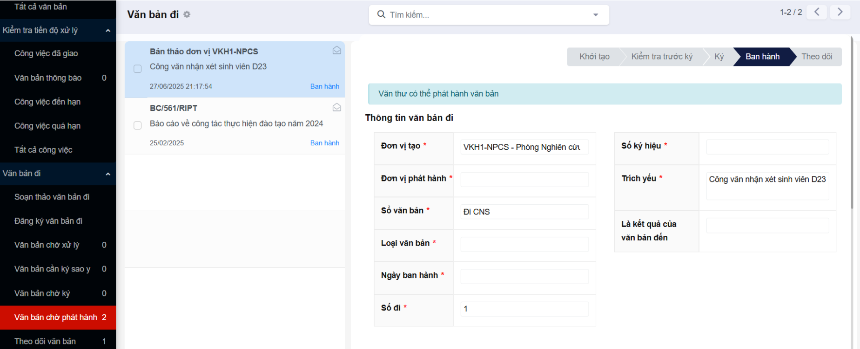

## Văn bản đi đang xử lý

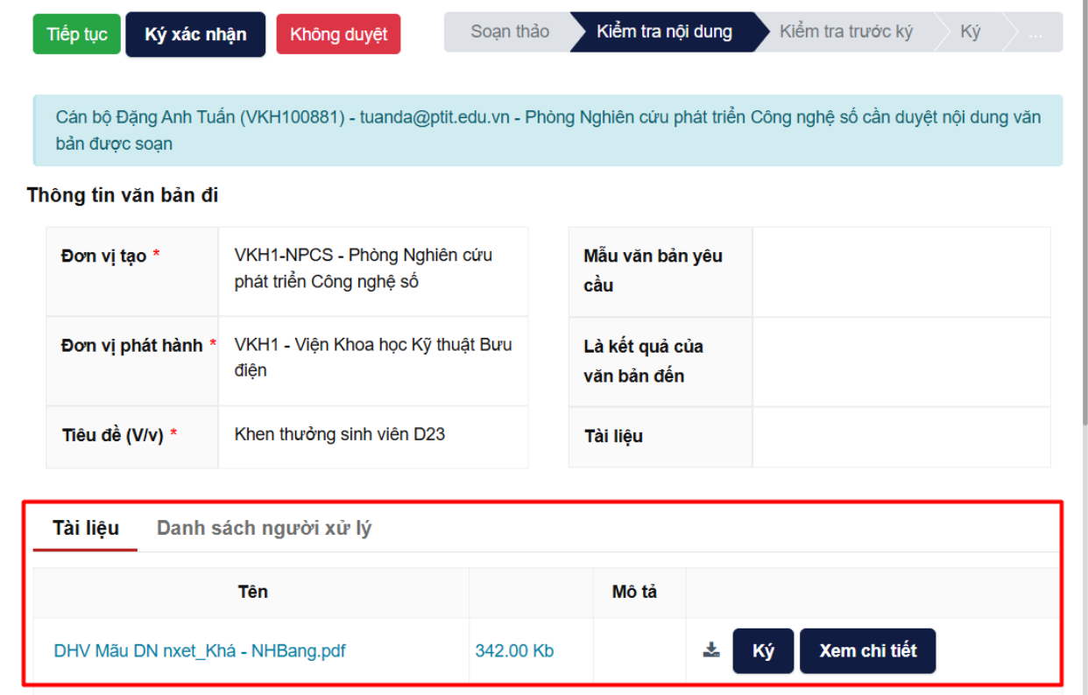

## Văn bản đi

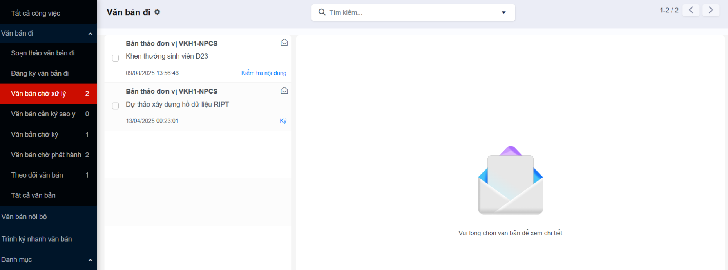

## Văn bản chờ xử lý

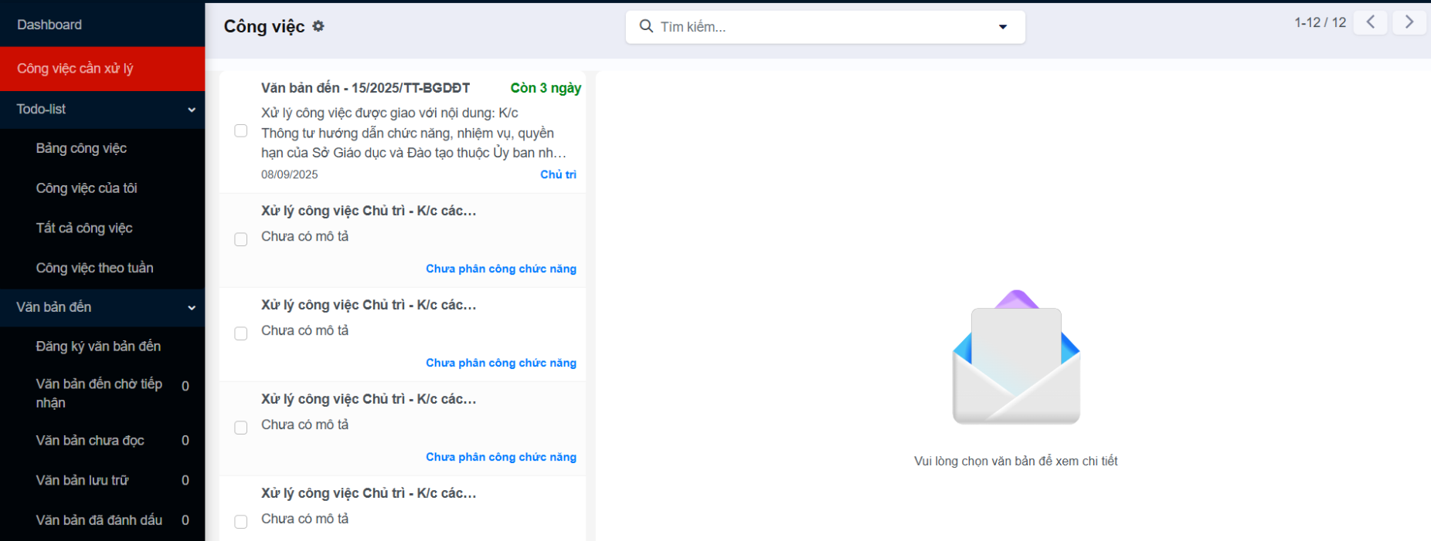

## Đăng ký văn bản đến

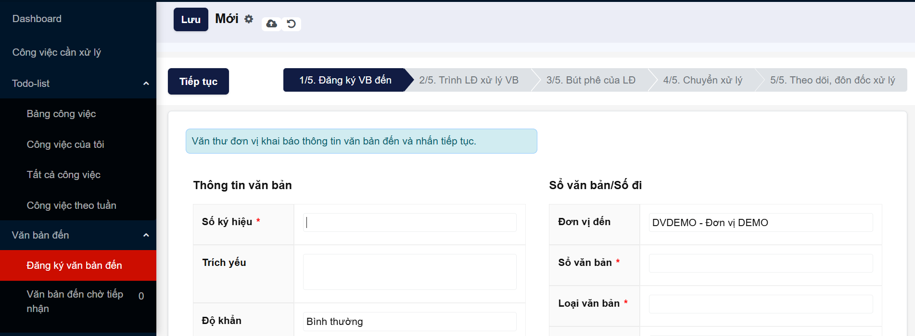

## Trình lãnh đạo xử lý văn bản

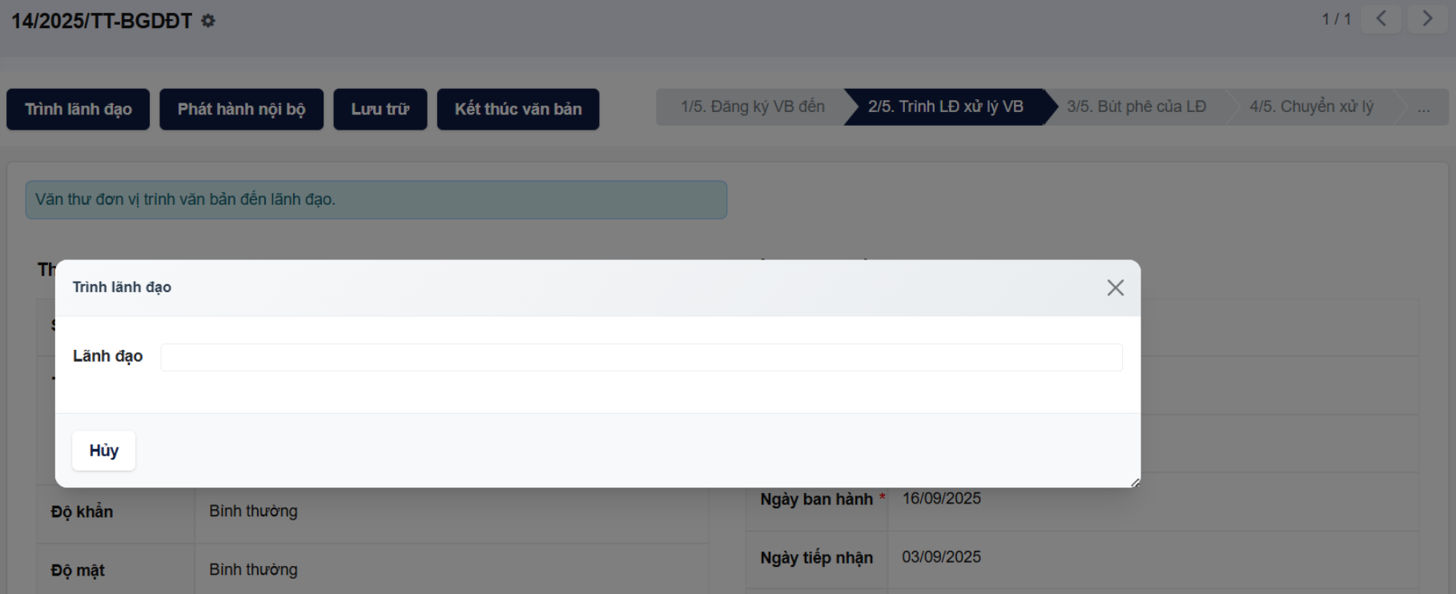

## Bút phê của lãnh đạo

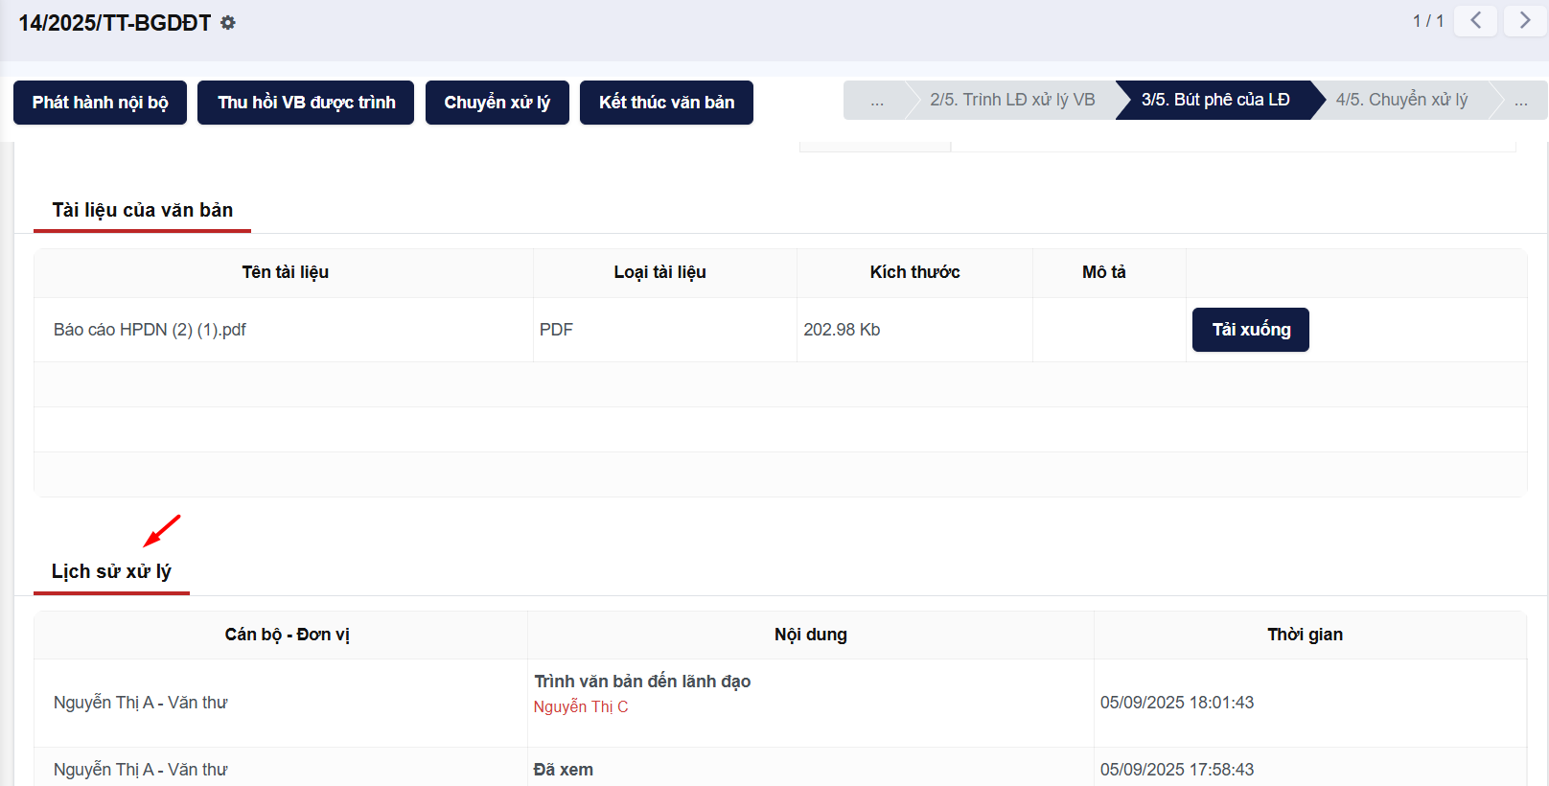

## Chuyển xử lý

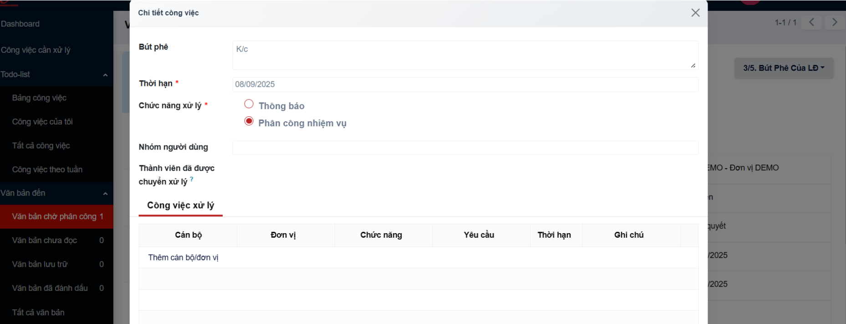

## Xử lý văn bản đến

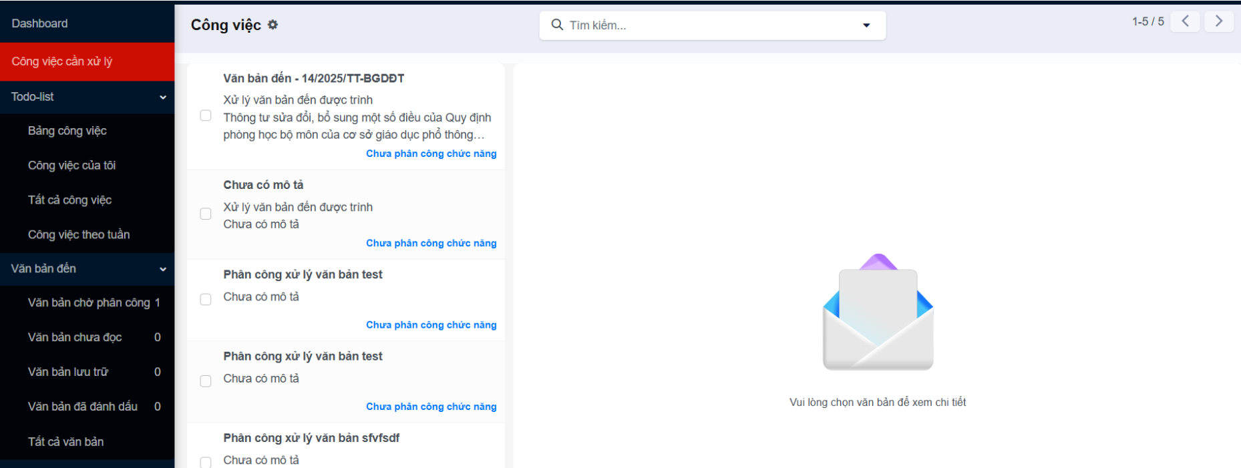

## Theo dõi danh sách văn bản đến được phân công

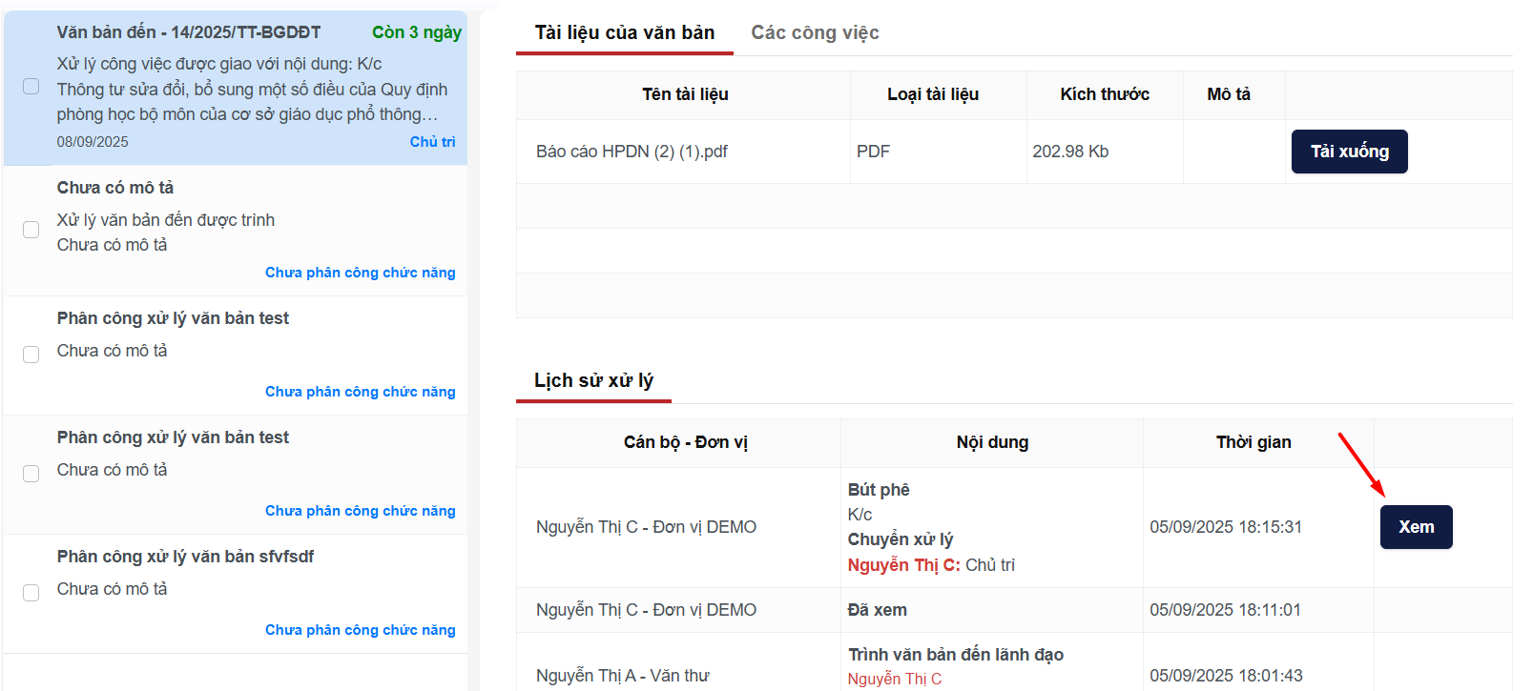

## Theo dõi, đôn đốc xử lý văn bản đến

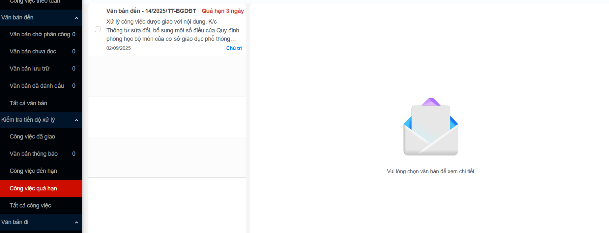

## Kết thúc văn bản

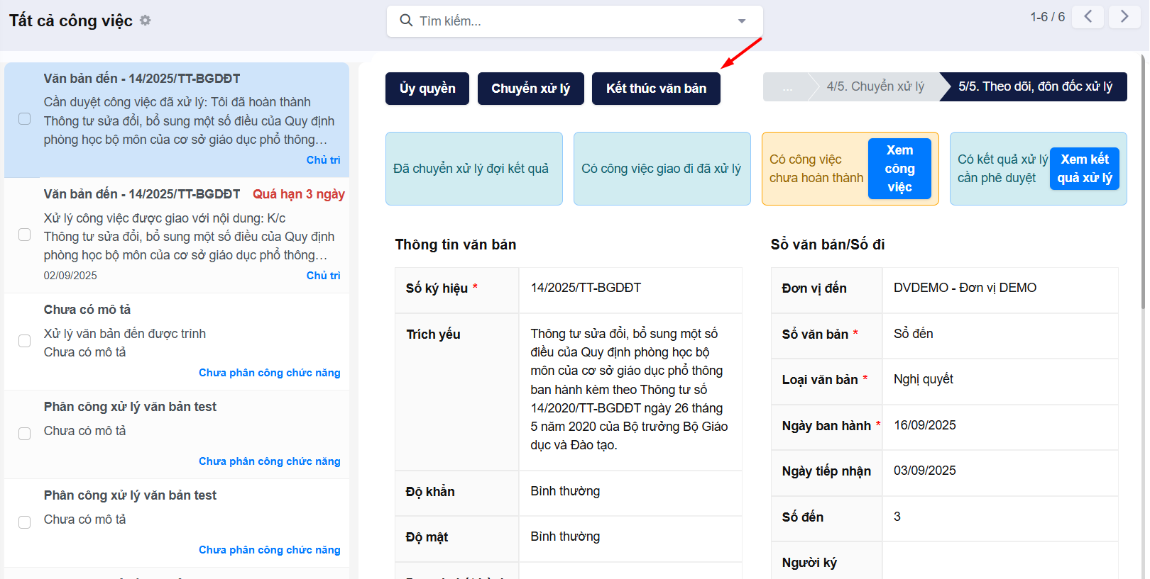

## Soạn thảo văn bản mới

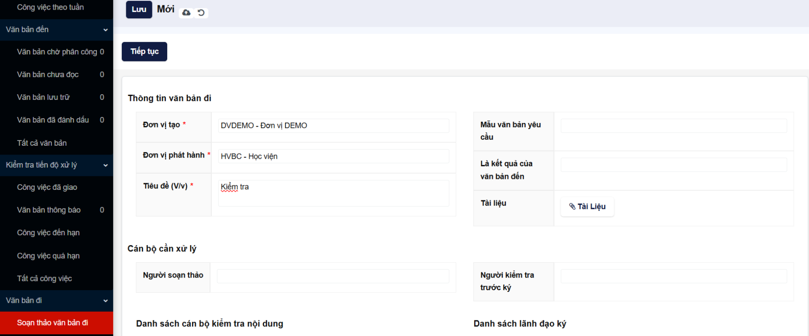

## Theo dõi quá trình xử lý văn bản

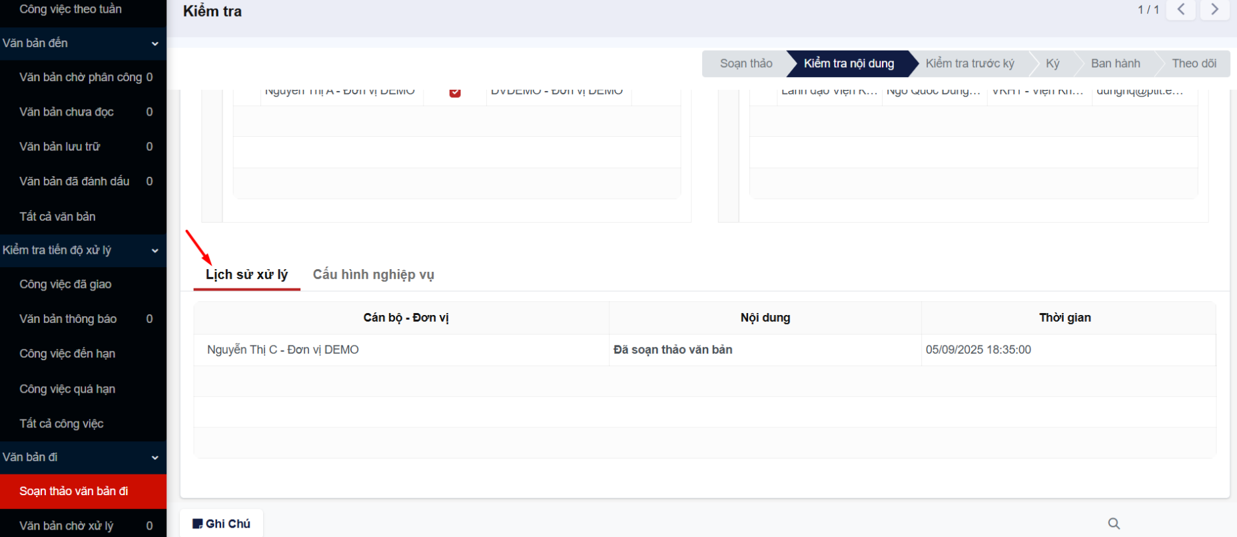

## Giám sát log xử lý văn bản đến

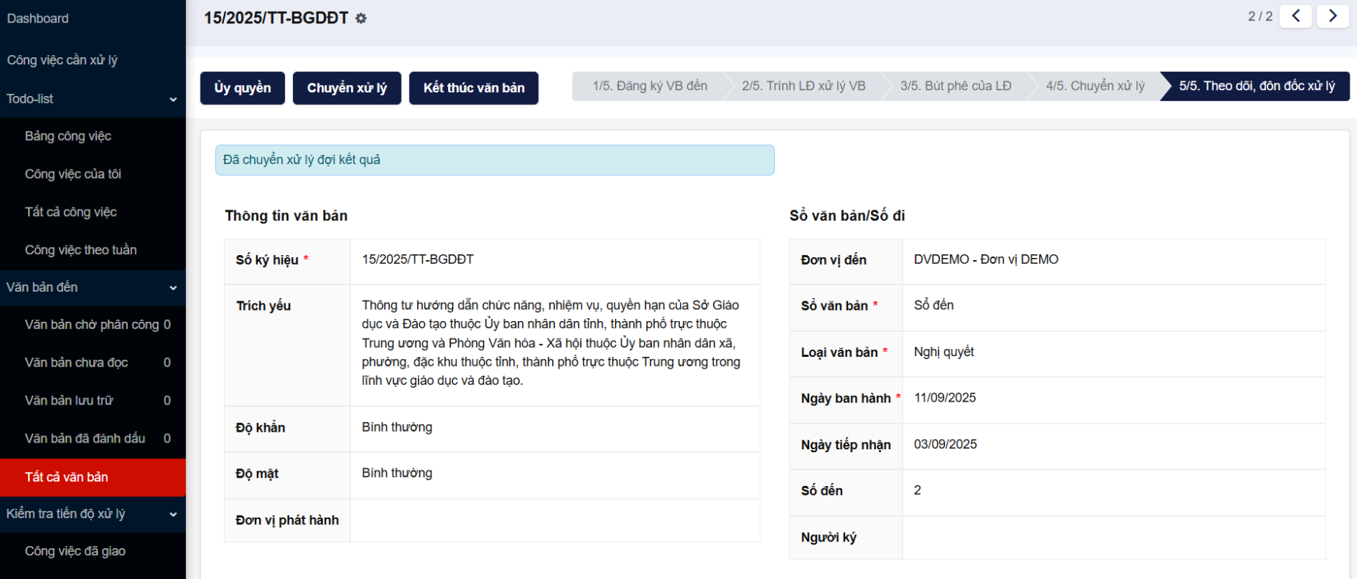

## Giám sát log xử lý văn bản đi

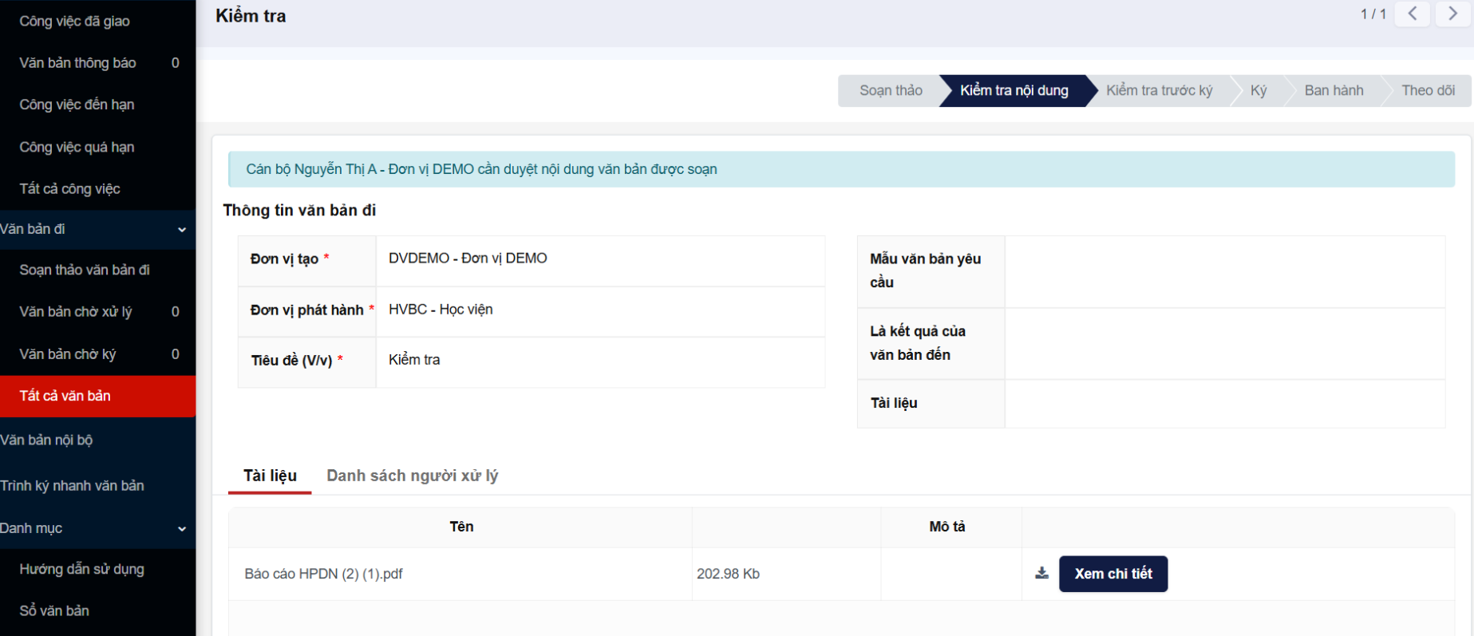

## Khởi tạo nhắc nhở xử lý công việc

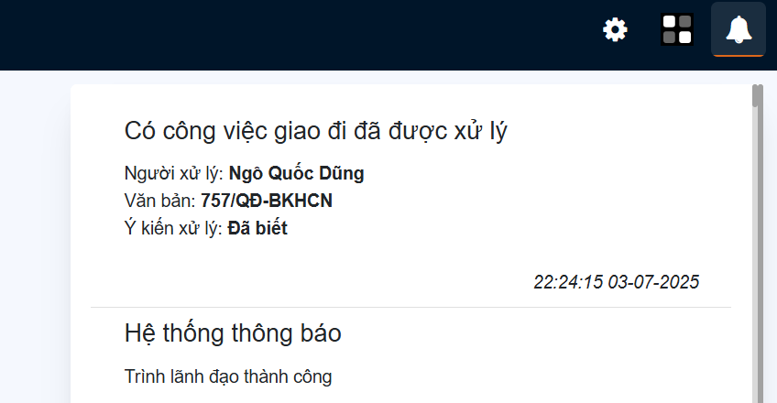

## Kết thúc công việc

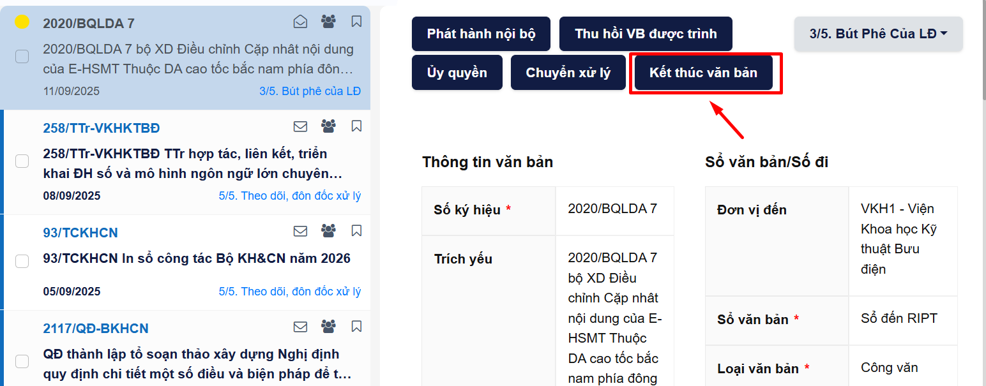

## Dashboard thống kê

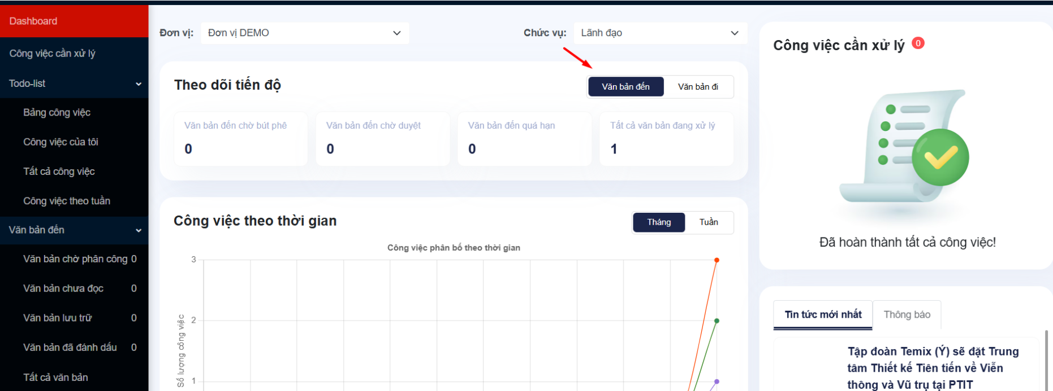

## Tích hợp với hệ thống SSO của Học viện dựa trên thư điện tử (email)

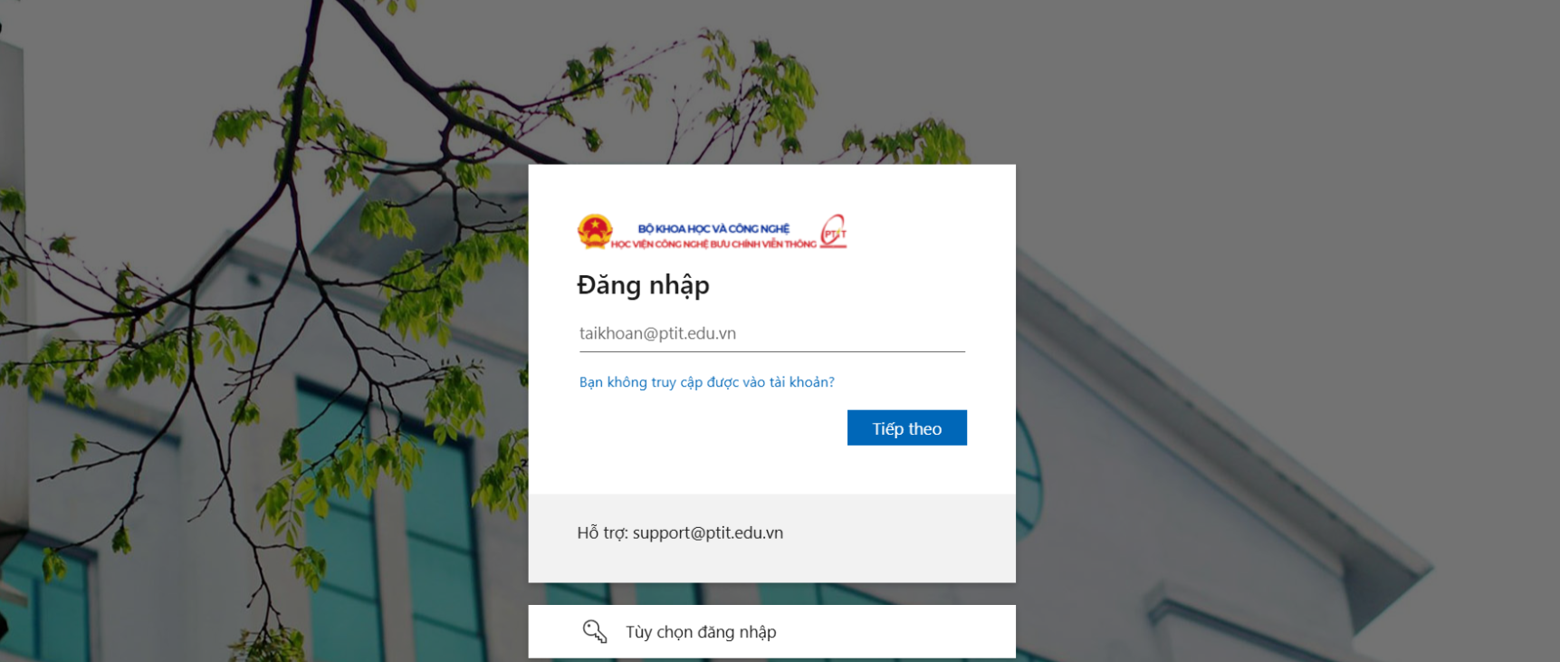

## Quản lý sổ văn bản

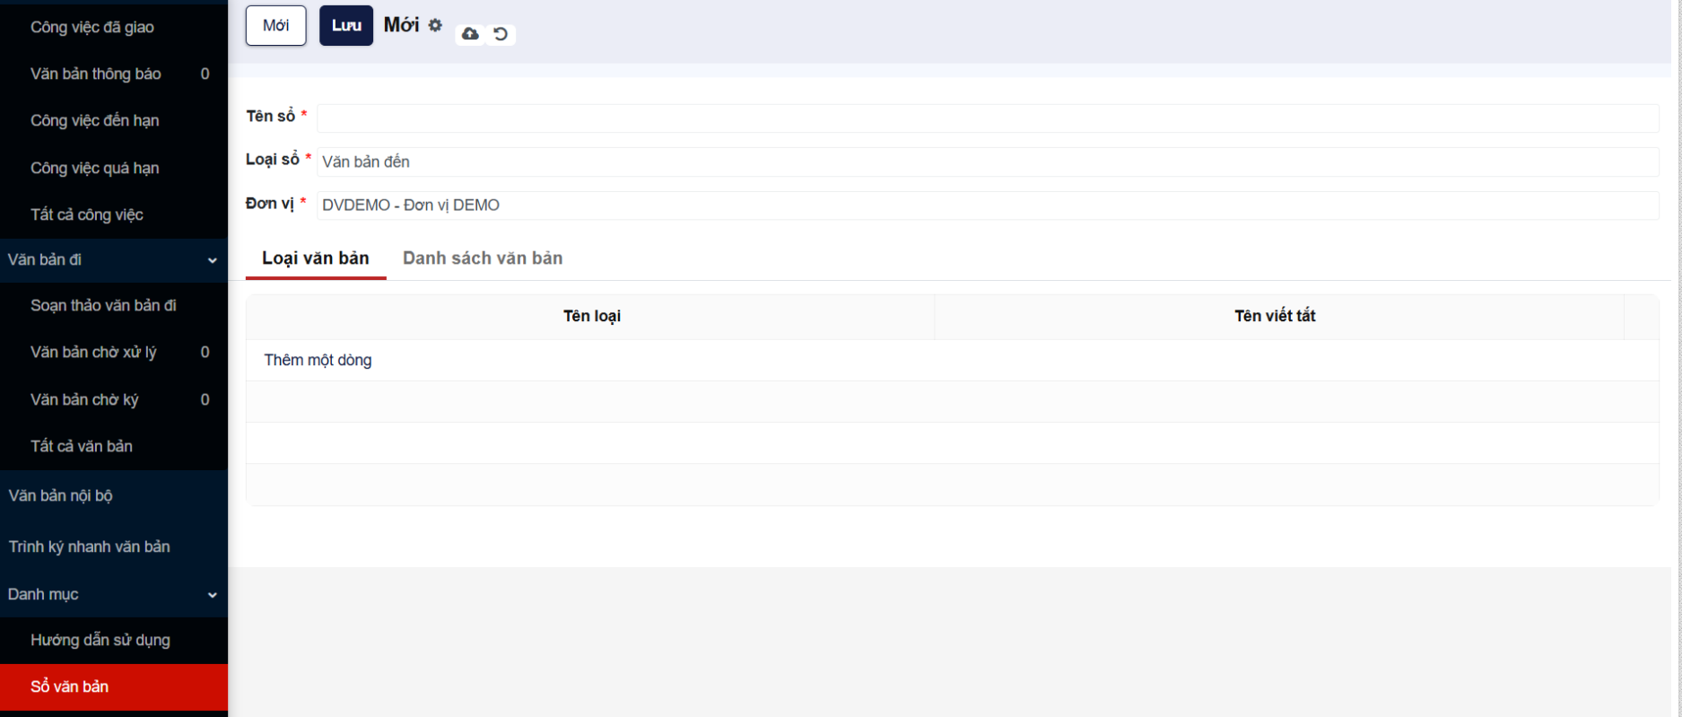

## Theo dõi thông tin sổ văn bản

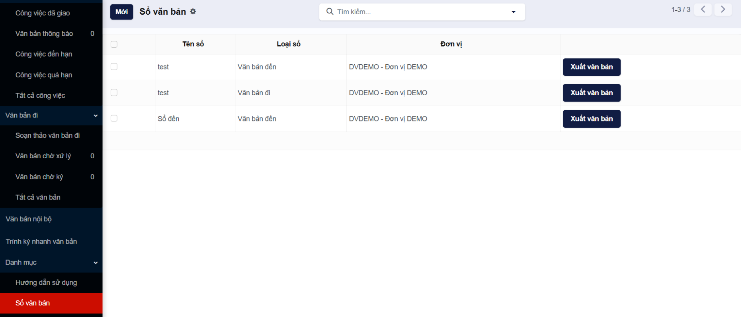

* 1. THỬ NGHIỆM VÀ ĐÁNH GIÁ HỆ THỐNG

# KIỂM THỬ HỆ THỐNG

## Kịch bản kiểm thử

|  |  |  |  |  |  |
| --- | --- | --- | --- | --- | --- |
| **Kết quả** | **Đạt** | **Không đạt** | **Không kiểm thử được** | **Tổng tình huống kiểm thử** | **Chưa kiểm** |
| **Lần 1** | 83 | 0 | 0 | 83 | 0 |
| **Lần 2** |  |  |  |  |  |

|  |  |  |  |  |  |  |  |  |
| --- | --- | --- | --- | --- | --- | --- | --- | --- |
| **STT** | **Tên Chức năng kiểm thử** | **Tình huống kiểm thử** | **Tác nhân chính** | **Mô tả Tình huống kiểm thử** | **Kết quả mong đợi** | **Kết quả thực hiện** | **Kết quả lần 1** | **Kết quả lần 2** |
| 1 | Đăng ký văn bản đi |  |  |  |  |  |  |  |
|  |  | Xem danh sách văn bản đi đã đăng ký | Lãnh đạo, Văn thư | 1. Người dùng chọn mục Tất cả văn bản tại menu Văn bản đi 2. Người dùng xem Danh sách văn bản đi đã đăng ký | Xem danh sách văn bản đi đã đăng ký thành công | Xem danh sách văn bản đi đã đăng ký thành công | Pass |  |
|  |  | Thực hiện đăng ký văn bản đi | Lãnh đạo, Văn thư | 1. Người dùng chọn mục Đăng ký văn bản đi tại menu Văn bản đi 2. Người dùng điền thông tin văn bản đi 3. Chọn Tiếp 4. Đăng ký văn bản đi thành công | Thực hiện đăng ký văn bản đi thành công | Thực hiện đăng ký văn bản đi thành công | Pass |  |
|  |  | Tải lên 1 hoặc nhiều file văn bản đi | Lãnh đạo, Văn thư | 1. Người dùng chọn mục Đăng ký văn bản đi tại menu Văn bản đi 2. Người dùng tải lên 1 hoặc nhiều file văn bản đi 3. Tải file thành công | Tải lên 1 hoặc nhiều file văn bản đi thành công | Tải lên 1 hoặc nhiều file văn bản đi thành công | Pass |  |
|  |  | Xoá file văn bản đi đã tải lên | Lãnh đạo, Văn thư | 1. Người dùng chọn mục Đăng ký văn bản đi tại menu Văn bản đi 2. Người dùng tải lên 1 hoặc nhiều file văn bản đi 3. Chọn Xóa 4. Xóa file thành công | Xoá file văn bản đi đã tải lên thành công | Xoá file văn bản đi đã tải lên thành công | Pass |  |
| 2 | Phát hành văn bản đi |  |  |  |  |  |  |  |
|  |  | Xem thông tin văn bản chuẩn bị phát hành | Lãnh đạo, Văn thư | 1. Người dùng chọn mục Văn bản chờ phát hành tại menu Văn bản đi 2. Xem Danh sách văn bản chuẩn bị phát hành | Xem thông tin văn bản chuẩn bị phát hành thành công | Xem thông tin văn bản chuẩn bị phát hành thành công | Pass |  |
|  |  | Xem danh sách đơn vị có thể tiếp nhận văn bản đi | Lãnh đạo, Văn thư | 1. Người dùng chọn mục Văn bản chờ phát hành tại menu Văn bản đi 2. Chọn đơn vị tiếp nhận xử lý văn bản đi 3. Xem Danh sách đơn vị có thể tiếp nhận văn bản đi | Xem danh sách đơn vị có thể tiếp nhận văn bản đi thành công | Xem danh sách đơn vị có thể tiếp nhận văn bản đi thành công | Pass |  |
|  |  | Chọn 1 hoặc nhiều đơn vị tiếp nhận xử lý văn bản đi | Lãnh đạo, Văn thư | 1. Người dùng chọn mục Văn bản chờ phát hành tại menu Văn bản đi 2. Chọn 1 hoặc nhiều đơn vị tiếp nhận xử lý văn bản đi | Chọn 1 hoặc nhiều đơn vị tiếp nhận xử lý văn bản đi thành công | Chọn 1 hoặc nhiều đơn vị tiếp nhận xử lý văn bản đi thành công | Pass |  |
| 3 | Văn bản đi đang xử lý |  |  |  |  |  |  |  |
|  |  | Xem danh sách tài liệu trong văn bản đi đang xử lý | Lãnh đạo, Văn thư | 1. Người dùng chọn mục Văn bản chờ xử lý tại menu Văn bản đi 2. Chọn văn bản bất kỳ 3. Xem Danh sách tài liệu trong văn bản đi đang xử lý | Xem danh sách tài liệu trong văn bản đi đang xử lý thành công | Xem danh sách tài liệu trong văn bản đi đang xử lý thành công | Pass |  |
|  |  | Xem chi tiết tài liệu trong văn bản đi đang xử lý | Lãnh đạo, Văn thư | 1. Người dùng chọn mục Văn bản chờ xử lý tại menu Văn bản đi 2. Chọn văn bản bất kỳ 3. Chọn Xem chi tiết tại tài liệu muốn xem 4. Chi tiết tài liệu hiển thị | Xem chi tiết tài liệu trong văn bản đi đang xử lý thành công | Xem chi tiết tài liệu trong văn bản đi đang xử lý thành công | Pass |  |
|  |  | Tải xuống tài liệu trong văn bản đi đang xử lý | Lãnh đạo, Văn thư | 1. Người dùng chọn mục Văn bản chờ xử lý tại menu Văn bản đi 2. Chọn văn bản bất kỳ 3. Chọn tải xuống tài liệu 4. Tải xuống tài liệu thành công | Tải xuống tài liệu trong văn bản đi đang xử lý thành công | Tải xuống tài liệu trong văn bản đi đang xử lý thành công | Pass |  |
|  |  | Thêm tài liệu trong văn bản đi đang xử lý | Lãnh đạo, Văn thư | 1. Người dùng chọn mục Văn bản chờ xử lý tại menu Văn bản đi 2. Chọn văn bản bất kỳ 3. Chọn Tải lên tập tin của bạn 4. Thêm tài liệu thành công | Thêm tài liệu trong văn bản đi đang xử lý thành công | Thêm tài liệu trong văn bản đi đang xử lý thành công | Pass |  |
|  |  | Xoá tài liệu trong văn bản đi đang xử lý | Lãnh đạo, Văn thư | 1. Người dùng chọn mục Văn bản chờ xử lý tại menu Văn bản đi 2. Chọn văn bản bất kỳ 3. Chọn Tải lên tập tin của bạn 4. Chọn Xóa tài liệu 5. Xóa tài liệu thành công | Xoá tài liệu trong văn bản đi đang xử lý thành công | Xoá tài liệu trong văn bản đi đang xử lý thành công | Pass |  |
| 4 | Văn bản đi |  |  |  |  |  |  |  |
|  |  | Xem danh sách văn bản đi đang xử lý | Lãnh đạo, Văn thư | 1. Người dùng chọn mục Văn bản chờ xử lý tại menu Văn bản đi 2. Danh sách văn bản đi đang xử lý | Xem danh sách văn bản đi đang xử lý thành công | Xem danh sách văn bản đi đang xử lý thành công | Pass |  |
|  |  | Lọc xem danh sách văn bản đi đang xử lý theo loại văn bản | Lãnh đạo, Văn thư | 1. Người dùng chọn mục Tất cả văn bản tại menu Văn bản đi 2. Chọn Thêm bộ lọc tùy chỉnh 3. Điền Loại văn bản 4. Nhấn Thêm 5. Danh sách văn bản đi đang xử lý theo loại văn bản | Lọc xem danh sách văn bản đi đang xử lý theo loại văn bản thành công | Lọc xem danh sách văn bản đi đang xử lý theo loại văn bản thành công | Pass |  |
|  |  | Lọc xem danh sách văn bản đi đang xử lý theo độ khẩn | Lãnh đạo, Văn thư | 1. Người dùng chọn mục Tất cả văn bản tại menu Văn bản đi 2. Chọn Thêm bộ lọc tùy chỉnh 3. Điền Loại văn bản 4. Nhấn Thêm 5. Danh sách văn bản đi đang xử lý theo độ khẩn | Lọc xem danh sách văn bản đi đang xử lý theo độ khẩn thành công | Lọc xem danh sách văn bản đi đang xử lý theo độ khẩn thành công | Pass |  |
|  |  | Xem thông tin chi tiết 1 văn bản đi đang xử lý | Lãnh đạo, Văn thư | 1. Người dùng chọn mục Tất cả văn bản tại menu Văn bản đi 2. Chọn văn bản bất kỳ 3. Thông tin chi tiết văn bản hiển thị | Xem thông tin chi tiết 1 văn bản đi đang xử lý thành công | Xem thông tin chi tiết 1 văn bản đi đang xử lý thành công | Pass |  |
|  |  | Tải xuống file văn bản đi đang xử lý | Lãnh đạo, Văn thư | 1. Người dùng chọn mục Tất cả văn bản tại menu Văn bản đi 2. Chọn văn bản bất kỳ 3. Chọn Tải xuống file | Tải xuống file văn bản đi đang xử lý thành công | Tải xuống file văn bản đi đang xử lý thành công | Pass |  |
|  |  | Xem lịch sử xử lý của văn bản đi | Lãnh đạo, Văn thư | 1. Người dùng chọn mục Tất cả văn bản tại menu Văn bản đi 2. Chọn văn bản bất kỳ 3. Lịch sử xử lý của văn bản đi | Xem lịch sử xử lý của văn bản đi thành công | Xem lịch sử xử lý của văn bản đi thành công | Pass |  |
| 5 | Văn bản chờ xử lý |  |  |  |  |  |  |  |
|  |  | Xem danh sách văn bản đến chờ xử lý | Văn thư | 1. Người dùng chọn mục Văn bản đến chờ tiếp nhận tại menu Văn bản đến 2. Danh sách văn bản đến chờ xử lý | Xem danh sách văn bản đến chờ xử lý thành công | Xem danh sách văn bản đến chờ xử lý thành công | Pass |  |
|  |  | Xem thông tin chi tiết văn bản đến chờ xử lý | Văn thư | 1. Người dùng chọn mục Văn bản đến chờ tiếp nhận tại menu Văn bản đến 2. Chọn văn bản đến bất kỳ 3. Thông tin chi tiết văn bản đến chờ xử lý hiển thị | Xem thông tin chi tiết văn bản đến chờ xử lý thành công | Xem thông tin chi tiết văn bản đến chờ xử lý thành công | Pass |  |
| 5 |  | Lọc xem danh sách văn bản đến chờ xử lý theo loại văn bản | Văn thư | 1. Người dùng chọn mục Văn bản đến chờ tiếp nhận tại menu Văn bản đến 2. Chọn Thêm bộ lọc tùy chỉnh 3. Điền Loại văn bản 4. Nhấn Thêm 5. Danh sách văn bản đến chờ xử lý theo loại văn bản | Lọc xem danh sách văn bản đến chờ xử lý theo loại văn bản thành công | Lọc xem danh sách văn bản đến chờ xử lý theo loại văn bản thành công | Pass |  |
|  |  | Lọc xem danh sách văn bản đến theo sổ văn bản | Văn thư | 1. Người dùng chọn mục Văn bản đến chờ tiếp nhận tại menu Văn bản đến 2. Chọn Thêm bộ lọc tùy chỉnh 3. Điền Sổ văn bản 4. Nhấn Thêm 5. Danh sách văn bản đến chờ xử lý theo sổ văn bản | Lọc xem danh sách văn bản đến theo sổ văn bản thành công | Lọc xem danh sách văn bản đến theo sổ văn bản thành công | Pass |  |
| 6 | Đăng ký văn bản đến |  |  |  |  |  |  |  |
|  |  | Nhập thông tin văn bản đến | Văn thư | 1. Người dùng chọn mục Đăng ký văn bản đến tại menu Văn bản đến 2. Nhập thông tin văn bản đến | Nhập thông tin văn bản đến thành công | Nhập thông tin văn bản đến thành công | Pass |  |
|  |  | Tải lên 1 hoặc nhiều file văn bản đến | Văn thư | 1. Người dùng chọn mục Đăng ký văn bản đến tại menu Văn bản đến 2. Nhập thông tin văn bản đến 3. Tải lên 1 hoặc nhiều file văn bản đến 4. Chọn Tiếp tục 5. Đăng ký văn bản đến thành công | Tải lên 1 hoặc nhiều file văn bản đến thành công | Tải lên 1 hoặc nhiều file văn bản đến thành công | Pass |  |
|  |  | Nhập thông tin quyền văn bản | Văn thư | "1. Người dùng chọn mục Đăng ký văn bản đến tại menu Văn bản đến 2. Nhập thông tin văn bản đến 3. Tải lên 1 hoặc nhiều file văn bản đến 4. Nhập thông tin quyền văn bản" | Nhập thông tin quyền văn bản thành công | Nhập thông tin quyền văn bản thành công | Pass |  |
|  |  | Tải lên văn bản đã ký | Văn thư | 1. Người dùng chọn mục Đăng ký văn bản đến tại menu Văn bản đến 2. Nhập thông tin văn bản đến 3. Chọn tải lên tập tin của bạn | Tải lên văn bản đã ký thành công | Tải lên văn bản đã ký thành công | Pass |  |
| 7 | Trình lãnh đạo xử lý văn bản |  |  |  |  |  |  |  |
|  |  | Xem danh sách lãnh đạo | Văn thư | 1. Người dùng chọn mục Tất cả văn bản tại menu Văn bản đến 2. Chọn văn bản bất kỳ 3. Nhấn Trình lãnh đạo 4. Danh sách lãnh đạo | Xem danh sách lãnh đạo thành công | Xem danh sách lãnh đạo thành công | Pass |  |
|  |  | Thực hiện chọn lãnh đạo trình văn bản đến | Văn thư | 1. Người dùng chọn mục Tất cả văn bản tại menu Văn bản đến 2. Chọn văn bản bất kỳ 3. Nhấn Trình lãnh đạo 4. Chọn Lãnh đạo trình | Thực hiện chọn lãnh đạo trình văn bản đến thành công | Thực hiện chọn lãnh đạo trình văn bản đến thành công | Pass |  |
|  |  | Thông báo phát hành văn bản đến lãnh đạo được chọn thành công | Văn thư | 1. Người dùng chọn mục Tất cả văn bản tại menu Văn bản đến 2. Chọn văn bản bất kỳ 3. Nhấn Trình lãnh đạo 4. Chọn Lãnh đạo trình 5. Nhấn Trình lãnh đạo 6. Thông báo phát hành văn bản đến lãnh đạo được chọn thành công | Thông báo phát hành văn bản đến lãnh đạo được chọn thành công thành công | Thông báo phát hành văn bản đến lãnh đạo được chọn thành công thành công | Pass |  |
|  |  | Theo dõi lịch sử xử lý tại màn trình lãnh đạo xử lý văn bản | Văn thư | 1. Người dùng chọn mục Tất cả văn bản tại menu Văn bản đến 2. Chọn văn bản bất kỳ 3. Lịch sửa xử lý văn bản hiển thị | Theo dõi lịch sử xử lý tại màn trình lãnh đạo xử lý văn bản thành công | Theo dõi lịch sử xử lý tại màn trình lãnh đạo xử lý văn bản thành công | Pass |  |
| 8 | Bút phê của lãnh đạo |  |  |  |  |  |  |  |
|  |  | Xem thông tin văn bản đến đã trình lãnh đạo | Văn thư | 1. Người dùng chọn mục Văn bản chờ phân công tại menu Văn bản đến 2. Chọn văn bản bất kỳ 3. Thông tin văn bản đến đã trình lãnh đạo | Xem thông tin văn bản đến đã trình lãnh đạo thành công | Xem thông tin văn bản đến đã trình lãnh đạo thành công | Pass |  |
|  |  | Xem thông tin lãnh đạo được trình | Văn thư | 1. Người dùng chọn mục Văn bản chờ phân công tại menu Văn bản đến 2. Chọn văn bản bất kỳ 3. Thông tin lãnh đạo được trình hiển thị | Xem thông tin lãnh đạo được trình thành công | Xem thông tin lãnh đạo được trình thành công | Pass |  |
|  |  | Tải xuống file tài liệu văn bản đến tại màn bút phê của lãnh đạo | Văn thư | 1. Người dùng chọn mục Văn bản chờ phân công tại menu Văn bản đến 2. Chọn văn bản bất kỳ 3. Nhấn Tải xuống tài liệu | Tải xuống file tài liệu văn bản đến tại màn bút phê của lãnh đạo thành công | Tải xuống file tài liệu văn bản đến tại màn bút phê của lãnh đạo thành công | Pass |  |
|  |  | Xem thông tin lịch sử xử lý tại màn bút phê của lãnh đạo | Văn thư | 1. Người dùng chọn mục Văn bản chờ phân công tại menu Văn bản đến 2. Chọn văn bản bất kỳ 3. Thông tin lịch sử xử lý hiển thị | Xem thông tin lịch sử xử lý tại màn bút phê của lãnh đạo thành công | Xem thông tin lịch sử xử lý tại màn bút phê của lãnh đạo thành công | Pass |  |
| 9 | Chuyển xử lý |  |  |  |  |  |  |  |
|  |  | Nhập bút phê | Văn thư | 1. Người dùng chọn mục Văn bản chờ phân công tại menu Văn bản đến 2. Chọn văn bản bất kỳ 3. Chọn Chuyển xử lý 4. Nhập bút phê | Nhập bút phê thành công | Nhập bút phê thành công | Pass |  |
|  |  | Nhập thông tin đầu mối/phối hợp chuyển xử lý | Văn thư | 1. Người dùng chọn mục Văn bản chờ phân công tại menu Văn bản đến 2. Chọn văn bản bất kỳ 3. Chọn Chuyển xử lý 4. Nhập bút phê 5. Nhập thông tin đầu mối/phối hợp chuyển xử lý | Nhập thông tin đầu mối/phối hợp chuyển xử lý thành công | Nhập thông tin đầu mối/phối hợp chuyển xử lý thành công | Pass |  |
|  |  | Điều chỉnh người chuyển xử lý | Văn thư | 1. Người dùng chọn mục Văn bản chờ phân công tại menu Văn bản đến 2. Chọn văn bản bất kỳ 3. Nhấn Chuyển xử lý 4. Nhập bút phê 5. Điều chỉnh người chuyển xử lý 6. Nhấn Cập nhật 7. Chuyển xử lý văn bản đến thành công | Điều chỉnh người chuyển xử lý thành công | Điều chỉnh người chuyển xử lý thành công | Pass |  |
| 10 | Xử lý văn bản đến |  |  |  |  |  |  |  |
|  |  | Xem danh sách công việc cần xử lý | Văn thư | 1. Người dùng chọn menu Công việc cần xử lý 2. Danh sách công việc cần xử lý hiển thị | Xem danh sách công việc cần xử lý thành công | Xem danh sách công việc cần xử lý thành công | Pass |  |
|  |  | Thực hiện xử lý công việc được phân công | Văn thư | 1. Người dùng chọn menu Công việc cần xử lý 2. Chọn văn bản cần xử lý bất kỳ 3. Nhấn Xem công việc 4. Chọn Xử lý 5. Thực hiện xử lý công việc được phân công | Thực hiện xử lý công việc được phân công thành công | Thực hiện xử lý công việc được phân công thành công | Pass |  |
|  |  | Tải lên tài liệu đính kèm | Văn thư | 1. Người dùng chọn menu Công việc cần xử lý 2. Chọn văn bản cần xử lý bất kỳ 3. Nhấn Xem công việc 4. Chọn Xử lý 5. Tải lên tài liệu đính kèm | Tải lên tài liệu đính kèm thành công | Tải lên tài liệu đính kèm thành công | Pass |  |
|  |  | Xoá tài liệu đính kèm | Văn thư | 1. Người dùng chọn menu Công việc cần xử lý 2. Chọn văn bản cần xử lý bất kỳ 3. Nhấn Xem công việc 4. Chọn Xử lý 5. Tải lên tài liệu đính kèm 6. Xóa tài liệu đính kèm | Xoá tài liệu đính kèm thành công | Xoá tài liệu đính kèm thành công | Pass |  |
|  |  | Nộp kết quả xử lý công việc | Văn thư | 1. Người dùng chọn menu Công việc cần xử lý 2. Chọn văn bản cần xử lý bất kỳ 3. Nhấn Xem công việc 4. Chọn Xử lý 5. Tải lên tài liệu đính kèm 6. Nhấn Nộp kết quả xử lý 7. Nộp kết quả xử lý công việc thành công | Nộp kết quả xử lý công việc thành công | Nộp kết quả xử lý công việc thành công | Pass |  |
| 11 | Theo dõi danh sách văn bản đến được phân công |  |  |  |  |  |  |  |
|  |  | Xem danh sách văn bản đến được phân công | Văn thư | 1. Người dùng chọn mục Tất cả văn bản tại menu Văn bản đến 2. Danh sách văn bản đến được phân công | Xem danh sách văn bản đến được phân công thành công | Xem danh sách văn bản đến được phân công thành công | Pass |  |
|  |  | Xem chi tiết văn bản đến được phân công | Văn thư | 1. Người dùng chọn mục Tất cả văn bản tại menu Văn bản đến 2. Chọn văn bản bất kỳ 3. Chi tiết văn bản đến được phân công | Xem chi tiết văn bản đến được phân công thành công | Xem chi tiết văn bản đến được phân công thành công | Pass |  |
|  |  | Lọc xem danh sách công việc theo trạng thái hoàn thành/ theo trạng thái thời gian | Văn thư | 1. Người dùng chọn mục Tất cả văn bản tại menu Văn bản đến 2. Chọn Thêm bộ lọc tùy chỉnh 3. Điền Trạng thái 4. Nhấn Thêm 5. Danh sách công việc đã lọc | Lọc xem danh sách công việc theo trạng thái hoàn thành/ theo trạng thái thời gian thành công | Lọc xem danh sách công việc theo trạng thái hoàn thành/ theo trạng thái thời gian thành công | Pass |  |
|  |  | Xem thời hạn xử lý còn lại | Văn thư | 1. Người dùng chọn mục Tất cả văn bản tại menu Văn bản đến 2. Thời hạn xử lý còn lại của công việc | Xem thời hạn xử lý còn lại thành công | Xem thời hạn xử lý còn lại thành công | Pass |  |
|  |  | Xuất nội dung xử lý | Văn thư | 1. Người dùng chọn mục Tất cả văn bản tại menu Văn bản đến 2. Chọn văn bản bất kỳ 3. Nhấn Xuất nội dung 4. Nội dung xử lý công việc được xuất thành công | Xuất nội dung xử lý thành công | Xuất nội dung xử lý thành công | Pass |  |
|  |  | Xuất nội dung xử lý | Văn thư |  | Xuất nội dung xử lý thành công | Xuất nội dung xử lý thành công | Pass |  |
|  |  | Xem lịch sử xử lý | Văn thư | 1. Người dùng chọn mục Tất cả văn bản tại menu Văn bản đến 2. Chọn văn bản bất kỳ 3. Lịch sử xử lý công việc hiển thị | Xem lịch sử xử lý thành công | Xem lịch sử xử lý thành công | Pass |  |
| 12 | Theo dõi, đôn đốc xử lý văn bản đến |  |  |  |  |  |  |  |
|  |  | Xem danh sách công việc chưa hoàn thành | Lãnh đạo | 1. Người dùng chọn mục Công việc quá hạn tại menu Kiểm tra tiến độ xử lý 2. Danh sách công việc chưa hoàn thành hiển thị | Xem danh sách công việc chưa hoàn thành thành công | Xem danh sách công việc chưa hoàn thành thành công | Pass |  |
|  |  | Xem chi tiết công việc chưa hoàn thành | Lãnh đạo | 1. Người dùng chọn mục Công việc quá hạn tại menu Kiểm tra tiến độ xử lý 2. Chọn văn bản bất kỳ 3. Chi tiết công việc chưa hoàn thành hiển thị | Xem chi tiết công việc chưa hoàn thành thành công | Xem chi tiết công việc chưa hoàn thành thành công | Pass |  |
|  |  | Xem công việc đã hoàn thành | Lãnh đạo | 1. Người dùng chọn mục Tất cả công việc tại menu Kiểm tra tiến độ xử lý 2. Danh sách công việc đã hoàn thành hiển thị | Xem công việc đã hoàn thành thành công | Xem công việc đã hoàn thành thành công | Pass |  |
|  |  | Xem file tài liệu đính kèm | Lãnh đạo | 1. Người dùng chọn mục Tất cả công việc tại menu Kiểm tra tiến độ xử lý 2. Chọn văn bản bất kỳ 3. File tài liệu đính kèm hiển thị tại tài liệu của văn bản | Xem file tài liệu đính kèm thành công | Xem file tài liệu đính kèm thành công | Pass |  |
| 13 | Kết thúc văn bản |  |  |  |  |  |  |  |
|  |  | Thực hiện kết thúc văn bản | Lãnh đạo | 1. Người dùng chọn mục Tất cả văn bản tại menu Văn bản đến 2. Chọn văn bản bất kỳ chưa kết thúc 3. Nhấn Kết thúc văn bản | Thực hiện kết thúc văn bản thành công | Thực hiện kết thúc văn bản thành công | Pass |  |
|  |  | Xem lại toàn bộ thông tin văn bản đến đã kết thúc | Lãnh đạo | 1. Người dùng chọn mục Tất cả văn bản tại menu Văn bản đến 2. Danh sách văn bản đã kết thúc hiển thị | Xem lại toàn bộ thông tin văn bản đến đã kết thúc thành công | Xem lại toàn bộ thông tin văn bản đến đã kết thúc thành công | Pass |  |
|  |  | Xem lại toàn bộ lịch sử xử lý văn bản | Lãnh đạo | 1. Người dùng chọn mục Tất cả văn bản tại menu Văn bản đến 2. Chọn văn bản bất kỳ 3. Lịch sử xử lý văn bản hiển thị | Xem lại toàn bộ lịch sử xử lý văn bản thành công | Xem lại toàn bộ lịch sử xử lý văn bản thành công | Pass |  |
|  |  | Xem toàn bộ tài liệu của văn bản | Lãnh đạo | 1. Người dùng chọn mục Tất cả văn bản tại menu Văn bản đến 2. Chọn văn bản bất kỳ 3. Tài liệu của văn bản hiển thị | Xem toàn bộ tài liệu của văn bản thành công | Xem toàn bộ tài liệu của văn bản thành công | Pass |  |
| 14 | Soạn thảo văn bản mới |  |  |  |  |  |  |  |
|  |  | Nhập thông tin văn bản | Văn thư | 1. Người dùng chọn mục Soạn thảo văn bản đi tại menu Văn bản đi 2. Nhập thông tin văn bản | Nhập thông tin văn bản thành công | Nhập thông tin văn bản thành công | Pass |  |
|  |  | Phân quyền cho các cán bộ thực hiện xử lý văn bản | Văn thư | 1. Người dùng chọn mục Soạn thảo văn bản đi tại menu Văn bản đi 2. Nhập thông tin văn bản 3. Phân quyền cho các cán bộ thực hiện xử lý văn bản | Phân quyền cho các cán bộ thực hiện xử lý văn bản thành công | Phân quyền cho các cán bộ thực hiện xử lý văn bản thành công | Pass |  |
| 15 | Theo dõi quá trình xử lý văn bản |  |  |  |  |  |  |  |
|  |  | Xem thông tin lịch sử xử lý văn bản | Văn thư | 1. Người dùng chọn mục Tất cả văn bản tại menu Văn bản đi 2. Chọn văn bản bất kỳ 3. Lịch sử xử lý văn bản hiển thị | Xem thông tin lịch sử xử lý văn bản thành công | Xem thông tin lịch sử xử lý văn bản thành công | Pass |  |
|  |  | Xem thông tin trạng thái xử lý văn bản | Văn thư | 1. Người dùng chọn mục Tất cả văn bản tại menu Văn bản đi 2. Trạng thái xử lý văn bản hiển thị | Xem thông tin trạng thái xử lý văn bản thành công | Xem thông tin trạng thái xử lý văn bản thành công | Pass |  |
| 16 | Giám sát log xử lý văn bản đến |  |  |  |  |  |  |  |
|  |  | Xem chi tiết 1 văn bản đến | Quản trị viên, Lãnh đạo, Văn thư | 1. Người dùng chọn mục Tất cả văn bản tại menu Văn bản đến 2. Chọn văn bản bất kỳ 3. Chi tiết văn bản đến hiển thị | Xem chi tiết 1 văn bản đến thành công | Xem chi tiết 1 văn bản đến thành công | Pass |  |
|  |  | Xem thông tin lịch sử xử lý văn bản đến | Quản trị viên, Lãnh đạo, Văn thư | 1. Người dùng chọn mục Tất cả văn bản tại menu Văn bản đến 2. Chọn văn bản bất kỳ 3. Thông tin lịch sử xử lý văn bản đến hiển thị | Xem thông tin lịch sử xử lý văn bản đến thành công | Xem thông tin lịch sử xử lý văn bản đến thành công | Pass |  |
| 17 | Giám sát log xử lý văn bản đi |  |  |  |  |  |  |  |
|  |  | Xem chi tiết 1 văn bản đi | Quản trị viên, Lãnh đạo, Văn thư | 1. Người dùng chọn mục Tất cả văn bản tại menu Văn bản đi 2. Chọn văn bản bất kỳ 3. Chi tiết văn bản đi hiển thị | Xem chi tiết 1 văn bản đi thành công | Xem chi tiết 1 văn bản đi thành công | Pass |  |
|  |  | Xem thông tin lịch sử xử lý văn bản đi | Quản trị viên, Lãnh đạo, Văn thư | 1. Người dùng chọn mục Tất cả văn bản tại menu Văn bản đến 2. Chọn văn bản bất kỳ 3. Thông tin lịch sử xử lý văn bản đến hiển thị | Xem thông tin lịch sử xử lý văn bản đi thành công | Xem thông tin lịch sử xử lý văn bản đi thành công | Pass |  |
| 18 | Khởi tạo nhắc nhở xử lý công việc |  |  |  |  |  |  |  |
|  |  | Thêm mới nhắc nhở xử lý công việc | Quản trị viên, Lãnh đạo, Văn thư | 1. Người dùng chọn menu Công việc cần xử lý 2. Chọn Thêm mới nhắc nhở 3. Chọn công việc cần nhắc nhở xử lý 4. Nhấn Lưu | Thêm mới nhắc nhở xử lý công việc thành công | Thêm mới nhắc nhở xử lý công việc thành công | Pass |  |
|  |  | Tải lên tài liệu đính kèm | Quản trị viên, Lãnh đạo, Văn thư | 1. Người dùng chọn menu Công việc cần xử lý 2. Chọn công việc bất kỳ 3. Chọn Tải lên tài liệu của bạn 4. Tải lên tài liệu đính kèm thành công | Tải lên tài liệu đính kèm thành công | Tải lên tài liệu đính kèm thành công | Pass |  |
|  |  | Phân quyền cho các cán bộ thực hiện xử lý công việc | Quản trị viên, Lãnh đạo, Văn thư | 1. Người dùng chọn menu Công việc cần xử lý 2. Chọn công việc bất kỳ 3. Phân quyền cán bộ xử lý | Phân quyền cho các cán bộ thực hiện xử lý công việc thành công | Phân quyền cho các cán bộ thực hiện xử lý công việc thành công | Pass |  |
| 19 | Kết thúc công việc |  |  |  |  |  |  |  |
|  |  | Xem danh sách nhắc nhở đã tạo | Quản trị viên, Lãnh đạo, Văn thư | 1. Người dùng chọn menu Công việc cần xử lý 2. Chọn thông báo nhắc nhở 3. Danh sách nhắc nhở đã tạo | Xem danh sách nhắc nhở đã tạo thành công | Xem danh sách nhắc nhở đã tạo thành công | Pass |  |
|  |  | Xem quá trình xử lý công việc | Quản trị viên, Lãnh đạo, Văn thư | 1. Người dùng chọn menu Công việc cần xử lý 2. Quá trình xử lý công việc hiển thị | Xem quá trình xử lý công việc thành công | Xem quá trình xử lý công việc thành công | Pass |  |
|  |  | Xác nhận kết thúc công việc | Quản trị viên, Lãnh đạo, Văn thư | 1. Người dùng chọn menu Công việc cần xử lý 2. Chọn công việc bất kỳ 3. Nhấn Kết thúc 4. Xác nhận kết thúc công việc thành công | Xác nhận kết thúc công việc thành công | Xác nhận kết thúc công việc thành công | Pass |  |
| 20 | Dashboard thống kê |  |  |  |  |  |  |  |
|  |  | Thống kê thông tin văn bản đến | Quản trị viên, Lãnh đạo, Văn thư | 1. Người dùng chọn menu Dashboard 2. Thống kê thông tin văn bản đến hiển thị | Thống kê thông tin văn bản đến thành công | Thống kê thông tin văn bản đến thành công | Pass |  |
|  |  | Thống kê thông tin văn bản đi | Quản trị viên, Lãnh đạo, Văn thư | 1. Người dùng chọn menu Dashboard 2. Chọn Văn bản đi 3. Thống kê thông tin văn bản đi hiển thị | Thống kê thông tin văn bản đi thành công | Thống kê thông tin văn bản đi thành công | Pass |  |
|  |  | Thống kê thông tin số lượng công việc theo trạng thái | Quản trị viên, Lãnh đạo, Văn thư | 1. Người dùng chọn menu Dashboard 2. Thống kê thông tin số lượng công việc theo trạng thái hiển thị | Thống kê thông tin số lượng công việc theo trạng thái thành công | Thống kê thông tin số lượng công việc theo trạng thái thành công | Pass |  |
| 21 | Tích hợp với hệ thống SSO của Học viện dựa trên thư điện tử (email) |  |  |  |  |  |  |  |
|  |  | Thực hiện tích hợp với hệ thống SSO của Học viện dựa trên thư điện tử (email) | Hệ thống | 1. Người dùng chọn đăng nhập bằng SSO 2. Hệ thống thực hiện tích hợp | Thực hiện tích hợp với hệ thống SSO của Học viện dựa trên thư điện tử (email) thành công | Thực hiện tích hợp với hệ thống SSO của Học viện dựa trên thư điện tử (email) thành công | Pass |  |
| 22 | Quản lý sổ văn bản |  |  |  |  |  |  |  |
|  |  | Tạo mới sổ văn bản | Quản trị viên | 1. Người dùng chọn mục Sổ văn bản tại menu Danh mục 2. Chọn Mới 3. Điền thông tin tạo mới sổ văn bản | Tạo mới sổ văn bản thành công | Tạo mới sổ văn bản thành công | Pass |  |
|  |  | Chỉnh sửa thông tin sổ văn bản | Quản trị viên | 1. Người dùng chọn mục Sổ văn bản tại menu Danh mục 2. Chọn sổ văn bản bất kỳ 3. Chỉnh sửa thông tin sổ văn bản 4. Nhấn Lưu | Chỉnh sửa thông tin sổ văn bản thành công | Chỉnh sửa thông tin sổ văn bản thành công | Pass |  |
|  |  | Xoá thông tin sổ văn bản | Quản trị viên | 1. Người dùng chọn mục Sổ văn bản tại menu Danh mục 2. Chọn sổ văn bản muốn xóa 3. Chọn Xóa tại thao tác Hành động 4. Xóa thành công sổ văn bản | Xoá thông tin sổ văn bản thành công | Xoá thông tin sổ văn bản thành công | Pass |  |
|  |  | Tìm kiếm sổ văn bản | Quản trị viên | 1. Người dùng chọn mục Sổ văn bản tại menu Danh mục 2. Tìm kiếm sổ văn bản | Tìm kiếm sổ văn bản thành công | Tìm kiếm sổ văn bản thành công | Pass |  |
| 23 | Theo dõi thông tin sổ văn bản |  |  |  |  |  |  |  |
|  |  | Xem danh sách sổ văn bản | Quản trị viên | 1. Người dùng chọn mục Sổ văn bản tại menu Danh mục 2. Danh sách sổ văn bản hiển thị | Xem danh sách sổ văn bản thành công | Xem danh sách sổ văn bản thành công | Pass |  |
|  |  | Xem chi tiết sổ văn bản | Quản trị viên | 1. Người dùng chọn mục Sổ văn bản tại menu Danh mục 2. Chọn sổ văn bản bất kỳ 3. Chi tiết sổ văn bản hiển thị | Xem chi tiết sổ văn bản thành công | Xem chi tiết sổ văn bản thành công | Pass |  |
|  |  | Lọc xem danh sách sổ văn bản theo điều kiện | Quản trị viên | 1. Người dùng chọn mục Sổ văn bản tại menu Danh mục 2. Chọn Thêm bộ lọc tùy chỉnh 3. Điền điều kiện lọc 4. Danh sách sổ văn bản theo điều kiện hiển thị | Lọc xem danh sách sổ văn bản theo điều kiện thành công | Lọc xem danh sách sổ văn bản theo điều kiện thành công | Pass |  |
|  |  | Xuất sổ văn bản | Quản trị viên | 1. Người dùng chọn mục Sổ văn bản tại menu Danh mục 2. Chọn Xuất văn bản tại sổ văn bản muốn xuất | Xuất sổ văn bản thành công | Xuất sổ văn bản thành công | Pass |  |

## Báo cáo tổng hợp kết quả kiểm thử

### Mục đích kiểm thử

* Thực hiện kiểm thử hệ thống đáp ứng các nội dung kiểm thử bao gồm:
* Kiểm thử chức năng phải đáp ứng các yêu cầu sau đây:
* Tính đầy đủ: đưa ra đầy đủ về số lượng các chức năng, nghiệp vụ theo yêu cầu bài toán;
* Tính hoàn thiện: Trong quá trình vận hành thử, rà soát, tiếp thu các ý kiến đóng góp của người dùng vận hành thử để cập nhật, hoàn thiện phần mềm, đảm bảo phần mềm đáp ứng tốt các chức năng khi đưa vào sử dụng;
* Tính chính xác: các chức năng thực hiện, các thống kê, báo cáo đảm bảo tính chính xác, không bị sai lệch thông tin trong dữ liệu quản lý thực tế;
* Tính tương thích: đảm bảo khả năng tương thích với các môi trường, thiết bị, trình duyệt vận hành, sử dụng khác nhau của người dùng, đảm bảo tương thích với các hệ thống khác đang sử dụng của người dùng tại đơn vị;
* Kiểm thử hiệu năng: mức độ sử dụng tài nguyên, khả năng đáp ứng nhu cầu sử dụng của phần mềm khi làm việc trong điều kiện cụ thể bao gồm:
* Thời gian đáp ứng: thuộc tính liên quan tới việc sử dụng tài nguyên hệ thống đối với từng chức năng cụ thể trong suốt quá trình hoạt động.
* Tuân thủ đặc tính hiệu năng: khả năng của phần mềm tuân theo các tiêu chuẩn, quy ước hay quy định về tính hiệu năng.
* Kiểm thử tính an toàn: phần mềm có khả năng hoạt động an toàn, bảo mật trong điều kiện cụ thể.

### Công cụ kiểm thử

Quá trình kiểm thử, đánh giá sử dụng phép kiểm thử hệ thống, kỹ thuật kiểm thử hộp đen với các công cụ sử dụng trong quá trình kiểm thử đánh giá như sau:

| **Hoạt động** | **Công cụ/ Trình duyệt** | **Nhà cung cấp** | **Phiên bản** |
| --- | --- | --- | --- |
| Kiểm thử chức năng | Microsoft Office Excel | Microsoft | 2019 |
| Microsoft Edge | Microsoft | 87.0.664.66 |
| Google Chrome | Google | 107.0.5304.107 |
| Firefox | Mozilla | 63.0.3 |
| Kiểm thử hiệu năng | Apache Jmeter | AJ | - Version 5.6  - License: Permanent |
| Kiểm thử bảo mật | Acunetix 13 | ASU | Version 13.0.201126145 |

### Môi trường kiểm thử

Môi trường kiểm thử được dựng trên hạ tầng như sau:

| **STT** | **Hệ thống** | **Địa chỉ IP** | **Cấu hình máy chủ** | **Phần mềm cài đặt** |
| --- | --- | --- | --- | --- |
|  | Nghiên cứu, xây dựng hệ thống văn bản điều hành tại Học viện Công nghệ Bưu chính Viễn thông. | 203.162.10.126 | RAM 32GB, cpu 24 cores, SSD 300GB | Docker, Java, Keycloak, Postgres |

### Kết quả kiểm thử, đánh giá

#### Đánh giá chức năng

* Kết quả kiểm thử chức năng

|  | **Tổng hợp kết quả kiểm thử** | |
| --- | --- | --- |
| I | Hệ thống văn bản điều hành tại Học viện Công nghệ Bưu chính Viễn thông. | |
|  | Trường hợp kiểm thử thành công | 83 |
|  | Trường hợp kiểm thử lỗi | 0 |
|  | Trường hợp không kiểm thử được | 0 |
|  | **Tổng số trường hợp kiểm thử** | **83** |

* Đánh giá

| **TT** | **Nhóm tiêu chí** | **Đánh giá** |
| --- | --- | --- |
| 1 | Tính đầy đủ: đưa ra đầy đủ về số lượng các chức năng, nghiệp vụ theo yêu cầu bài toán. | Đạt |
| 2 | Tính hoàn thiện: Trong quá trình vận hành thử, rà soát, tiếp thu các ý kiến đóng góp của người dùng vận hành thử để cập nhật, hoàn thiện phần mềm, đảm bảo phần mềm đáp ứng tốt các chức năng khi đưa vào sử dụng. | Đạt |
| 3 | Tính chính xác: các chức năng thực hiện, các thống kê, báo cáo đảm bảo tính chính xác, không bị sai lệch thông tin trong dữ liệu quản lý thực tế | Đạt |
| 4 | Tính tương thích: đảm bảo khả năng tương thích với các môi trường, thiết bị, trình duyệt vận hành, sử dụng khác nhau của người dùng, đảm bảo tương thích với các hệ thống khác đang sử dụng của người dùng tại đơn vị | Đạt |

#### Kết quả kiểm thử hiệu năng

* Các chức năng được sử dụng trong quá trình kiểm thử hiệu năng:

| **STT** | **Tên chức năng** |
| --- | --- |
|  | Xem danh sách các loại tin tức trên trang đào tạo |
|  | Xem chi tiết thông tin loại tin tức trên trang đào tạo |
|  | Xem danh sách tin tức theo loại tin đào tạo |
|  | Xem danh sách các hình ảnh và phụ đề |
|  | Xem danh sách các loại tin tức trên trang tuyển sinh |
|  | Xem chi tiết thông tin loại tin tức trên trang tuyển sinh |
|  | Xem danh sách tin tức theo loại tin tuyển sinh |
|  | Xem danh sách các loại bài viết |
|  | Xem chi tiết thông tin loại bài viết |
|  | Xem danh sách bài viết trên trang đào tạo |
|  | Xem danh sách các ngành đào tạo |
|  | Xem chi tiết thông tin ngành đào tạo |
|  | Xem danh sách các ngành |
|  | Xem thông tin chương trình khung theo ngành |
|  | Xem danh sách cán bộ |

* Trường hợp kiểm thử

Thực hiện đẩy tải đối với 15 chức năng trên 250 người truy cập đồng thời:

| **STT** | **Tên chức năng** | **Vai trò thực hiện** | **Số người thực hiện** |
| --- | --- | --- | --- |
|  | Xem danh sách các loại tin tức trên trang đào tạo | Khách truy cập | 250 |
|  | Xem chi tiết thông tin loại tin tức trên trang đào tạo | Khách truy cập | 250 |
|  | Xem danh sách tin tức theo loại tin đào tạo | Khách truy cập | 250 |
|  | Xem danh sách các hình ảnh và phụ đề | Khách truy cập | 250 |
|  | Xem danh sách các loại tin tức trên trang tuyển sinh | Khách truy cập | 250 |
|  | Xem chi tiết thông tin loại tin tức trên trang tuyển sinh | Khách truy cập | 250 |
|  | Xem danh sách tin tức theo loại tin tuyển sinh | Khách truy cập | 250 |
|  | Xem danh sách các loại bài viết | Khách truy cập | 250 |
|  | Xem chi tiết thông tin loại bài viết | Khách truy cập | 250 |
|  | Xem danh sách bài viết trên trang đào tạo | Khách truy cập | 250 |
|  | Xem danh sách các ngành đào tạo | Khách truy cập | 250 |
|  | Xem chi tiết thông tin ngành đào tạo | Khách truy cập | 250 |
|  | Xem danh sách các ngành | Khách truy cập | 250 |
|  | Xem thông tin chương trình khung theo ngành | Khách truy cập | 250 |
|  | Xem danh sách cán bộ | Khách truy cập | 250 |
|  | **Tổng thực hiện** |  | **3750** |

* Kết quả kiểm thử tổng hợp

Kết quả kiểm thử hiệu năng đo được khi thực hiện kiểm thử như sau:

|  |  |  |
| --- | --- | --- |
| STT | Tham số kiểm thử hiệu năng | Kết quả kiểm thử |
|  | Mẫu | 3750 |
|  | Trung bình | 1631 |
|  | Thấp nhất | 0 |
|  | Cao nhất | 16328 |
|  | Lỗi % | 0.00% |
|  | Thông lượng | 128.3/s |

#### Đánh giá bảo mật

* Kết quả rà quét các lỗi an toàn thông tin, lỗ hổng phổ biến

| **STT** | **Kiểu lỗ hổng** | **Mức độ** | **Nội dung lỗ hổng** | **Giải trình của nhà cung cấp** |
| --- | --- | --- | --- | --- |
| 1 | Weak password | High | Tin tặc lợi dụng lỗ hổng này để dò quét tài khoản đăng nhập của quản trị, nhằm mục đích thêm, sửa, xóa dữ liệu của trang | Đã thực hiện chính sách mật khẩu mạnh, không sử dụng các mật khẩu yếu, có trong từ điển mật khẩu mà tin tặc có thể dò quét được. |
| 2 | Application error message | Medium | Đưa ra các cảnh báo chứa thông tin nhậy cảm, có thể bị tiết lộ. Thông tin này có thể được dùng để khởi động thêm nhiều cuộc tấn công mạng khác | Thực hiện cấu hình ứng dụng để ghi cảnh báo lỗi vào tệp thay vì hiển thị thông báo lỗi cho người dùng |
| 3 | HTML form without CSRF protection | Medium | Cảnh báo này yêu cầu xác nhận thủ công Cross-Site Request Forgery (CSRF, hoặc XSRF) là một lỗ hổng trong đó một kẻ tấn công lừa một nạn nhân tạo ra một yêu cầu mà nạn nhân không có ý định thực hiện. Do đó, với CSRF, kẻ tấn công lạm dụng sự tin tưởng mà một ứng dụng web có với trình duyệt của nạn nhân. | Phần mềm đã sử dụng giao thức HTTPS để hạn chế nguy cơ được cảnh báo |
| 4 | Vulnerable Javascript library | Medium | Trang web sử dụng phiên bản thư viện Javascript quá cũ, tồn tại nhiều lỗ hổng dễ bị tấn công. | Hiện đã nâng cấp theo phiên bản mới nhất để đảm bảo hạn chế tối đa nguy cơ khai thác lỗ hổng bảo mật |
| 5 | Cross-site Scripting (XSS) | Medium | XSS cho phép tin tặc đưa các kịch bản phía máy khách vào các trang web công cộng và trong nhiều trường hợp, tin tặc có thể sử dụng các công cụ kiểm soát truy cập của họ. Chúng thực hiện bằng cách đánh lừa trình duyệt chấp nhận dữ liệu từ một nguồn không đáng tin cậy. Điều này thường xảy ra khi tin tặc sử dụng mã quen thuộc (ví dụ như JavaScript) vì các nhà phát triển ứng dụng không loại trừ các kí tự này. | Phần mềm đã cập nhật phiên bản mới nhất để đảm bảo hạn chế tối đa nguy cơ khai thác lỗ hổng bảo mật này |

* Đánh giá

|  |  |  |
| --- | --- | --- |
| **STT** | **Yêu cầu** | **Đánh giá** |
| 1 | Không mắc phải các lỗi an toàn thông tin, lỗ hổng phổ biến | Đạt |

# THỬ NGHIỆM HỆ THỐNG

## Đăng ký văn bản đi



## Phát hành văn bản đi



## Văn bản đi đang xử lý



## Văn bản đi



## Văn bản chờ xử lý



## Đăng ký văn bản đến



## Trình lãnh đạo xử lý văn bản



## Bút phê của lãnh đạo



## Chuyển xử lý



## Xử lý văn bản đến



## Theo dõi danh sách văn bản đến được phân công



## Theo dõi, đôn đốc xử lý văn bản đến



## Kết thúc văn bản



## Soạn thảo văn bản mới



## Theo dõi quá trình xử lý văn bản



## Giám sát log xử lý văn bản đến



## Giám sát log xử lý văn bản đi



## Khởi tạo nhắc nhở xử lý công việc



## Kết thúc công việc



## Dashboard thống kê



## Tích hợp với hệ thống SSO của Học viện dựa trên thư điện tử (email)



## Quản lý sổ văn bản



## Theo dõi thông tin sổ văn bản

